КОММЕРЦИЯЛЫҚ ЕМЕС АКЦИОНЕРЛІК ҚОҒАМ

«Ғұмарбек Даукеев атындағы Алматы энергетика және байланыс университеті»

ӘОЖ 621.395.01:004.94 Қолжазба ретінде

**АЛЬМИРА ДАЛЕЛХАНКЫЗЫ МУХАМЕДЖАНОВА**

**Машинааралық өзара әрекеттесу және Заттар Интернеті (M2M/IoT) технологияларының трафигін модельдеу және талдау**

6D071900 – «Радиотехника, электроника және телекоммуникациялар»

Философия докторы (PhD)

ғылыми дәрежесін алуға арналған диссертация

Ғылыми кеңесшілері:

техника ғылымдарының кандидаты, қауымдастырылған профессоры

С. В.Коньшин

Шетелдік ғылыми кеңесшісі:

техника ғылымдарының кандидаты,

экономика ғылымдарының докторы,

Н.Э.Бауман атындағы ММТУ профессоры

В. О. Тихвинский

Қазақстан Республикасы

Алматы 2023 жыл

**МАЗМҰНЫ**

|  |  |  |
| --- | --- | --- |
|  | **НОРМАТИВТІ СІЛТЕМЕЛЕР** | 4 |
|  | **АНЫҚТАМАЛАР** | 5 |
|  | **БЕЛГІЛЕУЛЕР МЕН ҚЫСҚАРТУЛАР** | 6 |
|  | **КІРІСПЕ** | 7 |
| 1 | **ЗАТТАР ИНТЕРНЕТІ (IOT) ЖӘНЕ МАШИНААРАЛЫҚ ӨЗАРА ӘРЕКЕТТЕСУ (M2M) ТЕХНОЛОГИЯЛАРЫНЫҢ ДАМУЫНЫҢ ҚАЗІРГІ ЖАЙ–КҮЙІН ТАЛДАУ** | 14 |
| 1.1 | Заттар Интернеті (IoT) және машинааралық өзара әрекеттесу (M2M) технологиялары | 14 |
| 1.2 | Трафикті (M2M/IoT) жіктеу | 18 |
| 1.3 | Трафикке (M2M/IoT) қызмет көрсетуге арналған мобильді байланыс желілеріне қойылатын талаптар | 26 |
| 1.4 | M2M/IoT желілері үшін LPWAN технологиясының түрлері | 32 |
| 1.5 | LoRaWAN желісінің сәулеті | 37 |
| 1 | Тарау бойынша қорытынды | 42 |
| 2 | **М2М/IoT ТРАФИГІН МАТЕМАТИКАЛЫҚ МОДЕЛЬДЕУ ӘДІСТЕРІН ТАЛДАУ** | 43 |
| 2.1 | Жаппай қызмет көрсету теориясы және оны телекоммуникациялық жүйелерді модельдеуде қолдану | 43 |
| 2.2 | Кіріс талаптар ағынын математикалық модельдеу | 49 |
| 2.3 | Пуассон үлестіріміне негізделген кіріс ағынының моделі | 50 |
| 2.4 | М2М/IoT құрылғыларынан желілік трафикті математикалық модельдеу | 53 |
| 2.5 | Логнормалдық үлестірімі, Парето және Вейбулл үлестірімі негізінде өз–өзіне тәріздес трафикті модельдеу | 56 |
| 2.5.1 | Логнормалдық үлестірім | 56 |
| 2.5.2 | Парето үлестірімі | 57 |
| 2.5.3 | Вейбулл үлестірімі | 58 |
| 2.6 | Заманауи мобильді желілердегі трафик (M2M/IoT) модельдерін талдау | 59 |
| 2.7 | Өз–өзіне тәріздес трафиктің On/Off моделі | 64 |
| 2 | Тарау бойынша қорытынды | 66 |
| 3 | **LORAWAN ЖЕЛІСІНДЕГІ M2M/IOT ТРАФИГІН СТАТИСТИКАЛЫҚ ТАЛДАУ ЖӘНЕ ӨҢДЕУ** | 67 |
| 3.1 | Желілік трафикті статистикалық талдаудың түрлері мен әдістері | 67 |
| 3.2 | Компьютерлік модельдеу үшін пайдаланылатын трафиктің параметрлері мен сипаттамаларын анықтау | 72 |
| 3.3 | LoRaWAN желісіндегі M2M/IoT трафиктің статистикалық талдауының нәтижелері (өңдеу) | 75 |
| 3 | Тарау бойынша қорытынды | 81 |
| 4 | **MATLAB ОРТАСЫНДА M2M/IOT ТРАФИКТІ КОМПЬЮТЕРЛІК МОДЕЛЬДЕУ** | 82 |
| 4.1 | LoRaWAN желісіндегі серверге келіп түсетін дестелік трафиктің компьютерлік моделі | 82 |
| 4.1.1 | Буферлік жадының көлемін шектемей модельдеу | 89 |
| 4.1.2 | Шектеулі буферлік жады көлемін модельдеу | 91 |
| 4.2 | Компьютерлік моделдеу нәтижелерін талдау | 93 |
| 4.2.1  4.2.2  4.2.3 | Шығын болу ықтималдығының модельдеу нәтижелерін салыстыру сипаттамасы  Шығын болу ықтималдығы үшін P/M/1/K түріндегі ЖҚЖ модельдеу нәтижелерін M/M/1/K түріндегі ЖҚЖ-мен салыстыру  P/M/1/K түріндегі ЖҚЖ-нің M/M/1/K түріндегі ЖҚЖ үшін кезекте күту уақытының жүктемеге ρ тәуелділігі | 99  100  101 |
| 4 | Тарау бойынша қорытынды | 102 |
|  | **ҚОРЫТЫНДЫ** | 104 |
|  | **ПАЙДАЛАНЫЛҒАН ӘДЕБИЕТТЕР ТІЗІМІ** | 106 |
|  | **ҚОСЫМША А** | 114 |
|  | **ҚОСЫМША Ә** | 115 |
|  | **ҚОСЫМША Б** | 116 |
|  | **ҚОСЫМША В** | 117 |
|  | **ҚОСЫМША Г** | 118 |
|  | **ҚОСЫМША Ғ** | 119 |

**НОРМАТИВТІ СІЛТЕМЕЛЕР**

Диссертациялық жұмыста келесі стандарттарға сілтемелер пайдаланылды:

Ұсыныс Y. 2060. Заттар интернетіне шолу. ХЭО–Т, – 2012.

ETSI TS 102 689. V.1.1.1. Машинааралық өзара әрекеттесу (M2M); M2M техникалық қызмет көрсету талаптары. – 2010.

«2020 жылдан 2030 жылға дейінгі кезеңдегі IMT трафигін бағалау», ХЭО–R, ХЭО–R есебі M. 2370–0, – 2015.

Ұсыныс Y.2221. NGN ортасында кең таралған сенсорлық желі (USN) қосымшалары мен қызметтерін қолдауға қойылатын талаптар. ХЭО–Т, – 2010.

ETSI EN 302665. Интеллектуалды көлік жүйелері; байланыс архитектурасы, V.1.1.1, – 2010.

3GPP TR 36.888. "LTE негізінде машинааралық коммуникацияларға арналған төмен сапалы абоненттік жабдықпен қамтамасыз ету бойынша зерттеу".

3GPP TR 37.868. V11.0.0, машина түріндегі байланыс үшін жұмысты жақсарту бойынша зерттеу; – 2011.

**АНЫҚТАМАЛАР**

**Машинааралық өзара әрекеттесу** – машиналарға бір–бірімен ақпарат алмасуға немесе оны бір жақты тәртіпте беруге мүмкіндік беретін технологиялардың жалпы атауы. Бұл сымды және сымсыз сенсорлық бақылау жүйелері немесе кез–келген құрылғы параметрлері (температура, қор деңгейі, орналасқан жері және т.б.) болуы мүмкін.

**Заттар интернеті –** қолданыстағы және дамып келе жатқан функционалдық үйлесімді ақпараттық–коммуникациялық технологиялар негізінде бір–бірімен (физикалық және виртуалды) қосылу арқылы қызметтер көрсету мүмкіндігін қамтамасыз ететін ақпараттық қоғам үшін жаһандық инфрақұрылымды білдіретін байланыс желілерін дамыту тұжырымдамасы.

**Ақпараттық–коммуникациялық технологиялар** – ақпаратты пайдаланушылардың мүддесі үшін жинауды, өңдеуді, сақтауды, таратуды, көрсетуді және пайдалануды қамтамасыз ететін ақпараттық технологиялар мен электр байланысы технологияларының жиынтығы.

**Қызмет көрсету сапасы** – трафик түрін және оның негізгі ықтималды–уақыттық сипаттамаларын анықтайтын кепілдендірілген сапа көрсеткіші: қызмет көрсетудің рұқсат етілген кідірісі, ақпараттың берілуінің сенімділігі, қызмет көрсетуден бас тарту ықтималдығы, ақпарат беру ортасының өткізу қабілеттілігі, беру кезінде желіде жоғалған дестелер саны.

**Соңғы құрылғы** – басқару немесе өлшеу функцияларын орындауға арналған. Онда қажетті сенсорлар мен басқару элементтерінің жиынтығы бар.

**Шлюз** – соңғы құрылғылардан деректерді радиоарнаның көмегімен қабылдайтын және оларды транзиттік желіге беретін құрылғы. Транзиттік желі Ethernet, Wi–Fi, ұялы желілер және телекоммуникациялық арналар бола алады.

**Желілік сервер** – желіні басқаруға арналған: кесте тапсырмасы, жылдамдықты бейімдеу, қабылданған деректерді сақтау және өңдеу.

**Десте** – компьютер немесе басқа құрылғы бір–біріне желі арқылы жіберетін ақпарат бірлігі.

**Базалық станция** – соңғы абоненттік құрылғылар тобына орталықтандырылған қызмет көрсетуді жүзеге асыратын қабылдау–тарату аппаратурасының жүйелік кешені.

**Телетрафик теориясы** – жаппай қызмет көрсету теориясының бір саласы болып табылатын математикалық теория. Ол ең алдымен телекоммуникация жүйелерін зерттеу және жобалау үшін қолданылады.

**Ақпаратты тарату жүйесі** – белгілі бір алгоритм бойынша түрлі хабарламаларға (телефон, телеграф, бейне, деректері) қызмет көрсететін коммутациялық аспаптардың жиынтығы, коммутациялық тораптың бір бөлігі.

**БЕЛГІЛЕУЛЕР МЕН ҚЫСҚАРТУЛАР**

M2M – Machine to Machine – Машинааралық өзара әрекеттесу

IoT – Internet of Things – Заттар Интернеті

QoS – Quality of Service – Қызмет көрсету сапасы

LPWAN – Low Power Wide Area Networks – Қуаты аз жаһандық желілер

LoRaWAN – Long Range Wide Area Networks – Ұзақ қашықтықтағы кең жолақты желілер

IMT – International Mobile Telecommunications – Халықаралық мобильді байланыс

3GPP –3rd Generation Partnership Project – 3–ші буын серіктестік жобасы

ETSI – European Telecommunications Standards Institute – Еуропалық телекоммуникациялық стандарттар институты

LTE – Long–Term Evolution – сымсыз жоғары жылдамдықты деректер беру стандарты

VANET – Vehicular ad hoc networks – көлік құралдарына арналған арнайы желілер

MBAN – Medical Body Area Networks – медициналық дене желілері

USN – Ubiquitous Sensor Networks – жалпы сенсорлық желілер

H2H – human to human – адам–адам байланысы

В2В – business–to–business – бизнестен – бизнеске байланысы

В2С – Business–to–consumer – бизнестен – тұтынушыға байланысы

МАРЕ – mean absolute percentage error – орташа абсолюттік пайыздық қателік

NGN – Next Generation Networks – келесі ұрпақ желісі

ХЭО–Т – Халықаралық электрбайланыс одағы

ЗТЖ – зияткерлік транспорттық жүйелер

ЖҚЖ – жаппай қызмет көрсету жүйелері

АКТ – ақпараттық коммуникациялық технологиялар

ТКЖ – телекоммуникация жүйелер

АТЖ – ақпаратты тарату жүйесі

ССЖ – сымсыз сенсорлық желі

ҮПП – үзілген Пуассон процессі

ДДКХ – дестелік деректердің конвергенция хаттамасы

РТ – ретрансляциялық торап

ЕИМ – ендік импульсті модуляция

БС – базалық станция

RAN – Radio Access Network – разиоқатынау желісі

CN – Core Network –Базалық желі

**КІРІСПЕ**

XXI ғасырдағы байланыс желілері олардың алдындағы жалғасы ғана емес, олар түбегейлі жаңа байланыс желілері болып табылады. Байланыс желілеріне қойылатын жаңа талаптар Заттар интернеті тұжырымдамасының пайда болуынан туындайды.

Заттар Интернетінің тұжырымдамасы (Internet of Things, IoT) М2М (Machine to Machine) машинааралық өзара әрекеттесу технологиясының негізгі қағидаларына негізделген. IoT және M2M құрылғылары қазіргі уақытта көптеген пайдалану жағдайларын қамтиды. M2M/IoT қосымшаларына зияткерлік көлік жүйелері (ЗКЖ), логистика және жабдықтау тізбегін басқару, зияткерлік өлшеулер, электронды денсаулық сақтау, бейнебақылау және қауіпсіздік, ақылды қалалар және үйді автоматтандыру кіреді. Атап айтқанда, көптеген ақылды құрылғылар автомобиль жасау, қауіпсіздік, электрондық денсаулық сақтау және логистика салаларында кеңінен қолданысқа ие болады деп күтілуде.

IoT желілерінің сипаттамалары көбінесе қолданылатын міндеттердің ерекшеліктерімен және оларды жүзеге асыру ауқымымен анықталады. Бұл сипаттамалар ақпарат алу тәсілдерінде де жіберілген хабарламаларды қалыптастыруда да, IoT желілерін өздері құру әдісінде де бар. IoT желілерін ақпарат жинау желісі және ақпарат тарату желісі ретінде құруға болады. Бұл ерекшеліктер IoT трафигінің қасиеттерінде көрінеді, оны қызмет көрсетуді ұйымдастыру кезінде ескеру қажет.

Телекоммуникациялық желілерді жобалау және пайдалану кезінде негізгі мәселелердің бірі деректерді беру сапасын қамтамасыз ету болып табылады. Арналар коммутациясы принципі бойынша құрылған телефон желілері сияқты ақпаратты тарату жүйелері үшін бұл мәселені шешу телетрафик теориясының ережелері қамтамасыз етті, онда Пуассон ағыны шақырыстар ағынының моделі болып табылады. Жоғары технологиялардың қарқынды дамуының қазіргі кезеңі деректер ағынының моделі пуассондық емес және классикалық телетрафик теориясының ережелері қойылған мәселелерді шешуді қамтамасыз етпейтін дестелік деректерді беру желілерінің пайда болуына және кең таралуына әкелді.

M2M (machine to Machine) машинааралық өзара әрекеттесу технологиясының принциптеріне негізделген Заттар интернеті (Internet of Things, IoT) тұжырымдамасының пайда болуы байланыс желілеріне жаңа талаптар қойды. M2M/IoT желісінде қолданылатын қосымшалар деректерді беру сапасын жақсартуды, атап айтқанда уақыт кідірістерін және дестелердің шығын болу ықтималдығын азайтуды талап етеді.

Бұл мәселелерді шешу үшін желілік трафикті математикалық модельдеу қажет. M2M/IoT желісі дестелік деректер желісі болғандықтан, желілік трафикті модельдеу кезінде оның пуассондық емес екенін ескеру қажет.

Жоғарыда айтылғандарға байланысты машинааралық өзара әрекеттесу және Заттар интернеті (M2M/IoT) технологияларының дестелік трафигін модельдеу, талдау және болжау мәселелерін шешуге бағытталған жұмыс тақырыбы өзекті болып табылады.

**Жұмыстың мақсаты.** Машинааралық өзара әрекеттесу және Заттар Интернеті (M2M/IoT) дестелік трафигінің модельдерін әзірлеу және зерттеу.

**Зерттеудің мәселелері.** Қойылған мақсатқа қол жеткізу үшін және зерттеу нысанына сәйкес диссертациялық жұмыс шеңберінде келесідей міндеттер шешіледі:

1. Нақты трафикті статистикалық өңдеу және талдау және оның өз-өзіне тәріздес дәрежесін анықтау негізінде LoRaWAN желісінің желілік серверіне келіп түсетін дестелік трафиктің компьютерлік моделін әзірлеу;
2. LoRaWAN желілік серверіне келіп түсетін желілік дестелік трафиктің болжау моделін әзірлеу;
3. Әзірленген компьютерлік модельді пайдалана отырып, желілік сервердің М2М/IoT дестелік трафигіне қызмет көрсету сапасының көрсеткіштерін бағалау;
4. Желілік сервер буферінің көлемінің келіп түсетін дестелік трафиктің көлеміне және оның өз-өзіне тәріздес дәрежесіне тәуелділігін әзірленген компьютерлік модельді қолдана отырып анықтау.

**Зерттеу нысаны:** Дестелік деректерді қолданатын машинааралық өзара әрекеттесу және Заттар Интернетіжелісі (M2M/IoT) болып табылады.

**Зерттеу пәні:** Машинааралық өзара әрекеттесу және Заттар Интернеті (M2M/IoT) дестелік трафигі болып табылады.

**Зерттеу әдістері.** Зерттеу әдістері ретінде жаппай қызмет көрсету жүйесінің теориясы, ықтималдықтар теориясы және математикалық статистика, телетрафик теориясы әдістері қолданылды. Компьютерлік модельдеу құралдары ретінде Statistica,Simulink бағдарламалық пакеті (Matlab ортасындағы пакет) қолданылды, сонымен қатар Matlab–та бағдарламалау модельдеу нәтижелерін өңдеу үшін қолданылды.

**Зерттеудің ғылыми жаңалығы:**

1. Matlab ортасында шектеулі буферлік сыйымдылығы бар LoRaWAN желісінің серверіне берілген өз-өзіне тәріздес дәрежесі бар өз-өзіне тәріздес дестелік трафиктің компьютерлік моделі жасалды.
2. Желілік дестелік трафикті болжау моделі ұсынылды, оны құру кезінде Браун әдісі қолданылды.
3. LoRaWAN желісіндегі трафикке қызмет көрсету сапасының көрсеткіштері ретінде дестенің уақыт кідірісі және дестенің шығын болу ықтималдығы бағаланды.
4. Алынған трафиктің көлемі мен өз-өзіне тәріздес дәрежесіне байланысты буферлік жады көлемін және шығын болу ықтималдығын анықтау үшін 3D моделі алынды.

**Зерттеудің теориялық құндылығы:** Зерттеу нәтижелерінің теориялық құндылығы ретінде келесілерде қолданыла алады:

* Жаңа буын 4G және 5G байланыс желілерінде M2M/IoT желілік трафигіне қызмет көрсету сапасын анықтау модельдері мен алгоритмдерін әзірлеу үшін;
* Қызмет көрсету сапасының деңгейін арттыруға арналған, желілік технологияларды талдау және жобалау кезінде;
* M2M/IoT желілік трафигінің жылдам өсуінің байланыс желілеріндегі басқа трафик ағындарының қызмет көрсету сапасына әсерін бағалау.

**Зерттеудің тәжірибелік маңыздылығы:**

1. Әзірленген M2M/IoT желілік трафигінің компьютерлік моделін машинааралық өзара әрекеттесу және Заттар интернеті желілерін жобалау кезеңінде қолдануға болады.

2. Алдағы уақыт кезеңдеріне арналған трафиктің мәндерін болжау телекоммуникация операторларына келіп түсетін трафикке қызмет көрсету үшін қажетті ресурстарды бөлу бойынша басқарушылық шешімдерді уақтылы қабылдауға мүмкіндік береді.

3. Желілік трафикті эксперименттік зерттеу нәтижелерін келесі мақсаттарда пайдалануға болады:

а) трафиктің қызмет көрсету сапасының көрсеткіштерін бағалау;

б) трафикке қызмет көрсететін желілік құрылғылардың буферлерінің қажетті өткізу қабілеті мен мөлшерін бағалау.

**Қорғауға шығарылатын негізгі ережелер:**

1. Matlab жүйесінде жасалған Парето үлестірімін қолдана отырып, өз-өзіне тәріздес ретінде ұсынылған желілік серверге келіп түсетін біріктірілген M2M/IoT трафигінің компьютерлік моделі;
2. M2M/IoT трафигін болжау моделі, оны пайдалану кезінде ең дәл болжам алынды;
3. Компьютерлік модельді қолдана отырып, кезек ұзындығы шектеулі жаппай қызмет көрсету жүйесі ретінде ұсынылған желілік сервердегі M2M/IoT трафигінің қызмет көрсету сипаттамаларын есептеу әдістемесі;
4. Компьютерлік модельді қолдана отырып, келіп түсетін трафиктің көлемі мен өз-өзіне тәріздес дәрежесіне байланысты, M2M/IoT келіп түсетін трафиктің желілік сервер буферінің мөлшерін анықтау әдістемесі.

**Автордың жеке қосқан үлесі.** Диссертацияда көрсетілген барлық зерттеу нәтижелері автордың тәжірибелер нәтижелерін өңдеу, эксперименттік зерттеуге қатысуымен алынған.

**Диссертация нәтижелерін апробациялау.** Диссертациялық зерттеудің негізгі нәтижелері: «Ғылым мен индустриядағы цифрлық технологиялар – 2019» V Халықаралық ғылыми конференциясында (Алматы, 2019), «Информатика және қолданбалы математика» IV Халықаралық ғылыми–практикалық конференциясында (Алматы, 2019), «Жаһандану жағдайындағы ғылым мен білімнің даму тенденциялары мен перспективалары» халықаралық ғылыми интернет–конференциясында (Украина, 2020), «Еуропа және түркі әлемі: Ғылым, техника және технологиялар», V Халықаралық ғылыми–практикалық конференциясында (Түркия, 2020), «Энергетика, Инфокоммуникациялық технологиялар және жоғары білім» XI Халықаралық ғылыми–техникалық конференциясында (Алматы, 2020), «Энергетика, Инфокоммуникациялық технологиялар және жоғары білім» XIІ Халықаралық ғылыми–техникалық конференциясында (Алматы, Казань, 2022) баяндалып, талқыланды.

**Нәтижелерді енгізу.** Диссертациялық жұмысты зерттеу нәтижелері: «Желі сервері үшін буферлік жадының оңтайлы көлемін анықтау» тақырыбы бойынша ҚР авторлық құқықпен қорғалатын объектілерге құқықтардың мемлекеттік тізілімге мәліметтерді енгізу туралы куәлік №31349 22.12.2022 ж. алынды, Ғұмарбек Дәукеев атындағы Алматы энергетика және байланыс университетінде, ЖШС "Uni Grand Engineering" жүргізілді.

Диссертациялық жұмыстың практикалық маңыздылығы оқу үрдісінде қолдану және өндіріске енгізу нәтижелері болып табылады.

Диссертацияда ұсынылған математикалық модель қызмет көрсету сапасының параметрлерін бағалау құрылыс–монтаждық жобалау жұмыстарын есептеуде қолданылды, бұл алынған нәтижелердің сенімділігін арттыруға мүмкіндік берді және өндіріске енгізілді (ЖШС «Uni Grand Engineering»). Ғұмарбек Дәукеев атындағы АЭжБУ «Радиотехника, электроника және телекоммуникациялар» білім беру бағдарламасының магистранттары үшін «Заттар Интернеті және М2М желілері мен қызметтері» пәні бойынша дәріс, практикалық, зертханалық сабақтар өткізу кезінде оқу процесіне енгізілді.

**Жарияланымдар.** Диссертациялық жұмыстың негізгі нәтижелері16 басылымда жарияланды, оның ішінде ҚР Ғылым және жоғары білім министрлігінің Білім және ғылым саласында сапаны қамтамасыз ету комитеті ұсынатын ғылыми басылымдар журналдарда 7 мақала, Scopus базасында индекстелінетін шетелдік ғылыми басылымдар мәліметтер базасында енгізілген журналдарда 3 мақала; халықаралық ғылыми–практикалық конференцияларда 6 мақала жарияланды. 22.12.2022 ж. №31349 «Желі сервері үшін буферлік жадының оңтайлы көлемін анықтау» ҚР авторлық куәлігі алынды.

**Диссертацияның көлемі мен құрылымы.** Диссертациялық жұмыс кіріспеден, анықтамалардан, белгілеулерден және қысқартулардан, төрт бөлімнен, қорытындыдан, пайдаланылған әдебиеттер тізімінен және қосымшалардан, 113 атаудағы библиографиялық тізімнен тұрады және 119 беттен, 51 сурет пен 14 кестеден тұрады.

**Кіріспеде** ғылыми жұмыстың өзектілігі ашылып, зерттелетін мәселе баяндалған. Негізгі идея, ғылыми жаңалық, зерттеу нәтижелері мен жарияланымдардың апробациясы, автордың жеке қосқан үлесі келтірілген.

**Бірінші бөлімде** Заттар интернеті (IoT) және машинааралық өзара әрекеттесу (M2M) технологияларын дамытудың қазіргі жай–күйіне талдау берілген. Бұл технологиялар қолдану аясын едәуір кеңейтетіні, бұл M2M/IoT трафигінің айтарлықтай өсуіне әкелетіні атап өтілді.

Қазіргі байланыс желілеріндегі кіріс трафигіне қызмет көрсету сапасының маңызды көрсеткіші кідіріс болып табылады. Бұл тарауда 3G/4G/5G желілеріндегі кідірістерге қойылатын негізгі талаптар анықталған.

М2М–құрылғылардың бір мезгілде іске қосылуы желіде трафиктің көбеюіне әкеледі. Байланыс желісінің тиімді сипаттамаларын анықтау, ұялы байланыс желісінде қызмет көрсету сапасының (QoS) параметрлерін бағалау және желі ресурстарын пайдалануды бағалау үшін математикалық модельдеуді қолдану қажет. Бұл ретте М2М трафигінің математикалық моделін әзірлеу маңызды рөл атқарады. Жұмыс барысында әзірленген трафик модельдерінің көптеген түрлеріне салыстырмалы талдаулары жасалды.

Қарастырылған жұмыстарда M2M трафигін аналитикалық модельдеу телетрафик теориясына негізделген, қызмет көрсету сапасының көрсеткіштері кідіріс және дестені шығын болу ықтималдығы сияқты бағаланады. Бұл жағдайда көрсетілген мәндер тек мобильді желіде бағаланады. Бірақ LTE желісінде құрылғының M2M қосымшасы әлі де қатынау желісінен өтеді (NB–IoT, LoRaWAN және т.б.), онда дестелердің кідірісі мен шығын болуы мүмкін, сондықтан оларды ескеру керек.

M2M/IoT желілері үшін LPWAN технологиясының түрлері бойынша талдау жүргізілді, әр технологияның артықшылықтары мен кемшіліктері қарастырылды, әр технологияның архитектурасы ұсынылды. LoRaWAN желісінің архитектурасы, оның ерекшеліктері мен негізгі элементтері қарастырылды.

Диссертацияда LoRaWAN желісінің желілік серверіне келіп түсетін кіріс трафикті зерттеу қарастырылды. Кіріс трафигінің қасиеттері мен сипаттамалары нақты деректер бойынша зерттелді, ал дестелердің кідірісі және шығын болу ықтималдығы сияқты қызмет көрсету сапасының көрсеткіштерін бағалау үшін математикалық модельдер жасалады.

**Екінші бөлімде** M2M трафигін математикалық модельдеу әдістеріне талдау жасалды. Онда телекоммуникациялық жүйелер мен желілердің өсіп келе жатқан күрделілігі олардың сипаттамаларына сенімді баға алу үшін тиісті есептеу әдістерін әзірлеуді талап етеді. Бұл есептерді шешуде тиімді құрал математикалық модельдеу болып табылады. ТКЖ және желілердің математикалық модельдері жаппай қызмет көрсету жүйелерінің теориясы (ЖҚЖ) негізінде құрылады. ЖҚЖ компоненттері тапсырыстардың кіріс ағыны, кезек, қызмет көрсету арналары, қызмет көрсетілген тапсырыстардың шығыс ағыны және қызмет көрсетілмеген тапсырыстар ағыны болып табылады. ЖҚЖ модельдеу кезіндегі ең қиын міндет–кіріс ағынын модельдеу. Біздің жағдайда, бұл желілік жабдыққа кіретін M2M желілік трафикті модельдеу міндеті.

Телекоммуникация жүйелеріндегі процестерді зерттеуде жиі кездесетін ықтималдылықты бөлу негізінде тапсырыстардың кіріс ағынын математикалық модельдеу әдістері қарастырылды.

Ақпаратты тарату жүйелеріндегі қызмет көрсету сапасының негізгі сипаттамаларын есептеудің аналитикалық формулалары ұсынылды.

IoT желілеріндегі трафикті көптеген зерттеулер Пуассон үлестірім модельдері дестелік коммутациялық желілердегі трафикті дұрыс модельдеу үшін әрдайым қолайлы бола бермейтінін көрсетілді. Сондықтан, «Ауыр құйрықтары бар» үлестірімдер мультисервистік желілердің трафигін модельдеу үшін кеңінен қолданылатыны атап өтілді және мұндай үлестірімдерге, атап айтқанда, Парето, Вейбулла үлестірімдері, логнормалдық үлестірім және т.б. жататыны анықталды.

Өз–өзіне тәріздес трафикті модельдеу үшін Парето үлестірімі моделін таңдау негізделген, өз–өзіне тәріздес трафик үшін үлестірімнің басқа түрлері қарастырылған және қазіргі мобильді желілердегі трафик модельдеріне (M2M/IoT) талдау жасалды.

M2M/IoT трафигіне қызмет көрсетуді модельдеу кезінде дәл нәтиже алу үшін технологияның ерекшеліктерін, сондай–ақ M2M/IoT трафигінің ерекшеліктерін ескеру қажет. M2M/IoT трафигін модельдеу мүмкіндігі Matlab жүйесінің соңғы нұсқасын ұсынады.

**Үшінші бөлімде** модельдеу, желіні жоспарлау, M2M/IoT трафиктің мобильді байланыс желісінің қызмет көрсету сапасына (QoS) әсерін талдау кезінде қажет болатын зерттеулер жүргізілді. Бұл бөлімде желілік трафикті статистикалық талдау әдістеріне талдау жасалды.

LoraWAN желісіндегі нақты трафикке талдау жасалды. Барлық құрылғылардан желілік серверге келіп түсетін кіріс біріктірілген трафик қарастырылды. M2M/IoT дестелік трафикті модельдеу үшін статистикалық сипаттамаларды анықтаудан басқа, оның өз–өзіне тәріздестігі бағаланды. Трафиктің өз–өзіне тәріздес қасиетін анықтау үшін Херст параметрлері есептелді. Statistica бағдарламалар пакетінің негізінде статистикалық талдау жүргізілді және экспоненциалды тегістеу әдісімен нақты M2M/IoT трафигін қысқа мерзімді болжау жасалды.

Браун әдісі қолданылған болжамды модельді M2M/IoT желілерінде қолдануға болады. Бұл ретте болжау жаңа статистикалық деректер келіп түскен кезде жүйелі түрде жүзеге асырылуы тиіс.

Алдағы уақыт кезеңдеріндегі трафик мәндерін болжау телекоммуникация операторларына кіріс трафигіне қызмет көрсету үшін қажетті коммутациялық сыйымдылықты қамтамасыз ету бойынша басқарушылық шешімдерді уақтылы қабылдауға мүмкіндік береді. Қолда бар статистикалық ақпарат негізінде желілік трафикті болжауды жүзеге асыруға мүмкіндік беретін математикалық аппаратты қолдану қолда бар ресурстарды тиімді пайдалануға және қызмет көрсету сапасын арттыруға бағытталған.

**Төртінші бөлімде** LoRaWAN желісіндегі желілік трафикті модельдеу үшін MatLab бағдарламалық пакетінен SimEvents блоксетімен Simulink ортасын пайдалану ұсынылады. Модельдеу объектісі ретінде желілік серверге кіретін желілік трафик қарастырылады, ол өз-өзіне тәріздес. Simulink ортасында берілген Херст параметрі бар өз–өзіне тәріздес трафиктерді генерациялайтын кіші жүйелер әзірленді. Желілік сервердің моделі Simulink–те Р/M/1/K типті ЖҚЖ ретінде ұсынылған. Шлюздерден желілік серверге келетін желілік трафик қарастырылады. Осы трафиктің қасиеттері мен сипаттамаларын зерттеу үшін біз деректерге 3 тарауда статистикалық талдау жүргіздік. Деректерді статистикалық өңдеу бізге трафик сипаттамасының нәтижелерін алуға және Hurst H=0.7 параметрін есептеуге мүмкіндік берді, бұл трафиктің өз–өзіне тәріздестігін растайды.

Желілік сервердің буферлік жады көлемін шектемей және буферлік жадының ең үлкен мәні (біз кезектің орташа ұзындығын қабылдадық) Херст параметрінің ең үлкен мәндеріне және бір құрылғының жүктемелеріне тәуелділігін анықталды, эксперимент үшін алынған 3D моделі ұсынылды.

Желілік сервердің буферлік жады көлемін шектеу арқылы және шығын болу ықтималдығының жүктеме мен буферлік жадының көлеміне тәуелділігі алынды, эксперимент нәтижесі 3D моделі түрінде ұсынылды. Ұсынылған әдістер ҚР авторлық құқықпен қорғалатын объектілерге құқықтардың мемлекеттік тізілімге мәліметтерді енгізу туралы куәлікпен қорғалған (№31349 22.12.2022 ж).

Компьютерлік моделдеу нәтижелері талданып**,** қазіргі уақытта Парето үлестірімді трафикке қызмет көрсетудің аналитикалық модельдері жетіспеуіне байланысты, нәтижелер параметрлік бағалаудың сенімділік интервалдары әдісімен бағаланды. Әзірленген компьютерлік модельдің сәйкестігі, сезімталдығы және тұрақтылығы негізделді.

Модельдеу нәтижелерін талдау кезінде алынған шығын болу ықтималдығының, абсолюттік және салыстырмалы қателік мәндері есептелді. Шығын болу ықтималдығының моделдеу нәтижелеріндегі салыстырмалы қателік 5% аспайды.

**Қорытындыда** диссертациялық жұмыс бойынша негізгі нәтижелер мен қорытындылар көрсетілген.

**1 ЗАТТАР ИНТЕРНЕТІ (IOT) ЖӘНЕ МАШИНААРАЛЫҚ ӨЗАРА ӘРЕКЕТТЕСУ (M2M) ТЕХНОЛОГИЯЛАРЫНЫҢ ДАМУЫНЫҢ ҚАЗІРГІ ЖАЙ–КҮЙІН ТАЛДАУ**

**1.1 Заттар Интернеті (IoT) және машинааралық өзара әрекеттесу (M2M) технологиялары**

Халықаралық электробайланыс одағының Y. 2060 [1] ұсынымында келтірілген анықтамасына сәйкес, Заттар интернеті (Internet of Things, IoT) — бұл қолданыстағы және дамып келе жатқан үйлесімді ақпараттық технологиялар негізінде заттар арасындағы байланысты (физикалық немесе виртуалды) ұйымдастыру арқылы инновациялық қызметтерді қамтамасыз ететін ақпараттық қоғамның жаһандық инфрақұрылымы.

«Заттар» дегеніміз – коммуникациялық желілер арқылы анықтауға және біріктіруге болатын физикалық объект (физикалық зат) ретінде немесе виртуалды (ақпараттық) әлемнің объектісі болып табылады [1,2,3].

Халықаралық электробайланыс одағы «құрылғы» ұғымын да анықтайды, яғни коммуникацияның мүмкіндіктері мен өлшемдерін жүргізу мүмкіндіктерін, заттарды қолданысқа келтірудің, сондай–ақ деректерді енгізудің, сақтау мен өңдеудің қосымша мүмкіндіктері бар жабдық элементі ұғымын анықтайды. Құрылғылар әртүрлі ақпаратты жинайды және әрі қарай өңдеу үшін ақпараттық–коммуникациялық желілер арқылы жеткізіледі. Кейбір құрылғылар операцияларды ақпараттық – коммуникациялық желілерден алынған ақпарат негізінде жүзеге асырады.

Заттар интернетінде деректерді анықтау, жинау, өңдеу және беру мүмкіндіктерінің арқасында заттарды неғұрлым тиімді пайдалану және осы заттар мен әртүрлі қосымшалар негізінде қызмет көрсету қамтамасыз етіледі.

Осылайша, Заттар интернеті ұзақ мерзімді уақытта адамзат қоғамының технологиялық және әлеуметтік дамуының бағыты ретінде қарастырылуы мүмкін және қазіргі уақытта тұжырымдама ретінде қарастырылады.

Заттар интернетінің негізгі сипаттамаларын қарастырайық [2,3].

Байланыс орнату мүмкіндігі. Кез келген заттың жаһандық ақпараттық–коммуникациялық инфрақұрылымға қосылу мүмкіндігі болуы керек.

Заттарға байланысты қызметтерді ұсыну. Заттар Интернеті жеке өмірді қорғау және физикалық заттар мен оларға сәйкес келетін виртуалды заттар арасындағы шектеулерге үйлесімділікті сақтай отырып, заттарға қатысты қызметтерді ұсынып, көрсетуге қабілетті болуы тиіс.

Гетерогенділік. Заттар интернеті құрылғылары әртүрлі аппараттық және бағдарламалық платформаларда жүзеге асуы, сондай–ақ әртүрлі байланыс хаттамаларында құрылуы мүмкін. Сонымен қатар, Заттар интернетінің құрылғылары әртүрлі байланыс желілері арқылы басқа құрылғылармен өзара әрекеттесе алуы керек.

Динамикалық өзгерістер. Заттар интернетінде құрылғылардың күйі динамикалық өзгеруі мүмкін, мысалы, тыныштық түрінен белсендіге ауысуы, желіге қосылу/ажырату, сонымен қатар заттардың саны, олардың орналасқан жері мен жылдамдығы өзгеруі мүмкін.

Көптеген заттар. Басқаруды қажет ететін және деректерді бір–бірімен байланысатын құрылғылардың саны, қазіргі уақытта интернетке қосылған құрылғылардың санынан кем дегенде бірнеше есе көп болады. Адамдар бастамашы болған ақпарат алмасудың үлесімен салыстырғанда, құрылғылар бастамашылық еткен ақпарат алмасудың үлесі елеулі ұлғаятын болады. Алынған деректерді басқарудың және оларды қолданбалы мақсаттарда түсіндірудің маңыздылығы артады. Бұл деректердің тиімді өңдеуге қатысты.

Машинааралық өзара әрекеттесу (Machine–type Communication (MTC)) немесе «машина–машина» (M2M) қосылыстары – бұл адамдармен өзара әрекеттесуді қажет етпейтін құрылғылар арасында деректерді беру нысаны [4,5,6]. Қосылыстардың бұл түрі Заттар интернетінің (IoT) болашағын қамтамасыз ете отырып, ақпараттық–коммуникациялық технологияларда (АКТ) маңызды рөл атқарады.

Интернет заттардың тұжырымдамасы байланыс желілерінің қолданылу аясын едәуір кеңейтеді және болжамдарға сәйкес [3,5,7] мобильді байланыс операторларының желілеріндегі М2М–қосылыстардың саны 2018 жылы 1,5 млрд – тан асты, бұл ағымдағы көрсеткіштен бес есе көп болса, ал 2022 жылы мобильді байланыс операторларының үлесіне 5 млрд. М2М–қосылыстардан астам тура келеді.

Бесінші буын мобильді байланыс бастамасы, 5G, келесі ұрпақ мобильді байланыс желілерін анықтау, стандарттау, жобалау, өндіру және орналастыру бойынша үлкен ұжымдық күш–жігерді білдіреді. 5G желілері жақсартылған мобильді кеңжолақты байланыс, өте сенімді төмен кідірісті байланыс және ондаған Гбит/с жылдамдықты, бірнеше миллисекундты кідірістерді және бір шаршы шақырымға миллиондаған құрылғылардың қосылу тығыздығын қажет ететін машина түріндегі жаппай байланыс сияқты қызметтерге қойылатын талаптарды сақтайды.

4G мобильді кең жолақты байланысты қамтамасыз ету үшін ойластырылған болса, 5G экономика мен қоғамның көптеген салаларында цифрлық технологияларды енгізудің негізгі активіне айналу мақсатымен дамуда. 5G инфрақұрылымы индустрия 4.0, автомобиль жасау және ұтқырлық, көлік, денсаулық сақтау, энергетика, медиа және ойын–сауық экожүйесі сияқты секторларды дамытуда шешуші рөл атқарады және жаңа бизнес–моделдер үшін жаңа құндылықтар тізбегін жасайды деп күтілуде. Нәтижесінде 5G экожүйесінде дамушы және бұрын–соңды болмаған пайдалану жағдайлары мен бизнес–модельдердің кең спектрі пайда болады. Қазіргі трафик комбинациялары мен трафикті құру модельдерінен басқа, осы технологиялардың тиімділігін бағалау үшін алдағы жылдардағы көлік жүктемесінің эволюциясын түсіну маңызды. Осы мақсатта ХЭО–R M. 2370–0 [8] есебінде 2020 жылдан кейін ХМБ трафигінің болашақ өсуіне әсер ететін тенденциялар талданады.

Осы есепке сәйкес, болашақ ХМБ трафигінің өсуіне әсер ететін негізгі факторлар:

* Бейнені пайдалану: жоғары жылдамдықтағы мазмұнмен (HD/UHD) сұраныс бойынша бейне қызметтері барлық мобильді трафиктің үштен екісін құрайды.
* Құрылғылардың таралуы: 1,4 миллиардтан астам смартфондар мен планшеттер болжануда.
* Қосымшаларды пайдалану: 270 миллиардтан қосымшалар жүктеледі деп күтілуде.

ХЭО–R M. 2370–0 есебі әртүрлі ақпарат көздерін қолдана отырып, 2020 жылдан 2030 жылға дейін трафикті болжау үшін әртүрлі бағаларды қамтиды. Бұл эволюция әлеуметтік және экономикалық айырмашылықтарға байланысты әртүрлі елдерде әртүрлі болады, бірақ IMT ғаламдық трафигі осы кезеңмен салыстырғанда 10–100 есе өседі деп күтілуде. 1.1–суретте машинааралық жазылымдардың бағасы (M2M) көрсетілген (2020 жылдан 2030 жылға дейін 7 миллиардтан 97 миллиардқа дейін), ал 1.2–суретте бейне, бейне емес және M2M трафигі арасындағы айырмашылық бар мобильді трафиктің эволюциясы көрсетілген. Көрсетілгендей, мобильді интернет пен М2М трафигі 2020 жылдан кейін күрт артады, ал видеотрафик 2030 жылы бейне емес трафиктен 6 есе жоғары болады. Сонымен қатар, осы кезеңде M2M трафигі 7% – дан 12% – ға дейін артады [9].

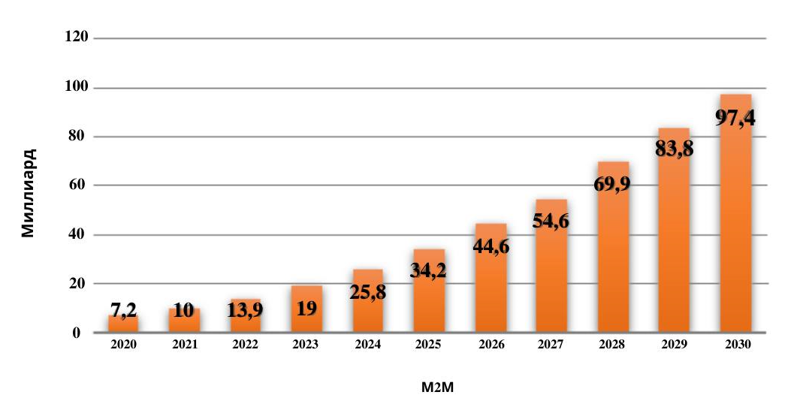

Сурет 1.1 – M2M бойынша жаһандық жазылымдарды бағалау [8]

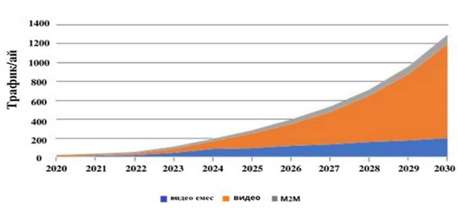

Сурет 1.2 – Жаһандық ауқымда қызметтерің әртүрлі түрлері бойынша мобильді трафикті бағалау [8]

Қазақстан Республикасында, бүкіл әлемдегі сияқты, құрылғыларға адамның қатысуынсыз ақпарат алмасуға мүмкіндік беретін М2М қосылыстарды қолдану аясы кеңеюде. Аталған технологиялар газ, су және электр энергиясын есептеуіштердің көрсеткіштерін қашықтықтан тіркеуге көп мүмкіндік береді. Телемедицинада, тау–кен өндірісінде, көлікте бақылау мен есепке алудың автоматты жүйелері енгізілуде.

M2M желілерін іске асырудың нұсқалары – USN (Ubiquitous Sensor Networks) жалпы сенсорлық желілер [10,11,12,13], VANET көлік құралдарына арналған желілер (Vehicular Ad Hoc Networks) [10,11,14,15], MBAN (Medical Body Area Networks) медициналық дене желілері [16,17,18].

М2М/IoT қағидаты бойынша құрылған, экономикалық тиімділікті, шағын шығындарды, сапаның жоғары деңгейін, электр желісінің қауіпсіздігі мен сенімділігін қамтамасыз ету мақсатында электр энергиясын өндіру, беру, тарату және тұтыну процестерін басқару үшін ақпараттық–коммуникациялық технологияларды пайдаланатын Smart Grid электр энергетикалық желілері әзірленуде [19,20,21].

М2М желісінде жасалатын және берілетін трафикке байланысты М2М қызметтерінің нарығы қазіргі уақытта үш бағытқа бөлінеді – М2М құрылғыларын жаппай қолдану, М2М құрылғыларын жоғары сенімді қолдану және М2М жоғары жылдамдықты бейне сервистері (бет пен заттарды тану, толықтырылған шынайылық және т.б.).

Нарық пен М2М бизнес–модельдерінің басқа сегментациясы қызметтерді көрсету және тұтыну сегменттері бойынша жүреді – өнеркәсіптің тік салаларына бағдарланған өнеркәсіптік интернет (В2В) және адамның күнделікті өміріне арналған электрондық және тұрмыстық құрылғылардың тұтыну нарығына бағдарланған пайдаланушы интернет (В2С).

Автоматтандырылған режимде қашықтан басқару және басқару үшін ақпарат жинау және бөлісу үшін құрылғылар мен сенсорлар қосылған байланыс желісі қажет. Жалпы, ақпараттық басқару желілері мен байланыс желілерінің конвергенциясы негізінде құрылған, соңғы құрылғылардың осындай желілерге біріктірілген элементтер жиынтығына қол жетімділігін қамтамасыз ететін автоматтандырылған басқару желілері машинааралық өзара әрекеттесу желілері немесе M2M желілері болып табылады.

Қазақстан Республикасында M2M/IoT желісін Ұлттық оператор мәртебесіне ие «Қазақтелеком» ірі телекоммуникациялық компаниясы құрып жатыр. Компания басшысы бір сұхбатында, Қазақстандағы M2M қызметтерінің әлеуетті нарығы туралы деректерді ұсынды. Есептеулер көрсеткендей, 2025 жылға қарай Қазақстанда IoT-қа шамамен 100 миллион құрылғы қосылуы мүмкін, бұл қазіргі уақытта мобильді желіге қосылған құрылғылар санынан 3,5 есе көп [22].

M2M құрылғылары үшін деректерді берудің ең тиімді ортасы – мобильді байланыс. Екінші жағынан, таяу жылдары мобильді байланыс операторлары үшін болашағы бар және қарқынды дамып келе жатқан қызмет көрсету нарықтарының бірі М2М қызмет көрсету нарығы болуы керек екені анық.

**1.2 Трафикті (M2M/IoT) жіктеу**

M2M трафигі мобильді байланыс желілеріндегі қызмет көрсету сапасына және оларды пайдалану процестеріне айтарлықтай әсер етеді. Осылайша, бүгінгі күні M2M трафигін және оның мобильді байланыс қызметтерінің сапасына әсерін бағалау мүмкіндігі болуы керек. Байланыс желілерінің параметрлерін анықтау кезінде, оларды жобалау мен пайдалану кезінде трафиктің ерекшеліктері мен оның сипаттамаларын ескеру қажет.

M2M/IoT желілерінде жасалған деректерді беру трафигінің ерекшеліктерін талдау кезінде пайдаланылатын қосымшаға (тік нарық) байланысты M2M/IoT желісінің домендерінің әртүрлі деңгейлерінде пайда болатын осы трафиктің табиғатын анықтау қажет. M2M желілерінің архитектурасының негізгі элементтері үш доменге бөлінеді: M2M/IoT құрылғыларының домені (жергілікті желі домені); желілік домен (M2M негізгі желісінің ядросы) және қосымшалар домені [6]. Көрсетілген домендерден басқа М2М желісінің құрамына: 3GPP сымсыз қатынау желілері немесе NGN сымды қатынау желілері негізінде құрылатын тиісті қатынау желісі (сымды немесе сымсыз) және көлік желісі кіреді.

M2M трафигінің сипаттамалары қолданыстағы желілік трафиктен ерекшеленеді, олар E2E (end–to–end) соңғы пайдаланушылар тізбегіндегі «адам–адам» өзара әрекеттесу моделіне негізделген. Байланыс "адам–адам" (H2Н) өзара әрекеттесу моделінің негізі сессияның ұзындығы, деректер көлемі және өзара әрекеттесу жиілігі бойынша пайда болатын трафиктің белгілі бір заңдылықтарына бағынады. «Машина–машина» өзара әрекеттесу сценарийлеріне негізделген М2М–трафик заңдылықтарының өзіндік ерекшеліктері болады [23].

«Машина–машина» (M2M) соңғы пайдаланушылар тізбегіндегі байланыс немесе машинааралық деректер алмасуға өзара әрекеттесу түрі бойынша жатқызылған байланыс (3GPP – МТС (Machine Type Communications) жіктемесі бойынша) алдағы жылдары болашақ сымсыз желілердің трафигінде бүгінгі 3–5% – ға қарағанда 40% – ға дейін едәуір үлесті алады.

Бұл өзара әрекеттесудің «адам–адам» (Н2Н) сияқты соңғы пайдаланушылар тізбегімен салыстырғанда трафиктің схемаларында да, бағыттарында да айтарлықтай айырмашылықтары бар, оларда бейне ағынының қызметтері басым – 67–75% – дан асады [14].

Осылайша, мобильді байланыс желілерінде M2M құрылғылары мен смартфондары бірдей 3GPP қатынау желісінің инфрақұрылымын пайдаланатын жағдай туындайды, алайда қазіргі заманғы мобильді байланыс желілері смартфондардан Н2Н соңғы пайдаланушылар тізбегіндегі деректерді беру үшін жасалған және басқарылады. Сондықтан, көп ұзамай мобильді байланыс желілеріндегі M2M құрылғыларының саны қарапайым смартфондар санынан едәуір асып кетуі мүмкін және мобильді байланыс операторлары M2M құрылғыларынан да, смартфондардан да гетерогенді трафикті бір уақытта қабылдауға тырысқанда желілік ресурстарды тиімді пайдалану проблемаларына тап болады.

M2M трафигінің ең маңызды айырмашылығы – берілетін дестедегі мәліметтер саны әдетте өте аз, тек бірнеше (жүздеген) байт және M2M қосымшасымен жасалған деректердің сипатына байланысты. M2M құрылғыларының көпшілігі температура, ылғалдылық сияқты белгілі бір ақпарат сенсорынан алынған деректерді жіберетіндіктен, желіде берілген деректер дестелері өлшеу деректерінен және тиісті қызмет хаттамасының деректерінен тұрады. Желі бойынша берілетін деректер трафигі жүктемесінің пайдаланылатын қызметтік хаттамаға қатысты бөлігі уақыт бойынша желіде барынша аз сақталады, ал деректер трафигінің нақты пайдалы ақпараты – оны пайдалану уақытына байланысты сақталады.

M2M қызметтерінің бизнес–модельдерін талдау көрсеткендей, M2M құрылғыларының 90% – ы стационарлық құрылғылар және кеңістікте тұрақты емес. M2M құрылғыларының екінші ерекшелігі – олар бейнебақылау қызметтерін қоспағанда, Н2Н мультимедиялық қызметтерімен салыстырғанда трафиктің өте төмен көлемін құрайды. Энергия мен коммуналдық ресурстардың шығынын өлшейтін типтік датчиктер – жылу, жарық, су әр сағат сайын 200– 500 Байттан минутына 6 Кбайтқа дейін, сондықтан бір M2M құрылғысы орташа есеппен айына 266 Мб трафик тудырады [15].

Пайдаланылатын бизнес–модельге (қосымшаларға) байланысты әртүрлі технологиялардың желілері бойынша М2М–трафикті бөлу 1.1–кестеде көрсетілген.

Кесте 1.1 – Әртүрлі технологиялар желілері бойынша М2М–трафикті тарату [5]

|  |  |  |  |  |  |  |
| --- | --- | --- | --- | --- | --- | --- |
| Бизнес– модельдер (М2М қосымшалары) | 2012 г. | | | 2014 г | | |
| 2G | 3G | 4G | 2G | 3G | 4G |
| Ақылды өлшемдер | 13 | 4 | 0 | 8 | 3 | 1 |
| Бейне ағын | 0 | 1 | 1 | 0 | 1 | 1 |
| Сауда автоматтары | 1 | 1 | 0 | 1 | 1 | 0 |
| Электрондық денсаулық | 1 | 1 | 0 | 1 | 2 | 0 |
| Бейнебақылау және қауіпсіздік | 7 | 4 | 1 | 5 | 5 | 1 |
| Сату нүктелері | 3 | 2 | 0 | 2 | 2 | 1 |
| Өнеркәсіпті автоматтандыру | 1 | 4 | 0 | 1 | 4 | 1 |
| Құрылысты автоматтандыру | 10 | 3 | 0 | 7 | 4 | 1 |
| Автомобиль қосымшалары | 20 | 21 | 2 | 13 | 30 | 6 |
| Барлығы | 56 | 40 | 4 | 37 | 52 | 13 |

1.1–кестені талдау бойынша, арзан және нарықта 2G радио модульдері бар M2M құрылғыларының кең ұсынылуына қарамастан, 3G және 4G радио модульдерін пайдалануға біртіндеп көшу жүріп жатқанын көрсетеді, бұл бірқатар салаларда жаңа M2M қосымшаларында пайда болатын трафиктің өсуіне және осы қосымшалар үшін 2G желілері ресурстарының жеткіліксіздігіне байланысты.

M2M қызметтерін көрсету кезінде M2M желілерінде жасалған трафикті талдау оның келесі ерекшеліктерін көрсетеді [25]:

а) соңғы M2M құрылғыларының M2M желісімен өзара әрекеттесуінің кездейсоқ сипаты және осы сеанстардың ұзақтығының қысқа болуы;

б) көп қосылған соңғы М2М құрылғылар саны, пайдаланылатын қатынау желісінің шағын өткізу қабілетін талап ететін берілетін деректердің шағын көлемі;

в) соңғы М2М құрылғылардың төмен ұтқырлығы немесе олардың толық болмауы, сондай–ақ қызметтік трафиктің сұраныстарына ғана негізделген "төмен" желісіндегі төмен белсенділік; соңғы М2М құрылғылардың үлкен тобынан желіге қосылуға бір мезгілде сұрау салулар;

г) төмен трафик салдарынан соңғы М2М құрылғылардың төмен энергия тұтыну;

д) есептеу қуатының төмен сұрауы және соңғы М2М құрылғылардың төмен құны;

ж) деректер қауіпсіздігіне қойылатын жоғарғы талаптар.

М2М желілерінде трафиктің үш негізгі түрін шартты түрде бөлуге болады [25].

Бірінші түрі – жанама трафик, белсенді құрылғыларды қолдана отырып, автоматты жүйелермен жасалады (құрылғы деректерді берудің бастамашысы бола алады). Бұл трафикті әртүрлі кездейсоқ оқиғаларға реакция ретінде қарастыруға болады (мысалы, өлшенген шаманың белгілі бір аралыққа түсуі, дабыл немесе басқа дабыл және т.б.). Бұл жағдайда трафиктің қасиеттері бақыланатын процестердің қасиеттеріне байланысты болады

Екінші түрі – псевдодетерминирленген трафик, пассивті датчиктерді қолдана отырып, автоматты жүйелермен шығарылады. Қазіргі уақытта бастаушы–бағынушы (Master – Slave) қағидаты бойынша құрылған диспетчерлік басқару және деректерді жинау жүйелері (SCADA–Supervisory Control And Data Acquisition) кеңінен таралды.

Бұл жүйелерде датчиктер бағынушы (пассивті құрылғылар) болып табылады және негізгі (Master) құрылғының сұранысы бойынша деректерді жібереді. Бұл жағдайда трафиктің қасиеттері деректерді сұрау сәттері арасындағы уақыт аралығын таңдау алгоритмімен анықталады

Үшінші түрі – қызметтік трафик, белсенді датчиктері бар жүйелерге тән. Ол жүйенің жұмыс қабілеттілігін қолдау бойынша қызметтік операцияларды орындау қажеттілігіне, сондай–ақ датчиктердің жай–күйін диагностикалауға әкелетін кейбір сыртқы (әдетте, кездейсоқ) оқиғалар басталған кезде жүргізіледі. Бұл аппараттық немесе бағдарламалық құралдардың әртүрлі ақауларының нәтижесінде пайда болатын қызметтік трафик, оны жою үшін қажетті процедуралар орындалады [25].

Деректер желісіндегі трафиктің басымдылығы – бұл трафиктің өсуінің ең жоғары кезеңдерінде (әсіресе, M2M құрылғыларына сауалнама жүргізу кезінде) M2M желісіндегі толып кету мен шамадан тыс жүктемені жеңудің, қызметтердің сапасын басқарудың және M2M құрылғыларына қол жетімді 3GPP радиоқатынау желісінің ресурстарын тиімді пайдалануға қол жеткізудің бір әдісі. М2М желісіндегі шамадан тыс жүктеме келесі оқиғалардың пайда болуына байланысты болуы мүмкін.

M2M желісінің шлюзі немесе деректер торабының кіре берісінде трафиктің жиналуы (Congestion) деректер дестелерін жеткізудің кідірісіне немесе оларды белгілі бір уақыт аралығында мүмкін еместігіне әкеледі. Жүктемелердің бұл түрі қоңыраудан немесе деректерді беру сессиясынан жүктеме қол жетімді маршруттардың немесе байланыс арналарының немесе басқару торабының сыйымдылығынан асып кеткен кезде пайда болады.

Байланыс желісінің өткізу қабілетінен асып түсетін трафиктің үлкен көлеміне (Overload) байланысты шамадан тыс жүктеме деректер дестелерінің шығын болуына немесе оларды қайта жіберу қажеттілігіне әкеп соғады бұл М2М желісіндегі деректерді беруді кешіктіру уақытын арттырады.

Қатынау желісінің, транспорттық желінің немесе М2М қосымшалар серверінің әртүрлі элементтерінің шамадан тыс жүктелу қауіпінің мысалдары 1.3 суретте көрсетілген.

Әдетте, М2М құрылғылары желіге қосылуды және осы құрылғылар үшін PDP (дестелік деректерді беру хаттамасы)– байланысында орнатуды сұраған кезде, шамадан тыс жүктеме пайда болады.

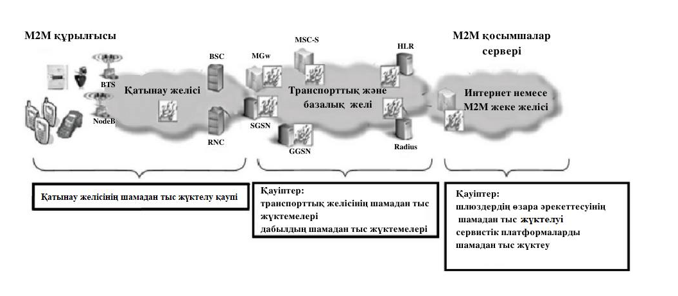

Сурет 1.3 – М2М желісінің әртүрлі элементтерінің шамадан тыс жүктелу қауіпі [26]

Егер М2М құрылғысының PDP – байланысында орнатуда қате пайда болса, қосылымды орнату әрекеттері жалғасады. Аутентификация (ААА) серверіне М2М құрылғыларынан келетін аутентификация мен авторизацияға қайталанатын сұраулар көп болған жағдайда, қосылу мүмкін еместігі туралы жауаптар беріле бастайды. «Attach» пәрмені түріндегі тұрақты қайта қосылу сұраулары базалық желіге келген кезде, аутентификация (ААА) сервері оларды артық жүктеме ретінде қабылдайды және байланыс кезінде істен шығу және үзіліс туралы жауапты кері қайтадан жібереді («Time–out failure response» командасы). Шамадан тыс жүктеме туралы ақпарат GPRS (GGSN) торабын қолдау шлюзінің интерфейстері арқылы кері таралады және бұл негізгі желіні шамадан тыс жүктеме ретінде «қатырады» Бұл жағдайда М2М құрылғысын аутентификациялау немесе ақаулықты анықтау үшін, М2М сұраныс трафигін беруді тоқтату үшін желі әкімшілерінің араласуы қажет. Дегенмен, М2М трафигінің ерекшеліктерін анықтау үшін техникалық және бағдарламалық құралдардың болмауына байланысты, мұндай операцияны жүргізу оңай емес.

М2М желілеріндегі трафикті басқарудың ең тиімді тәсілі, шамадан тыс жүктемелерді болдырмауға мүмкіндік береді, 3GPP желілеріндегі трафикті басқарудың үш деңгейінде жүктемелерді басқару тетіктерін бөлісу болып табылады.

RAN (радиоқатынау желісі) қатынау желісі мен CN (базалық желі) базалық желісінің деңгейіндегі трафикті басқаруға RAN желісінде және CN базалық желісінде жүзеге асырылатын трафикті басқарудың желілік механизмдері арқылы қол жеткізіледі. Сонымен қатар, желінің шамадан тыс жүктелуіне жол бермеу үшін трафикті басқару M2M қосымшалар деңгейінде қолданылады.

Бұл тәсілді жүзеге асыру үшін М2М қосымшалары мен желі арасындағы шекарада орналасқан жаңа желі элементін немесе шлюзді іске қосу керек, бұл желі операторларына M2M әртүрлі қосымшаларына байланысты трафиктің басымдықтарын анықтауға және тұтынушыларды қанағаттандыратын желіні пайдаланудың әртүрлі саясатын қолдануға көмектеседі.

M2M желісінің операторлары желілердің жұмысына және операциялық қызметтің экономикалық өнімділігіне әсер етуі мүмкін келесі факторларды қарастыру керек:

* әртүрлі М2М қосымшыларында пайда болатын трафик көлемінің артуы;
* қатынау желілерінің желілік ресурстарын тиімсіз пайдалану.

Сигналдық трафиктің көлемінің өсуі М2М қызметтерінің өсуімен негізгі қиындық тудырады. Сондықтан, осы жағдай үшін трафикті модельдеу кезінде желінің сыйымдылығын әртүрлі көрсеткіштер бойынша салыстырмалы түрде бағалауға көп көңіл бөлінеді (мысалы, сигнализация трафигін өңдеу кезінде радиожелінің контроллеріне жүктеме, радиоинтерфейс қатынау арнасының өткізу қабілеті, деректерді сақтау үшін деректер көлемі мен жадыға, сессия байланысын сақтау үшін деректер көлеміне қойылатын талаптар). Трафиктің өсуін шектейтін фактор орнатылған және ажыратылған сессиялардың саны болады. [28] зерттеуде қарастырылған M2M трафигі мен желісінің моделі үшін радиожелісі контроллеріндегі есептеу ресурстарының 67%–ы M2M қосымшаларымен тұтынылады. Қатынау арнасының өткізу қабілеттілігінің өзгеруі де, деректер көлемінің өзгеруі де шамадан тыс жүктеме мәселесін шешпейді.

Қазіргі уақытта M2M қосымшасын жасаушылар қатынау желісінің жұмысының қазіргі функционалдық көрсеткіштері туралы деректерді жиі ескермейді. M2M қосымшалары M2M құрылғыларымен M2M құрылғысының орналасуы, оны қосу уақыты («ояту») туралы негізгі ақпаратты көрсететін құрылғының күйі және желінің күйі туралы деректерді білмей өзара әрекеттеседі. Сонымен қатар, M2M қосымшалары мен M2M құрылғыларының қайсысы желіге рұқсат етілгенін және қазіргі уақытта қатынау желісінің қай бөлігі жүктелгенін білу керек. Мұндай бақыланбайтын тәсілді қолдану M2M қосымшаларының санын көбейтеді.

«Көрмейтін желі» деп аталатын осы тәсілді қолдану деп аталатын осы тәсілді қолдану нәтижесінде М2М қосымшалары тиімсіз болып, желінің де , құрылғының да ресурстық шығындары артады:

* кішкентай уақыт терезесінің ішінде M2M қызметтерінің көптігіне хабарлама жіберу кезінде хабарламалар жіберу сигнал жүктемесінде күрт секіруді тудырады;
* M2M құрылғысы жиі «Keep» – «Alive» хабарламаларын тек ашық тұрған портқа желілік мекенжайлардың (NAT) таратылуын қамтамасыз ету үшін жібереді;
* M2M құрылғылары M2M құрылғыларын қосымшаның серверіне қосу мүмкін болмаған кезде бірнеше минут сайын желіде «Ping» пәрменін жібереді.

Әлбетте, мобильді байланыс операторлары желінің шамадан тыс жүктелуіне жол бермеу үшін «өзін жақсы ұстайтын» M2M қосымшаларына сене алмайды. Олар клиенттердің қызмет көрсету сапасына қанағаттануын сақтай отырып, трафикті басқарудың жаңа, тиімді әдістерін қолдану керек.

Сымсыз желілердегі M2M қосымшаларының күтпеген әрекетін болдырмайтын трафикті басқарудың заманауи әдістері шамадан тыс жүктемелердің алдын–алумен шектелген.

RAN желісін және 3GPP базалық желісін шамадан тыс жүктеуден қорғау механизмдері M2M қосымшаларының шамадан тыс жүктелуі үшін желіні дұрыс пайдаланбауға жол бермейді, ал M2M қосымшаларының деңгейін басқару желілік ресурстарды тиімді пайдалануға ықпал етеді. Мұндай басқару келесілерді қамтиды:

* қатынау желісі операторларына әртүрлі M2M қосымшаларының талаптарын ескеруге мүмкіндік беретін қатынау желісінің қосымшалары деңгейінде басқару;
* RAN радиоқатынау желісіндегі сигнал беру трафигінің шамадан тыс жүктелуін бақылау M2M құрылғысы мен радиоқатынау желісінің өзара әрекеттесуіне назар аударады, егер М2М құрылғыларынан жасалған транзакциялар желіні шамадан тыс жүктесе, онда шамадан тыс жүктеме себептері жойылғанша RAN M2M құрылғыларының желіге одан әрі кіруіне жол бермейтін хабар таратады;
* жүктеме бақылауының тағы бір деңгейін қамтамасыз ететін негізгі желідегі жүктемені басқару, егер бірінші қатынау желісінің торабы шамадан тыс жүктеме үшін қиындық тудырмаса, онда базалық желі осындай қиындық тудыруы мүмкін; бұл ретте RAN радиоқатынау желісіне М2М құрылғыларына қызмет көрсету сұраныстарына одан әрі қол жетімділігін бұғаттау тапсырылуы мүмкін.

М2М қосымшаларының деңгейінде трафикті басқару. Егер су есептегіштер, электр есептегіштер, POS терминалдары мен үй қауіпсіздігіне жауап беретін құрылғыларына бірдей RAN қызмет етсе, онда әр М2М қосымшасында белгілі бір уақыт аралығы болуы мүмкін. Осы шарттар мен желі күйлері туралы ақпаратқа сүйене отырып, деректерді тура уақытында алуға және уақыт аралықтарын басқа деректермен қамтамасыз етуге болады, М2М желілік сервері М2М қосымшаларының талаптарын қанағаттандыру үшін М2М құрылғыларына қол жеткізу уақытының кестесін анықтай алады, сондай–ақ желілік ресурстардың тиімділігін сақтайды:

* су есептегіштері — таңертеңгі 1:00 — 2:00 минуттық қадаммен;
* газ есептегіштері – 3:00 таңертеңгі – 4:00 таңертеңгі;
* үй қауіпсіздігіне жауап беретін құрылғылар – үнемі ашық.

Қосымшалар деңгейі трафикті басқарудың тамаша орны болып табылады, себебі осы деңгейде трафикті басқаруды пайдалану желі операторларына М2М құрылғыларына қоңырауларды басымдылық беруге мүмкіндік береді. Яғни, кейбір М2М қосымшалары, ақылды есептегіштер мен сауда автоматтары, байланыс кезінде транзакциялар ауыртпалығына өте икемді талаптарға сай болып саналады. Қауіпсіздік жүйелері мен электрондық денсаулық сияқты басқа қосымшалар үшін M2M сұранысына жауап беру уақыты өте маңызды болуы мүмкін. Бұл транзакциялардың басымдылықтарын анықтау нақты уақыт режимінде немесе қажет болған кезде жауап алуға мүмкіндік береді. Кейбір қосымшаларға желілік ресурстарды пайдалануды оңтайландыру үшін басымдылықтар қажет.

M2M қосымшалары деңгейінде транзакцияларды басқару мәселелерін шешу М2М желісіндегі өзара әрекеттесудің қолданыстағы тиімсіздігін жоюға үлкен мүмкіндік береді:

* «Keep–Alive» хабарламаларын қалыптастыру және беру үшін М2М қосымшасы деңгейіндегі қажеттіліктерді азайту;
* М2М құрылғыларын «ояту» үшін SMS–хабарламалардың орнына желілік қызметтерді пайдалану;
* M2M құрылғыларынан емес, M2M желісінен DNS домендік атау серверін жаңартуды қамтамасыз ету;
* желілік шешімдерді қолдана отырып, мәліметтерді туннельдің қайталануын жою;
* M2M құрылғыларының қолданбалы деңгейінің аутентификациясын және басқа интерфейс арқылы жергілікті деңгейде өзара әрекеттесе алатын M2M құрылғыларын тіркеуді жүзеге асыру.

Желінің күйі туралы ақпаратты ескере отырып, M2M қосымшалар серверін пайдалану. M2M желісіндегі транзакцияларға басымдылық беруге көмектесу үшін M2M қосымшаларымен желілік ресурстардың жай–күйі және желінің жұмыс істеу параметрлері (желілік ақпарат) туралы мәліметтер алмасуға қойылатын талаптарды арттыру керек, содан кейін желіні пайдалану үшін жасалған саясатты қолдану қажет. Бұл шешімге жаңа желілік элемент – M2M сервері қажет, ол желіні ақпараттандыруды және M2M қосымшаларын M2M құрылғыларына қосуды қамтамасыз ете алады.

M2M сервері сымсыз желі және M2M құрылғысымен байланыс үшін M2M қосымшаларының серверлері пайдаланатын интернет желісінің шекарасында орналасуы керек. Яғни, M2M сервері бір жағынан қосымшалар серверлеріне және екінші жағынан құрылғыларға сессияларды қолдай алады (1.4–сурет).

Басқаша айтқанда, ол көпір ретінде әрекет етеді, нәтижесінде M2M қосымшалар серверінен ақпарат тиісті M2M құрылғыларына жіберіледі.

Трафикті басқарудағы саясаткердің рөлі. M2M қосымшалар серверлері трафикті басқару саясаты туралы ақпаратқа сәйкес нақты құрылғылармен ақпарат (немесе хабарламалар) алмасу үшін M2M серверіне сұраулар жібере алады. Саясатты басқару командалары алдын–ала қайта құрылады немесе басқа ақпаратпен бірге беріледі. Олар, мысалы, хабарлама қашан жеткізілетінін және оны растау қажет пе, жоқ па, соны анықтайды.

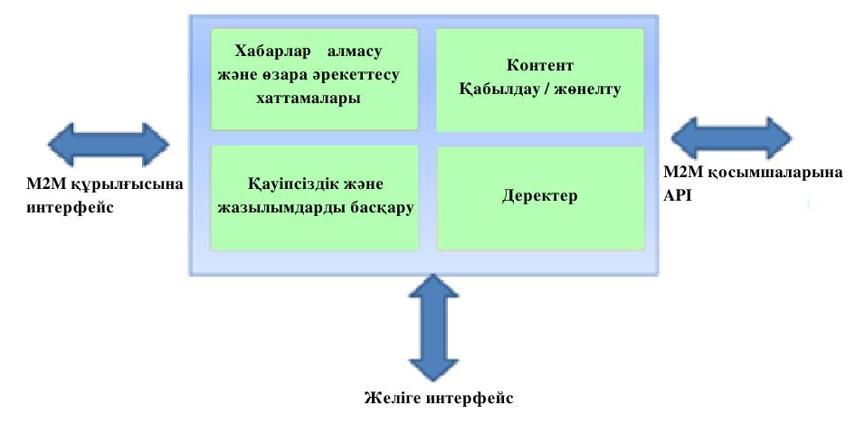

Сурет 1.4 – М2М серверін қолдану концепциясы [26]

М2М сервері келесі қадамдарды орындағаннан кейін осы ақпаратты жеткізуді жоспарлайды:

* саясатты тексеру, M2M қосымшаларының қай серверлеріне M2M құрылғыларымен ақпарат алмасуға рұқсат етілгенін анықтайды;
* саясатты қолдау, М2М құрылғыларының орналасқан жеріне шектеулерді анықтайды;
* М2М құрылғыларының өзара әрекеттесуді оңтайлы жоспарлау үшін желіні шамадан тыс жүктеу туралы ақпарат алу;
* M2M құрылғысын хабарламаның шұғыл деңгейіне байланысты ұйқы режимінен шығарудың оңтайлы әдісін таңдау;
* қосылу уақытын анықтау үшін M2M құрылғыларының батарея күйі туралы ақпаратты пайдалану.

M2M сервері осы функцияларды орындау үшін М2M қосымшаларына қолданбалы API интерфейстерін ұсына алады немесе бұл сервер прокси сервер ретінде орындалуы мүмкін, ол M2M қосымшасы үшін ашық болуы керек.

Басқарылатын хабарлама жіберу. Хабарламалар M2M құрылғысынан M2M қосымшалар серверіне жіберілген кезде, M2M сервері M2M құрылғысы туралы M2M қосымшалар сервері ақпарат алуға дайын екенін хабарлайды. Желіге қосылу үшін М2М қосымшасының қайталама сұраулары M2M серверінен хабарлама алғанға дейін сүзілуі және қабылданбауы мүмкін. Осы тәсілмен желі M2M құрылғысында қосымшаны өзгертпестен қорғалған [26].

**1.3 Трафикке (M2M/IoT) қызмет көрсетуге арналған мобильді байланыс желілеріне қойылатын талаптар**

Болашақ 5G мобильді байланыс желісінің архитектурасы келесі негізгі факторлармен анықталады:

* 5G желілері, бір жағынан, қолданыстағы мобильді байланыс желілерімен салыстырғанда жоғары өнімділікті қамтамасыз етуі керек, екінші жағынан, капитал мен операциялық шығындар аз болуы керек. Әйтпесе, 5G желілерінің инвестициялық тартымдылығы төмен болады;

– 5G желілері трафиктің әртүрлі сипаттамалары бар құрылғылар мен қосымшаларға қызмет етеді – төмен жылдамдықты M2M есептегіштерінен бастап виртуалды және кеңейтілген шынайылық қызметтеріне дейін, деректерді беру жылдамдығына және желінің кідірістеріне жоғары талаптары бар сенімді транспорттық басқару жүйелеріне дейін. Сондықтан 5G желілері қосымшалардың қажеттіліктеріне және қызмет көрсету сапасына қойылатын талаптарға байланысты желілік ресурстарды тиімді басқаруы керек.

Мобильді байланыс желілерін одан әрі дамыту үшін жиілік ресурсының шектеулілігі радиоқатынау желілерінде әртүрлі диапазондардың (сантиметрлі және миллиметрлі толқындар) жиілік жолақтарын пайдалану және спектрді бірлесіп пайдалануды тиімді басқару қажеттілігіне алып келеді.

Сонымен, болашақ 5G желілерінің архитектурасына қойылатын негізгі талап–икемділік. Желілік архитектураның жоғары икемділігін қамтамасыз ететін 5G желілерін құрудың негізгі тәсілдері ретінде бағдарламалық анықталатын желілер (Software Defined Networking – SDN) және желілік функцияларды виртуализациялау (Network Functions Virtualization – NFV) технологиялары ұсынылады. Осы технологиялардың көмегімен желі логикалық сегменттерге бөлінеді, олардың әрқайсысы белгілі бір қызметтердің жұмысына қажетті параметрлерге сәйкес реттеледі. [26,27,28,29] жұмыстарында 5G технологиясының келесі ұрпақ желісі ретіндегі ерекшеліктерін талдау ұсынылған. Бұл бөлу «желілік қабаттарға бөлу» деп аталады (1.5–сурет).

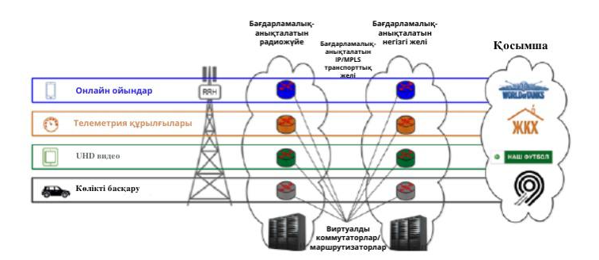

Сурет 1.5 –5G желісін желілік қабаттарға бөлу [29]

5G желілері үшін негізгі үш міндеттер анықталған [29]:

1) бейне контентті беру мақсаты үшін деректерді беру жылдамдығы 20 Гбит/с дейінгі экстремалды кең жолақты мобильді қатынау қызметтерін көрсету;

2) кв.км–ге 1 млн датчиктер тығыздығы бар M2M/IoT құрылғыларын жаппай пайдалану;

3) 1 мс–тан кем кідірісі бар Заттар интернеті қызметтерінің кідірістеріне аса сенімді және сын тұрғысынан қызмет көрсету.

5G мобильді байланыс желісінде деректерді беруді қолдана отырып, M2M трафигін модельдеу кезінде [27] жұмыста ұсынылған параметрлерді ескеру қажет.

Жұмыста 1.2,1.3,1.4 кестелері келтірілген. 1.2 кестеде 3G/4G/5G желілеріндегі кідіріске талаптар келтірілген, 3GPP және Metis жобасында құрылған. Кестеден мобильді байланыс желісінде ұрпақтан–ұрпаққа ауысу арқылы жалпы деректерді кешіктірудің төменгі шекарасына қойылатын талаптар артады. Сондай–ақ, 5G желісіндегі жалпы кідіріске қойылатын талаптарды талдау, жинақтау әсерін ескере отырып, RAN 5G желісіндегі кідіріс 1 мс–тан аз болуы керек екенін көрсетті.

Кесте 1.2 – 3G/4G/5G желілеріндегі кідіріске жалпы талаптар [27]

|  |  |  |  |
| --- | --- | --- | --- |
| QoS | PDB, мс | | |
| 3G | 4G | 5G |
| Сапа кепілдігі жоқ | анықталмаған | 100–300 | анықталмаған |
| Сапа кепілдігі бар | 100–280 | 50–300 | 1 |

Сигнализация трафигі мен пайдаланушының трафигі үшін сәйкесінше басқару жазықтығы мен пайдаланушының жазықтығындағы кідіріс талаптарын салыстыру (1.6–сурет) 5G желілеріне қойылатын талаптар қатаң болатындығын көрсетеді: басқару жазықтығындағы трафик үшін екі есе болса, абоненттік трафик жазықтығында 10 есе болады.

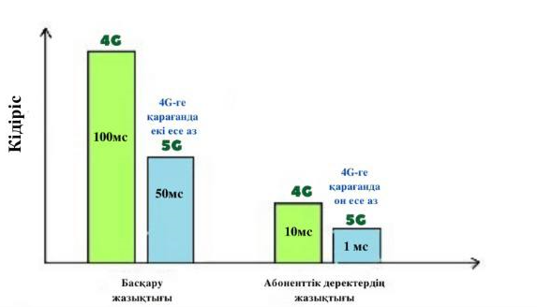

Сурет 1.6 – 4G/5G желілері үшін басқару жазықтығы мен пайдаланушы жазықтығындағы жалпы кідіріс талаптары [27]

Сапаның тағы бір критерийі – деректер дестесін қабылдау кезіндегі қателіктерге байланысты жоғалған дестелердің үлесі (Packet Error Loss Rate). 3G/4G/5G мобильді байланыс желісі арқылы беру кезінде бейне трансляциялар үшін жоғалған IP дестелерінің ең көп санын анықтайтын осы параметрдің мәні 1.3 кестеде көрсетілген.

Кесте 1.3 – Бейнетрансляцияларға арналған жоғалған дестелердің үлесі [27]

|  |  |  |  |  |
| --- | --- | --- | --- | --- |
| QoS шарттары | SDTV | HDTV | 4k UHD | 8k UHD |
| Мобильді байланыс буынының мүмкіндіктері | 3G/4G | 4G | 4G | 5G |
| Кепілді сапамен бейнетрансляция | 10–6 | 10–7 | 10–8 | 10–9 |

М2М қызметтері үшін сапа көбіне 3G/4G/5G желілерінде қабылданған кезде жоғалған дестелердің үлесіне байланысты болады. М2М абоненттік құрылғыларына қызмет көрсету шарттары кепілдендірілген сапамен (GBR) және кепілдіксіз (GBR емес) қызмет көрсету жағдайлары үшін анықталатынын ескере отырып, жоғалған дестелердің үлесіне қойылатын талаптар әртүрлі болуы мүмкін үш тапсырыс (1.4 кесте).

Кесте 1.4 – М2М қызметтері үшін жоғалған дестелердің үлесі [27]

|  |  |  |  |
| --- | --- | --- | --- |
| QoS шарттары | 3G | 4G | 5G |
| Кепілдендірілген сапа жоқ (GBR емес) | 10–2 | 10–3 | 10–4 |
| Кепілдендірілген сапамен (GBR) | 10–2 | 10–6 | 10–7 |

[28] жұмыста ақылды қала ортасында ақылды жүйелерге қызмет көрсету сапасын қамтамасыз ету үшін деректер трафигін жіктеуге және өлшеуге негізделген 5G желісін желілік қабаттарға бөлу ортасында деректер трафигін біріктірудің жаңа моделі мен алгоритмі жасалды. Жұмыста 5G радиоресурстарын әр қосымшаның қызмет көрсету сапасына негізделген бірнеше M2M құрылғыларының деректер трафигін жеке қабаттар түрінде біріктіру арқылы релелік тораптағы физикалық ресурстар блогының ең кіші бірлігі ретінде тиімді пайдалану ұсынылады. Ұсынылған модельдің жұмысын бағалау үшін OPNET 17.5 модельдеу бағдарламасы қолданылды.

Ұсынылған модель бірнеше M2M құрылғыларынан деректерді дестелік деректердің конвергенция хаттамасының деңгейінде (ДДКХ) ретрансляторлық торапқа (РТ) біріктіруге негізделген. ДДКХ деңгейі тақырыпты қысуды, ДДКХ сеансының деректер блоктарын жеткізуді және қайта жіберуді, көшірмені анықтауды және т.б. ұсынылған модельде ДДКХ деңгейі M2M деректерін жоғары жылдамдықта біріктіру үшін қолданылады. ДДКХ таңдаудың негізгі себебі–бұл қосымша тақырыптардың ең аз санымен деректерді біріктіру. ДДКХ – ге келгеннен кейін барлық тақырыптар жойылады және тек біріктірілген жеке құрылғылардан пайдалы мәліметтер қол жетімді.

РТ ішіндегі жалғыз агрегаттық буфер M2M трафигін біріктіреді деп саналады. Бұл буфер 5G және M2M трафигі үшін QoS қамтамасыз ете отырып, әртүрлі M2M құрылғыларынан деректерді біріктіреді. осы іске асыруда РТ 5G трафигі үшін M2M және DeNB құрылғыларында қолданылады.

M2M деректерді біріктіру алгоритмі 1.7 суретте көрсетілген және мыналарды сипаттайды:

– M2M құрылғыларының K деректері біріктіру үшін қарастырылады;

– M2M деректерін біріктіру үшін РТ дестесіне арналған Tmax кідірісінің максималды уақыты сияқты маңызды параметр тексеріледі.

Жұмыстың авторлары өздері ұсынған M2M деректер трафигін 5G ұялы желілеріндегі көтерілген байланыс үшін бекітілген РТ – ге біріктіру алгоритмі 5G желілерінде M2M коммутациясы үшін радиоресурстарын пайдалануды жақсартады деп болжайды. Бұл әдіс максималды күшейтуді ұсынады ДДКХ деңгейіндегі мультиплекстеу бірнеше M2M құрылғыларынан алынған деректер дестелері үшін, сонымен қатар E2E дестелерін кешіктіруді шешудің әртүрлі басымдылықтары. Сонымен қатар, бұл зерттеу QoS талаптарын жіктеу және өлшеу үшін деректер трафигін кесу моделі мен алгоритмін ұсынады.

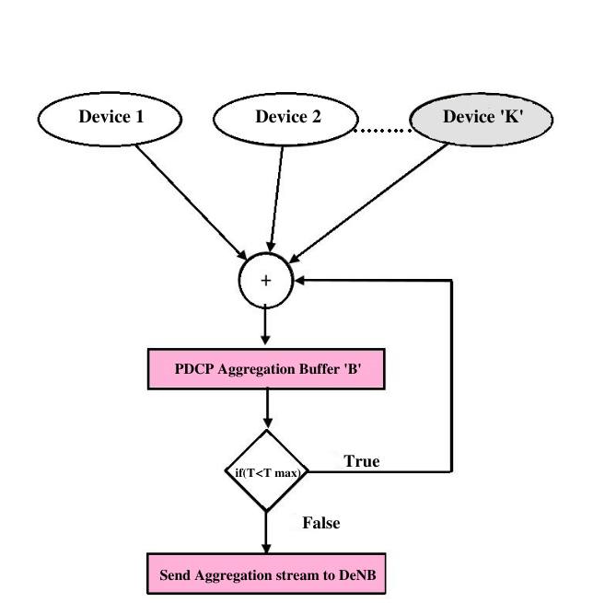

Сурет 1.7 – М2М трафигін біріктіру алгоритмі [28]

Жұмыста ұсынылған алгоритмді модельдеу нәтижелері OPNET модельдеу жүйесінде көрсетілмеген.

Қарастырылған жұмыстарда M2M трафигін аналитикалық модельдеу телетрафик теориясына негізделген, қызмет көрсету сапасының көрсеткіштері кідіріс және дестенің шығын болу ықтималдығы сияқты бағаланады. Бұл жағдайда көрсетілген мәндер тек мобильді желіде бағаланады. Бірақ LTE желісінде құрылғының M2M қосымшасы әлі де қатынау желісінен өтеді (NB–IoT, LoRaWAN және т.б.), онда дестелердің кідірісі мен шығын болуы мүмкін, сондықтан оларды ескеру керек.

Қарастырылған жұмыстарда компьютерлік модельдердегі M2M құрылғыларынан келетін трафик жаппай қызмет көрсету жүйесіне түсетін өтінімдер ағыны ретінде жасалады. Кейбір жұмыстарда көптеген өтінімдер болған жағдайда, біріктірілген трафик өз–өзіне тәріздес болатындығын және оны модельдеу кезінде ескерілетінін көрсетеді.

M2M трафигіне қызмет көрсетуді модельдеу кезінде дәлірек нәтиже алу үшін технологияның ерекшеліктерін, сондай–ақ M2M трафигінің ерекшеліктерін ескеру қажет. M2M трафигін модельдеу мүмкіндігін Matlab жүйесінің соңғы нұсқасы ұсынады [30].

**1.4 M2M/IoT желілері үшін LPWAN технологиясының түрлері**

Қазіргі уақытта жеке және бизнес–тұтынушылар тарапынан Заттар интернеті қызметтеріне сұраныстың, сондай–ақ жабдықтар өндірушілер мен IoT қызметтерін жеткізушілердің ұсыныстарының белсенді өсуі байқалады. Технология халықаралық, аймақтық және ұлттық деңгейлердегі Заттар интернеті саласындағы стандарттау процестерімен, жабдықтарға, қосымшаларға, желілерге және Заттар интернетінің қызметтеріне, сондай–ақ қатынау желілеріне қойылатын талаптарды анықтайтын әртүрлі ұсыныстарды, техникалық ерекшеліктер мен регламенттерді әзірлеу түрінде қолдау табады [31].

Қазақстанда, бүкіл әлемдегі сияқты, IoT және M2M технологияларын қолдану аясы кеңеюде, бұл құрылғыларға адамның қатысуынсыз ақпарат алмасуға мүмкіндік береді [32]. Көптеген құрылғылар батареямен жұмыс істейді. Осыған байланысты, қосымша қызмет көрсетусіз және зарядтаусыз құрылғының үздіксіз жұмысы Заттар интернеттің маңызды сипаттамаларының бірі болып табылады. Энергетикамен байланысты міндеттерді тиімді шешу үшін LPWAN жаңа желілері енгізілді. IoT/M2M қосымшаларын аз сәулелену қуаты мен бірнеше километрге дейінгі әрекет ету аймағы бар байланыс желісіне қосуға негізделген технологиялар тобы LPWAN тағайындалды.

Дербес құрылғыларды жаһандық желіге қосуға мүмкіндік беретін технологиялар 2015–2016 жылдары пайда болды және біртіндеп танымалдыққа ие болды. Осы технологиялар арасында ең танымал LoRa, Sigfox, NB–IoT, Weightless P. Олардың пайда болуы бұлтты серверлерде деректерді орталықтандырылған жинау үшін әртүрлі өлшеу және телеметриялық жүйелерге қосылу қажеттілігімен байланысты [33].

1. LoRa технологиясы

LPWAN едәуір бөлігі төмен сәулелену қуаты және бірнеше километрге дейінгі радиусы бар кеңейтілген әрекет аймағы бар тар жолақты желілерге қосылатын болады. Мұндай желілерге LoRaWAN технологиясы негізінде тар жолақты байланыс желілері жатады. Бұл желілерді жиі LoRa деп атайды. Осы технологияны дамыту үшін Lora Alliance жабдық өндірушілері мен операторларының консорциумы құрылды, ол LoRa және бизнес–модельдердің техникалық сипаттамаларын әзірлеумен және жетілдірумен айналысады. Lora Aliance туралы ресми түрде Барселонадағы MWC 2015 Дүниежүзілік мобильді конгресінде жарияланды [34].

LPWAN технологиялар тобына кіретін LoRa технологиясының тар жолақты байланысына қойылатын техникалық талаптар (1.8–сурет) мынадай алғышарттар негізінде қалыптасты:

– IoT құрылғыларының көпшілігі – күніне бірнеше рет 10–нан 50 байтқа дейін аз трафик болатын қарапайым датчиктер;

– деректердің негізгі трафигі желі арқылы жоғарғы бағытта (IoT құрылғысынан базалық станцияға (радиошлюзге) беріледі.

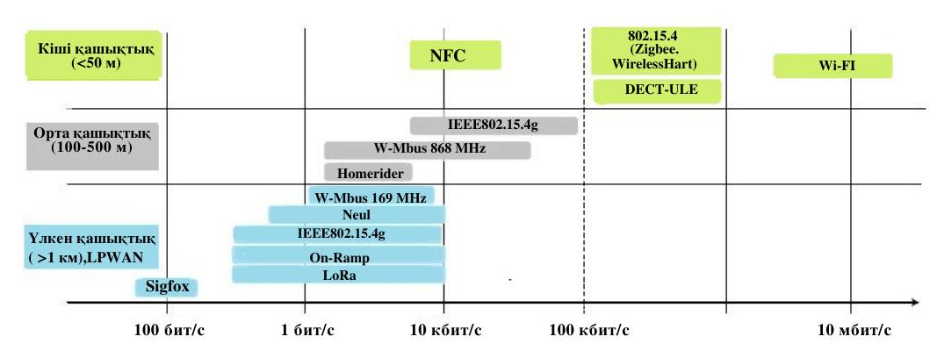

Сурет 1.8 – IoT құрылғыларының әрекет ету радиусының әртүрлі радиоқатынау технологиялары үшін деректерді беру жылдамдығына тәуелділігі [34]

LoRa түрлі қашықтағы датчиктер мен сенсорларды Заттар интернетінің қосымшаларымен байланыстыруға мүмкіндік беретін радиотехнология болып табылады [34].

LoRa технологиясы IoT/M2M деректерді беру желісінде әртүрлі жылдамдықты қолдайды:

– арна ені 125 кГц болғанда 250 бит/с–тен 5,47 кбит/с–ге дейін;

– арнаның ені 250 кГц болғанда 11 кбит/с–қа дейін;

– FSK модуляциясын пайдалану кезінде 50 кбит/с дейін [34].

1.9 суретте LoRaWAN желісінің архитектурасы қарастырылған. LoRaWAN классикалық желісі келесі элементтерден тұрады: соңғы тораптар, шлюздер, желі сервері және қосымшалар сервері.

Соңғы торап (End–Node) басқарушыларды, бақылау және өлшеу функцияларын жүзеге асыруға арналған. Ол қажетті датчиктер мен басқару элементтерінің жиынтығын қамтиды. Әдетте, батареялық қоректендіру. Тораптар тек кейбір уақыт аралығына (әдетте 1–5 секундқа) деректерді беруді қамтиды, содан кейін деректерді қабылдау үшін екі уақыт терезесі ашылады. Қалған уақыт соңғы тораптардың қабылдау–таратушысы не белсенді емес күйде, не құрылғы сыныбына (A, B немесе С) байланысты қабылдау жағдайында болады [33].

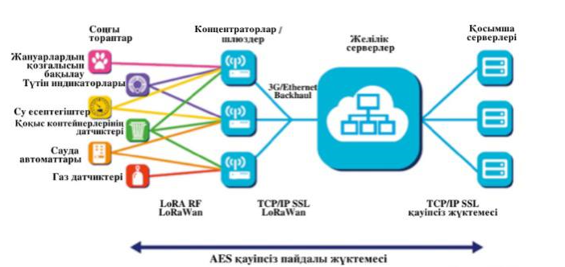

Сурет 1.9 – LoRaWAN желісінің архитектурасы [33]

Радиоарнаның көмегімен соңғы құрылғылардан деректерді қабылдайтын және оларды транзиттік желіге беретін құрылғы – Lora шлюзі (Gateway/Concentrator). Транзиттік желілер Ethernet, Wi Fi, ұялы желілер және басқа да телекоммуникациялық арналар болуы мүмкін. Шлюз және соңғы құрылғылар «жұлдыз» типті желілік топологияны құрайды. Жиі бұл құрылғы бірнеше арналарда бір уақытта немесе бір арнада бірнеше сигналдарды өңдеуге арналған көп арналы қабылдағыш–таратқыштардан тұрады. Сәйкесінше, мұндай бірнеше құрылғылар желінің қамту аймағын және соңғы тораптар мен сервер арасында деректерді екі бағытта беруді қамтамасыз етеді.

LoRa Францияда бірнеше байланыс операторларының (Orange, Bouygues) қолдауына ие болды. LPWAN желілік құрылғылардың өзара әрекеттесу моделінің іске асырылуынан ерекшеленеді. LoRa технологиясын қолдана отырып жасалған эксперименталды зерттеулер, LPWAN моделдері бар Заттар интернеті толықтыруы тиіс екенін көрсетті.

1. SigFox технологиясы

SIGFOX IoT құрылғылары үшін арнайы әзірленген дүниежүзілік желіні құруға бағытталған жеке компания болып табылады Технология тарату құрылғысының аз қуаты мен батареяның аз сыйымдылығында үлкен арақашықтыққа таратуды жүзеге асыруға мүмкіндік береді. Желі осы желіге аз мөлшерде деректерді жіберетін қарапайым және автономды құрылғылар үшін мінсіз болып есептеледі. Сондықтан SIGFOX желісі ұялы инфрақұрылымға ұқсас (GSM – және GPRS–3G–4G), бірақ энергиялық тиімді болып табылады және сонымен қатар шығыны аз.

1.10 суретте SIGFOX технологиясы желісінің топологиясы көрсетілген. Желінің жалпы топологиясы ауқымды, жоғары өнімді желіні қамтамасыз ету үшін әзірленген, энергия шығыны өте төмен, бұл ретте ұяшықты инфрақұрылым негізінде "жұлдыз" топологиясын сақтай отырып құрылған.

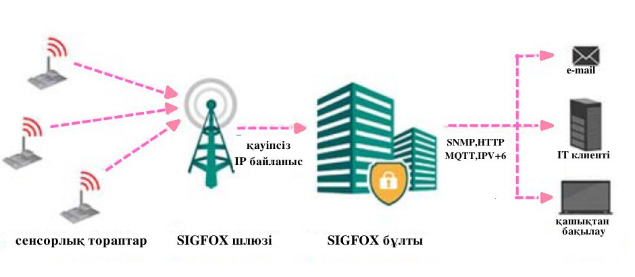

Сурет 1.10 – SIGFOX желісінің топологиясы [36]

SIGFOX тораптары екі конфигурацияда қолданылуы мүмкін:

– P2P режимі – тораптар арасындағы тікелей байланыс режимі (LAN интерфейсі);

– Гибридті режим–SIGFOX / P2P (SIGFOX желісінде P2P + GW).

P2P режимінде тораптар бір–біріне тікелей қосыла алады және дереу хабарлама жібере алады, ал жіберу тегін болады, себебі деректерді беру транзиттік арнасыз жүзеге асырылады, ол үшін төлеу керек. Бұл пайдалы, себебі, кез–келген уақытта екінші желілерді құруға мүмкіндік бар және бағдарламаны өзгертудің қажеті жоқ, ағымдағы кітапхананың арнайы командаларын қолдануға мүмкіндік бар.

Гибридті режимде SIGFOX және P2P режимдерінің тіркесін қолданамыз, бұл тек желі арқылы белгілі бір хабарламалар жіберуге мүмкіндік береді. Бұл жағдайда бір торапты желі шлюзі ретінде қолданамыз (P2P + SIGFOX режимі), ал қалған тораптар P2P режимінде болады.

Әлемдегі заманауи технологиялардың барлығы сияқты, энергиялық тиімді желі SIGFOX, өкінішке қарай, теріс сипаттамалары бар:

– деректерді беру жылдамдығы төмен;

–ұялы инфрақұрылымға тәуелді;

–бөгеулікке тұрақтылығы шектеулі [33].

3) NB–IoT технологиясы

NB–IoT стандарты 2016 жылы 3GPP консорциуммен аяқталды және Release 13 ұсынылған [35]. Жаңа технология қолданыстағы LTE желісіне енгізілуде. NB–IoT стандарты – ені 200 кГц жиілік арнасында жұмыс істейтін екі жақты байланыс. Желіні іске қосу үшін базалық станцияға арнайы бағдарламалық жасақтаманы орнату қажет. NB–IoT–та деректерді беру жылдамдығы 200 кбит/с–қа жетеді, бұл мерзімді түрде бірдей көлемдегі деректерді жіберетін құрылғылар үшін жеткілікті. Әзірлеушілердің Әзірлеушілердің айтуынша, базалық станцияның бір ұяшығына 100 мыңға дейін NB–IoT құрылғыларын қосуға болады. NB–IoT стандарты шлюзді қажет етпейді, өйткені датчиктердің деректері тікелей негізгі серверге жіберіледі (1.11–сурет). Huawei, Ericsson, Qualcomm және Vodafone сияқты компаниялар осы стандартты алға жылжытуға белсенді қатысады.

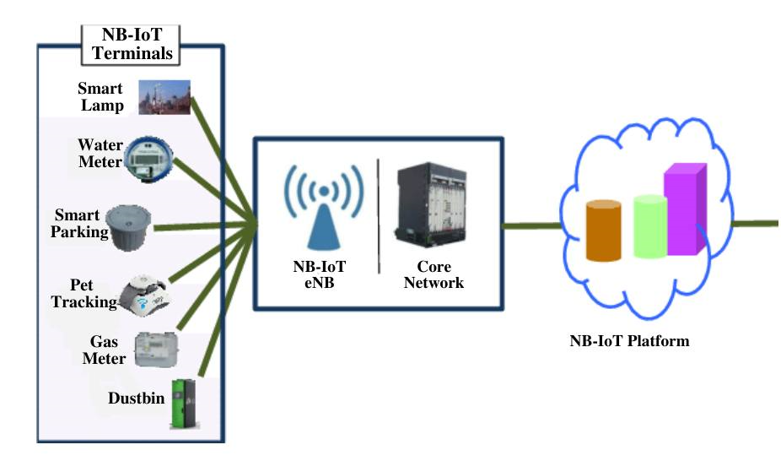

Сурет 1.11 – NB–IoTжелісінің архитектурасы [32]

1. Weightless P технологиясы

Ubiik өнеркәсіптік IoT компаниясы Weightless стандартын әзірлеуде көшбасшы болды. Weightless – бұл желінің өнімділігін қамтамасыз етуге арналған жоғары қуатты LPWAN желілері үшін ашық стандарт. Арнай топта Weightless үш түрлі хаттаманы ұсынады – Weightless–N, Weightless–W және Weightless–P, олар әртүрлі пішіндер мен пайдалану жағдайларын қолдайды. Weightless–W–теледидар жиілік диапазонында (TV white space, TVWS) жұмыс істеуге арналған ашық стандарт. Weightless–W мұнай – газ өнеркәсібінде пайдалану үшін өте қолайлы [33].

Weightless–P бұл IoT шешімдеріне арналған LPWAN таржолақты технологиясы, соңғы құрылғылардың жоғары тығыздығын талап ететін, батареяның ұзақ қызмет етуін және екі бағытты байланысты қажет етеді. Бұл технологияның – масштабталу, жоғары және төмен арналарды оңтайландыру, кең қамту аймағы, батареяның ұзақ қызмет ету мерзімі және қауіпсіз желі. Ол теңдесі жоқ қызмет көрсету сапасын (QoS) қамтамасыз ету үшін екі бағытты байланыс мүмкіндігін ұсына отырып, модуляция топтарының тар диапазонын пайдаланады.

Технология интеллектуалды өлшеулерде, автомобильді бақылау жүйелерінде, активтерді бақылауда, ақылды автомобильдерде – көлік құралдарының диагностикасы мен модернизациясында, денсаулық мониторингінде, қозғалыс датчиктерінде, ақылды құрылғыларда, электронды төлемдердің ақылды инфрақұрылымында белсенді қолданылады.

Технологияны таңдағанда тек техникалық сипаттамаларды ғана емес, сонымен қатар енгізу саласын да ескеру қажет. LoRa технологиясы IoT/M2M құрылғыларына техникалық параметрлер, лицензияланбаған спектрді пайдалану, реттеудің қарапайымдылығы, деректерді беру қызметіне лицензия алу қажеттілігінің болмауы тұрғысынан қызмет көрсетуге арналған басқа радиоқатынау жүйелеріне қарағанда бірқатар артықшылықтарға ие

Қазақстанда LoRaWAN желісін ұлттық оператор мәртебесіне ие «Қазақтелеком» ірі телекоммуникациялық компаниясы құрып жатыр.

Бірінші кезеңде еліміздің ірі қалалары: Алматы, Астана, Шымкент LoRaWAN сигналдық жабындысы ұйымдастырылды. Жүзге жуық базалық станция орнатылды. Аппараттық және бағдарламалық қамтамасыз етуді «Орион Система» қазақстандық компаниясы әзірледі және өндірді.

«Қазақтелекомның» басшылығы желі құрылысына арналған технологияны таңдау кезінде үміткерлер LoRaWAN және NB–IoT екі технологиясы болғанын атап өтті. LoRaWAN технологиясының пайдасына технологияның қол жетімділігі, құрылғылар мен чипсеттердің төмен құны, лицензияланбаған жиілік диапазонын пайдалану ойнады [37].

**1.5 LoRaWAN желісінің сәулеті**

LoRaWAN технологиясы (Long Range Wide Area Networks), 2015 жылы Semtech компаниясы және IBM Research зерттеу орталығы ұсынған [38]. Оны қолдау, дамыту және стандарттау мақсатында, қазіргі уақытта қарқынды дамып келе жатқан LoRa альянсы (LoRa Alliance) құрылған болатын, бұл тіркелген мүшелер санының үнемі өсіп келе жатқандығынан көрінеді. Альянстың құрамына белгілі электроника өндірушілері кірді: Cisco, IBM, Kerplunk, IMST, Semtech, Microchip Technology, сондай–ақ жетекші телекоммуникациялық операторлар (Bouygues Telecom, KPN, SingTel, Proximus, Swisscom).

LoRa Alliance әзірлеушілері LoRa технологиясы WiFi және ұялы байланыс желілерінен көптеген артықшылықтарға ие деп санайды, себебі машинааралық қосылыстарды (Machine–to–Machine, M2M) 20 км–ге дейін 50 Кбит/с жылдамдықпен орналастыру мүмкіндігі бар, сонымен қатар энергияны аз тұтынып, бір ғана АА батареясында автономды бірнеше жыл жұмыс істеуді қамтамасыз етеді. Бұл технологияны қолдану ауқымы өте үлкен: үйді автоматтандыру мен Заттар интернеті өнеркәсібі, ақылды қалаларға дейін [33].

LoRa – бұл LPWAN шешімдерін әзірлеудегі келесі қадам болып саналады. Технологияның мәні сызықтық жиілік модуляциясының (Chirp Spread Spectrum, CSS) өзгеруіне байланысты. Технология белгілі бір уақыт аралығында азаятын немесе көбейетін жиіліктері бар кең жолақты импульстермен мәліметтерді кодтауды қолданады. Бұл шешім қабылдағышқа номиналды мәннен жиіліктің ауытқуларына төзімді болуға мүмкіндік береді және сағат генераторына қойылатын талаптарды жеңілдетеді, осылайша арзан кварц резонаторларын қолдануға мүмкіндік береді.

Жүйе қателерді тікелей түзетуді (Forward Error Correction, FEC) қолданады және АҚШ – та 169, 433 және 915 МГц, ал Еуропада 868 МГц диапазонында жұмыс істейді. Ең көп таралған жұмыс жиілігі–868 және 915 МГц. Сонымен қатар, сыртқы әсердің жоғары деңгейіне байланысты 2,4 МГц жұмыс диапазоны шектеулі [33]. Спецификацияға сәйкес, LoRa хабарлама жасау жылдамдығын шектейтін жалғыз трансмиссиялық опцияны қолданады. Алайда, бірнеше арналарды қолдай отырып, LoRa соңғы тораптарға әр арнадағы циклдың бажсыз шегі сақталған кезде тасымалдаушы жиілікті өзгерту арқылы мәліметтер алмасу процедураларына қатысуға мүмкіндік береді. Деректерді беру жылдамдығын таңдау қамту аймағы мен деректер көлемі арасындағы келісімге келу болып табылады, әртүрлі деректер жылдамдығы бар хабарламалар бір–біріне кедергі келтірмейді. LoRa деректерді беру жылдамдығы 0,3–тен 50 Кбит/с–қа дейін. Соңғы құрылғылардың батареяның қызмет ету мерзімін және желінің жалпы өткізу қабілеттілігін арттыру үшін LoRa желілік инфрақұрылымы адаптивті деректер жылдамдығын қолдана отырып, әр құрылғы үшін деректерді беру жылдамдығын жеке басқара алады. LoRa – ны іске асыру жабық болса да, LoRaWAN деп аталатын хаттама стегінің қалған бөлігі ашық күйінде қалады және оны IBM басқаратын LoRa Alliance жасайды. LoRa желісінің ерекшелігі–бұл желідегі әртүрлі тапсырмалар мен қосымшаларды шешуге арналған құрылғылардың үш класын ұсынады.

LoRa технологиясы екі негізгі элементке негізделген:

– LoRa желісінің шлюздері мен терминал құрылғылары арасындағы радиосигналдарының таралуының барлық аспектілерін анықтайтын физикалық деңгейдегі радиоинтерфейс. LoRa радиоинтерфейсі LoRa желісіндегі таратқыштар мен қабылдағыштар арасында жұмыс жиілігін, модуляция түрлерін, қуат деңгейлерін, сигнализация және сигнал алмасуды орнатады;

– IoT/M2M абоненттік құрылғыларын, LoRa шлюздерін (БС), интернетке транспорттық желі арқылы қосылған желілік серверлерді және қосымшалар серверлерін қамтитын желілік архитектура болып табылады (1.12–сурет).

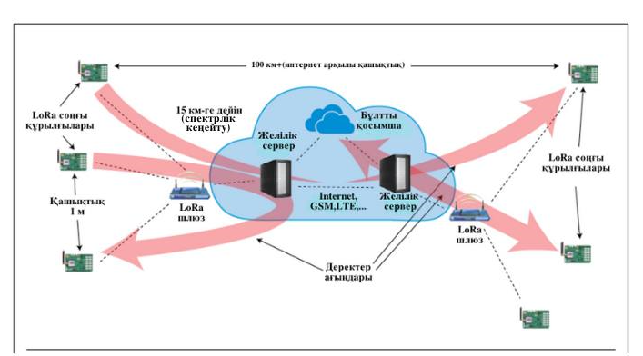

Сурет 1.12 – LoRa желілік архитектурасы [34]

LoRaWAN желілерінде тораптар белгілі бір шлюзбен байланыспаған. Оның орнына, тораптар жіберген деректерді бірнеше шлюз қабылдайды. Әрбір шлюз интернет желісі арқылы желілік серверге соңғы тораптан қабылданған дестені жібереді. Транзиттік арна ретінде ұялы байланыс операторларының желілері, MetroEthernet, спутниктік желілер немесе Wi–Fi болуы мүмкін.

Интеллект пен күрделілік желілік серверге жіберіледі, ол желіні басқарады және артық қабылданған дестелерді сүзгіден өткізеді, қауіпсіздікті тексеруді жүзеге асырады, оңтайлы шлюз арқылы растауды жоспарлайды және деректерді беру жылдамдығын анықтайды. Егер торап мобильді немесе қозғалатын болса, қызметті шлюзден шлюзге ауыстырудың қажеті жоқ, бұл қосымшаларға IoT мобильді құрылғыларымен үздіксіз жұмыс істеуге мүмкіндік беретін ең күрделі функция

Ұзақ қашықтықтағы желіні өміршең ету үшін шлюздің өткізу қабілеті өте жоғары немесе тораптардың өте көп санынан хабарлама алу мүмкіндігі болуы қажет. LoRaWAN желісінің жоғары өткізу қабілеті адаптивті деректерді беру жылдамдығын пайдалану және шлюзде көп арналы трансиверді пайдалану арқылы қол жеткізіледі, бұл бірнеше арналар арқылы бір уақытта байланыс орнатуға мүмкіндік береді. Өткізу қабілетіне әсер ететін маңызды факторлар–бір уақытта қолдау көрсетілетін арналардың саны, деректерді беру жылдамдығы (эфир уақыты), дестенің ұзындығы және тораптардың берілу жиілігі.

LoRa ЕИМ модуляциясы болғандықтан, әртүрлі модуляция коэффициенттерін қолданған кезде сигналдар бір–біріне дерлік ортогональды болады. Модуляция коэффициенті өзгерген сайын деректерді берудің тиімді жылдамдығы да өзгереді. Шлюз бұл қасиетті бір арнада бір уақытта бірнеше түрлі жылдамдықты қабылдай отырып пайдаланады. Егер торап жақсы байланысқа ие болса, онда ол әрдайым ең төменгі деректерді беру жылдамдығын қолдана алады және қол жетімді спектрді қажет болғаннан ұзақ уақыт толтырады. Деректерді беру жылдамдығы жоғарылаған сайын, жұмыс уақыты азаяды, бұл басқа тораптарда деректерді беру үшін көбірек орын ашады.

Адаптивті деректер жылдамдығы сонымен қатар тораптың автономды жұмыс істеу мерзімін оңтайландырады. Адаптивті деректерді беру жылдамдығын қамтамасыз ету үшін жеткілікті өткізу қабілеті бар қабылдау және беру үшін симметриялы арна қажет. Бұл мүмкіндіктер LoRaWAN желісіне желіні масштабтауға мүмкіндік беретін өте жоғары өткізу қабілетіне ие болуға мүмкіндік береді.

LoRaWAN желісін минималды инфрақұрылыммен орналастыруға болады және қажет болған жағдайда көбірек шлюздер қосу, деректер жылдамдығын ауыстыру, басқа шлюздер үшін эфир уақытын қысқарту және желінің сыйымдылығын 6–8 есе масштабтау арқылы оңай масштабтауға болады.

LoRa желісінің IoT/M2M абоненттік құрылғылары, әдетте, көрсетілген график бойынша қысқа уақыт аралығында ғана деректерді беретін және 1.13 – суретте көрсетілген үш сыныпқа бөлінетін датчиктер немесе сенсорлар болып табылады. Әр сыныптың өз мақсаты бойынша анықталған өзіндік ерекшеліктері бар:

– А класының екі бағытталған соңғы құрылғылар. Бұл құрылғылар екі бағытты алмасуға мүмкіндік береді. Қосылысты соңғы құрылғы бастайды, содан кейін ол екі уақыт терезесін бөледі, осы уақыт аралығында серверден жауап күтіледі. Беру аралығын соңғы құрылғы өз қажеттіліктеріне қарай жоспарлайды. А класындағы құрылғылар ең аз энергия тұтынады және соңғы құрылғы оған деректерді жібергеннен кейін ғана серверден деректерді беру қажет болатын қосымшаларда қолданылады. Серверден соңғы торапқа деректерді беру соңғысы байланысқа шыққаннан кейін ғана мүмкін болады;

– Б класының екі бағытталған соңғы құрылғылар. Бұл құрылғылар, сонымен қатар, А класындағы құрылғылардың функциялары кесте бойынша қосымша қабылдау терезесін ашады. Қабылдау терезесін ашу үшін олар шлюзден арнайы анықтамалық сигналмен синхрондалады. Бұл серверге соңғы құрылғы деректерді қабылдауға дайын болған уақытты анықтауға мүмкіндік береді;

– максималды қабылдау терезесі бар С класының екі бағытталған соңғы құрылғылары. Бұл құрылғыларда үздіксіз ашық қабылдау терезесі бар, ол тек деректерді беру кезінде жабылады. Соңғы құрылғының бұл түрі үлкен көлемде деректерді алуды қажет ететін тапсырмалар үшін жарамды [4].

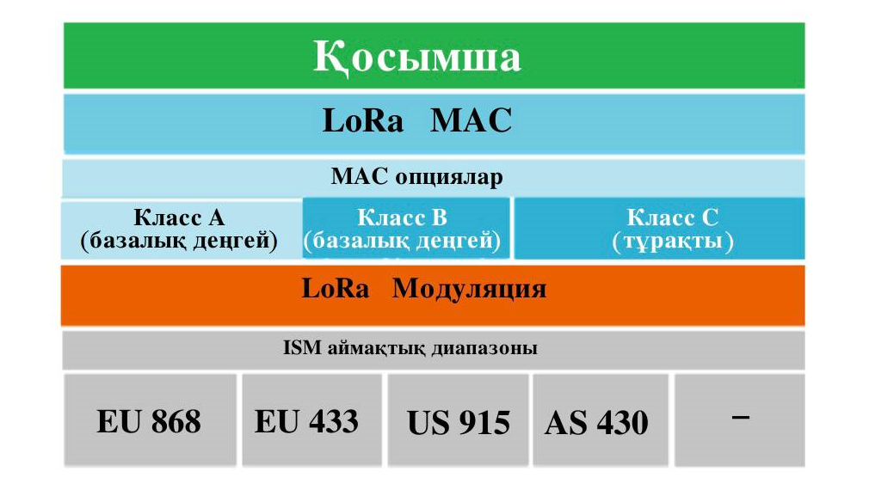

Сурет 1.13 – LoRa желілеріндегі құрылғылар кластары [38]

Шлюздер 1.14–суретте көрсетілген хаттама архитектурасын қолдана отырып, соңғы құрылғылар мен сервер арасында хабарламалар жібереді. Шлюздер қайталағыштардың/көпірлердің бір түрі ретінде әрекет етеді және қабылдау сапасына қатысты кейбір ақпаратты қосқаннан кейін кез–келген соңғы құрылғы жіберген сәтті кодталған хабарламалардың барлығын NetServer–ге жібереді. Осылайша, NetServer көшірмелер мен қалаусыз дестелерді сүзуге жауап береді. Шлюздер NetServer–ге тікелей логикалық түрде қосылған соңғы құрылғылар үшін толығымен мөлдір болады. Қазіргі толыққанды LoRa шлюзі 9 LoRa арнасына параллель өңдеуді қамтамасыз етеді, мұнда арна белгілі бір ішкі диапазонмен және кеңейту коэффициентімен анықталады [33].

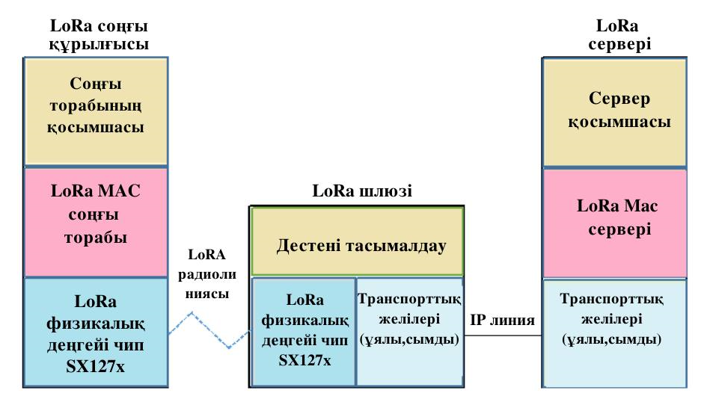

Сурет 1.14 – LoRaWAN ашық хаттамасының құрылымы [33]

Бұл режим соңғы тораптар үшін желіге кіруді басқаруды айтарлықтай жеңілдетеді. Сонымен қатар, соңғы тораптар қатынау қосымша сигналдық трафикті жасамай, әртүрлі шлюздер қызмет көрсететін желі ұяшықтары арқылы еркін жүре алады. Ақырында, белгілі бір соңғы құрылғыларға қызмет көрсететін шлюздердің саны артып, Netserver қосылымының сенімділігін арттырады [39].

Қазақстан Республикасында 2015 жылы Semtech компаниясы мен IBM Research зерттеу орталығы ұсынған LoRaWAN технологиясын пайдаланатын М2М желілер енгізілуде [38]. LoRaWAN технологиясы IoT/M2M қосымшаларын төмен сәулелену қуаты мен бірнеше шақырымға дейінгі радиусы бар таржолақты байланыс желісіне қосуға негізделген LPWAN технологиялар тобына жатады. LoRaWAN желісі әртүрлі қосылған есептеу құрылғыларынан көрсеткіштерді қашықтан жинауды қамтамасыз етеді: су есептегіштері, электрэнергиясы және т. б. Технология ақылды үй, ақылды көлік, ақылды қала сияқты жобаларды жүзеге асыруды қамтамасыз етеді. Технологиялық процестерді автоматтандыруға байланысты жобаларға көп көңіл бөлінетін болады.

**1 Тарау бойынша қорытынды**

Диссертациялық жұмыстың бірінші бөлімінде Заттар интернеті (IoT) және машинааралық өзара әрекеттесу (M2M) технологияларын дамытудың қазіргі жай–күйіне талдау берілген. Бұл технологиялар қолдану аясын едәуір кеңейтетіні, бұл M2M/IoT трафигінің айтарлықтай өсуіне әкелетіні атап өтілді.

M2M/IoT трафигі қызмет көрсету сапасына және оларды ұялы байланыс желілерінде пайдалану процестеріне айтарлықтай әсер етеді. Осылайша, қазіргі уақытта M2M/IoT трафигін және оның ұялы байланыс қызметтерінің сапасына әсерін зерттеу басты міндет болып табылады. Байланыс желілерінің параметрлерін анықтау кезінде, оларды жобалау мен пайдалану кезінде трафиктің ерекшеліктері мен оның сипаттамаларын ескеру қажет. M2M/IoT трафигінің жіктелуі қарастырылған, онда трафиктің үш негізгі түрі және трафикке қызмет көрсетуге арналған ұялы желілерге қойылатын негізгі талаптар (M2M/IoT) анықталған.

Қазіргі байланыс желілеріндегі кіріс трафигіне қызмет көрсету сапасының маңызды көрсеткіші кідіріс болып табылады. Бұл тарауда 3G/4G/5G желілеріндегі кідірістерге қойылатын негізгі талаптар анықталған.

М2М–құрылғылардың бір мезгілде іске қосылуы желіде трафиктің көбеюіне әкеледі. Байланыс желісінің тиімді сипаттамаларын анықтау, ұялы байланыс желісінде қызмет көрсету сапасының (QoS) параметрлерін бағалау және желі ресурстарын пайдалануды бағалау үшін математикалық модельдеуді қолдану қажет. Бұл ретте М2М трафигінің математикалық моделін әзірлеу маңызды рөл атқарады. Жұмыс барысында әзірленген трафик модельдерінің көптеген түрлеріне салыстырмалы талдаулары жасалды.

Қарастырылған жұмыстарда M2M трафигін аналитикалық модельдеу телетрафик теориясына негізделген, қызмет көрсету сапасының көрсеткіштері кідіріс және дестені шығын болу ықтималдығы сияқты бағаланады. Бұл жағдайда көрсетілген мәндер тек мобильді желіде бағаланады. Бірақ LTE желісінде құрылғының M2M қосымшасы әлі де қатынау желісінен өтеді (NB–IoT, LoRaWAN және т.б.), онда дестелердің кідірісі мен шығын болуы мүмкін, сондықтан оларды ескеру керек.

Қарастырылған жұмыстарда компьютерлік модельдердегі M2M құрылғыларынан келетін трафик жаппай қызмет көрсету жүйесіне түсетін өтінімдер ағыны ретінде жасалады. Кейбір жұмыстарда көптеген өтінімдер болған жағдайда, біріктірілген трафик өз–өзіне тәріздес болатындығын және оны модельдеу кезінде ескерілетінін көрсетеді.

M2M/IoT желілері үшін LPWAN технологиясының түрлері бойынша талдау жүргізілді, әр технологияның артықшылықтары мен кемшіліктері қарастырылды, әр технологияның архитектурасы ұсынылды. LoRaWAN желісінің архитектурасы, оның ерекшеліктері мен негізгі элементтері қарастырылды.

Диссертацияда LoRaWAN желісінің желілік серверіне келіп түсетін кіріс трафикті зерттеу қарастырылады. Кіріс трафигінің қасиеттері мен сипаттамалары нақты деректер бойынша зерттеледі, ал дестелердің кідірісі және шығын болу ықтималдығы сияқты қызмет көрсету сапасының көрсеткіштерін бағалау үшін математикалық модельдер жасалады.

**2 М2М/IoT ТРАФИГІН МАТЕМАТИКАЛЫҚ МОДЕЛЬДЕУ ӘДІСТЕРІН ТАЛДАУ**

**2.1 Жаппай қызмет көрсету теориясы және оны телекоммуникациялық жүйелерді модельдеуде қолдану**

Телекоммуникациялық жүйелер (ТКЖ) мен желілердің өсіп келе жатқан күрделілігі олардың сипаттамаларына сенімді баға алу, қызмет көрсету сапасының таңдалған өлшеміне қатысты оларды оңтайландыру міндеттерін іске асыру және оларды басқарудың тиісті алгоритмдерін әзірлеу мақсатында есептеудің тиісті әдістерін әзірлеуді талап етеді. ТКЖ және желілердің математикалық модельдері жаппай қызмет көрсету жүйелерінің теориясы (ЖҚЖ) негізінде құрылады. ЖҚЖ кездейсоқ уақыт аралықтары арқылы жүйеге келіп түсетін талаптарға қызмет көрсетеді және қызмет көрсету ұзақтығы да кездейсоқ болуы мүмкін [40].

ЖҚЖ теориясының әдістері кездейсоқ факторлардың жүйенің жұмыс істеу процессіне әсерін зерттейді. ЖҚЖ сыныптарының бірі транспорттық жүйелері немесе энергиямен жабдықтау жүйелері сияқты тарату желісінің болуымен сипатталатын ақпаратты тарату жүйелері (АТЖ) болып табылады. Ақпаратты тарату желісінің аналогымен беру кезінде ақпаратты беру арналары мен коммутация тораптарынан тұратын телекоммуникациялық желі бар. Бұл құралдардың жиынтығы ақпарат көздерін тұтынушылармен байланыстырады.

Байланыс арналары арқылы беру мен таратудың тікелей мәні болып табылатын негізгі ақпарат және бүкіл жүйенің жұмысын басқару процесінде қажет көмекші ақпарат беріледі. Коммутация тораптары ақпаратты беру арналарын қосуды қамтамасыз етеді және оларда белгілі бір алгоритмдер бойынша желінің телекоммуникациялық қызметтерінің хабарламаларына қызмет көрсетіледі. Бұл жағдайда хабарға қызмет көрсету оны беру немесе өңдеу талабымен анықталады және олардың мысалдары телефон станциясының қоңыраулары немесе дестелік коммутатордың дестелері болуы мүмкін.

АТЖ ретінде тек байланыс желісін ғана емес, сонымен қатар арналар мен желілердің жиынтығын, жеке коммутаторды немесе бүкіл коммутациялық тораптарды да қарастыруға болады. АТЖ–дегі талаптар ағынына (трафикке) қызмет көрсету процестерінің сандық жағы телетрафик теориясымен зерттеледі.

Телетрафик теориясының негіздері ХХ ғасырдың басында Копенгаген телефон компаниясының қызметкері, дат математигі Агнер Крауп Эрлангтың жазбаларында қаланды [41,42].

А. К. Эрлангтың нәтижелері жаппай қызмет көрсету теориясының, сауда, көлік, логистика және басқалары сияқты экономиканың көптеген салаларында қолданылатын қолданбалы математика бағытының негізі болды. Экономикалық қызметтің көптеген салаларында үлкен практикалық қолданысқа ие болған теория тек инженерлердің ғана емес, математиктердің де назарын аударды. Қызмет көрсету теориясының дамуына ірі американдық математиктер Т. Фрай және В. Феллер, кеңестік математиктер А.Н. Колмогоров және А. Я. Хинчин сияқты қатысты [41,43,44].

Қазіргі уақытта телетрафик теориясы телекоммуникация саласында қолданылатын жаппай қызмет көрсету теориясы ретінде қарастырылады. Телетрафик теориясында телекоммуникациялық жүйелер мен желілерді талдау мен синтездеудің математикалық әдістері мен модельдері бар. А. К. Эрланг негізін қалаған теорияны дамытуға көптеген елдердің ғалымдары қатысты: T.Engset, P.J. Burce, C.D. Crommelin, L. Kleinrock, G.F. О'Dеll, C. Palm, F. Pollaczek F., Г.П. Башарин, Б.С. Лившиц, А.Д. Харкевич, Б.В. Гнеденко, М.А. Шнепс–Шнеппе, Ю.Н. Корнышев және тағы басқалар.

Қазіргі телетрафик теориясы тек телефон хабарламаларына ғана емес, сонымен қатар қазіргі заманғы ақпараттық–коммуникациялық желілердегі хабар ағындарына қызмет көрсету процестерін зерттейді. Ол телекоммуникация саласындағы жаңа технологиялармен бірге даму үстінде [45,46,47].

Телетрафик теориясының пәні – бұл процестерді басқарудың ең жақсы жолдарын анықтау үшін талаптар ағынының сипаты, қызмет көрсету арналарының саны, жеке арнаның өнімділігі және тиімді қызмет арасындағы тәуелділікті орнату. Телетрафик теориясының міндеті – АТЖ жұмысының алынған көрсеткіштерінің (мысалы, қызмет көрсетілетін талаптардың орташа саны; кезекте қызмет көрсетуді күтетін талаптардың орташа саны және т. б.) кіріс көрсеткіштеріне (жүйедегі арналар саны, талаптардың кіріс ағынының параметрлері және т. б.) тәуелділігін анықтау болып табылады. Алынған көрсеткіштер немесе АТЖ–ның зерттелген сипаттамалары – бұл жүйенің талаптар ағынын жеңе алатын қабілетін сипаттайтын тиімділік көрсеткіштері.

Телетрафик теориясының әдістері көмегімен жүйенің осындай нұсқасын анықтауға бағытталған оңтайландыру мәселелерін шешеді, онда қызмет көрсетуді күтуден, қызмет көрсетуге уақыт пен ресурстарды шығын болу ықтималдығынан және қызмет көрсету арналарының тоқтап қалуынан ең аз шығындар қамтамасыз етіледі.

Телетрафик теориясы – АТЖ талдау, синтездеу және оңтайландырудың ықтималды әдістерінің жиынтығы, яғни жаңа желілерді жобалау және қолданыстағы байланыс желілерін пайдалану [41,48,49]. Талдау және синтездеу мәселелерін шешпей және осы негізде ТКЖ мен желілерді оңтайландырусыз оларды одан әрі дамыту мүмкін емес.

Талдау міндеті – қызмет көрсету сапасын сипаттайтын шамалардың тәуелділіктері мен мәндерін талаптардың кіріс ағынының сипаттамалары мен параметрлеріне, қызмет көрсету сұлбасы мен пәндеріне анықтау. Талдау міндеті телекоммуникациялық желі немесе жүйе құрылған және жұмыс істеп тұрған жағдайларда туындайды. Талдаудың мақсаты – АТЖ–ның нақты сипаттамаларын алу, оларды жобалық сипаттамалармен салыстыру, жүйенің сапасына нақты бағасын беру. Талдау қызмет көрсету сапасының төмендеу себептерін анықтауға және осы себептерді жоюға қатысты ұсыныстар беруге мүмкіндік береді. Кейде талдау жүйеге өзгерістер енгізгеннен кейін немесе жаңа жүктеме көздерін (қайта құру) қосқаннан кейін жасалады.

ТКЖ және желілердің жұмыс істеу сапасын бағалау әдістерін әзірлеу телетрафик теориясының негізгі мақсаты болып табылады. Синтез міндеті–желінің құрылымдық параметрлерін немесе, мысалы, берілген ағындар, тәртіп және қызмет көрсету сапасы үшін осы желінің коммутациялық түйінінің тізбегін анықтау. Синтез мәселесі белгілі бір дәрежеде талдау міндетіне кері әсер етеді. Телекоммуникация желілерін синтездеу (жобалау) бірнеше кезеңнен тұруы мүмкін.

Жүйелік әдістеме тұрғысынан желілер мен байланыс жүйелерін синтездеу міндетін шешудің негізгі кезеңдері: мәселені талдау; жүйені айқындау; мақсаттарды, шарттарды, ресурстарды айқындау; балама нұсқаларды айқындау; нұсқаларды бағалау, салыстыру және таңдау; шешімді іске асыру болып табылады.

ТКЖ мен желілерді жобалау және жоспарлау міндеттері ақпараттық хабарламаларды беру қажеттіліктерін қанағаттандыруды қамтамасыз ететін техникалық құралдарды алдын–ала таңдау қажеттілігінен туындайды.

АТЖ талдауы мен синтезі ықтималдық теориясын, математикалық статистиканы, комбинаторлық және алгебралық әдістерді, жиынтықтар теориясын, графтар теориясын, жүйелік тәсіл принциптерін (жүйелік инженерия) және т. б. қолдана отырып жүзеге асырылады, телетрафик теориясындағы есептерді шешудің негізгі әдістері аналитикалық, сандық және статистикалық модельдеу әдісі болып табылады.

Аналитикалық әдістер салыстырмалы түрде қарапайым жүйелік құрылымдармен, ағынның сипаттамаларымен және қызмет көрсету пәндерімен телетрафик теориясының мәселелерін шешуге мүмкіндік береді. Жүйенің барлық мүмкін күйлері қарастырылады, мысалы, коммутацияның әр нүктесінің орналасуына немесе бос арналардың санына байланысты. Мұндай күйлер жүйенің микрожүйелері деп аталады. Жаңа талап келгенде, басқару құрылғысының кез–келген кезеңі аяқталады немесе байланыс аяқталады, жүйе өзінің микрокүйін өзгертеді. Әрбір микрокүй үшін статистикалық тепе–теңдік теңдеуі жазылады. Осы теңдеулер жүйесін шеше отырып, қабылданған модель шегінде мәселенің нақты шешімін табылады.

Сандық әдістер жуық шешімдерді итеративті немесе басқа әдістермен табу үшін арнайы алгоритмдерді қолданады. Олар күрделі жүйелер үшін қолданылады, онда микрожағдайлардың саны соншалықты үлкен, сондықтан тез әрекет ететін компьютерлердің көмегімен статистикалық тепе–теңдік теңдеулер жүйесін шешу мүмкін емес. Сондықтан макротәсіл деп аталатын әдіс қолданылады. Көптеген микрожағдайы бар күрделі жүйеде кейбір микрожағдайлар бар негізінде макрожағдайлар кластарына біріктіріледі. Орташалау арқылы бір макрожағдайдан екіншісіне өту қарқындылығы анықталады. Әр макрожағдайлар үшін статистикалық тепе–теңдік теңдеуі жазылады. Теңдеулер жүйесінің шешімімен макрожағдай ықтималдығы үшін жуық формулалар алынады.

Статистикалық модельдеу әдістері ең әмбебап және кез–келген күрделіліктің мәселелерін шешуге жарамды. Әдіс жүйенің математикалық моделін құрудан тұрады, оны іске асыру компьютерге арналған бағдарлама түрінде жүзеге асырылады. Модельдеу ағынның берілген параметрлері, қызмет көрсету схемасы мен пәні бойынша қызмет көрсету сапасын сипаттайтын сандық нәтижелер алуға мүмкіндік береді. Алайда, әдістің ерекшелігіне байланысты жүйенің жеке сипаттамалары арасындағы жұмыс немесе тәуелділіктің жасырын заңдылықтарын анықтауда аналитикалық және сандық әдістермен салыстырғанда онша ыңғайлы емес.

Зерттелетін АТЖ–ні егжей–тегжейлі талдау үшін аналитикалық және сандық әдістерді статистикалық модельдеу әдісімен біріктіруге болады. Мысалы, егер жүйе параметрлерінің кіші мәндері үшін нақты аналитикалық әдістермен шешім қабылдауға және зерттелетін жүйенің сипаттамаларының асимптотикалық мінез–құлқындағы шекті жағдайларды талдауға болатын болса, онда алынған ақпарат жүйе параметрлерінің нақты мәндері саласындағы статистикалық модельдеу нәтижелерімен толықтырылады.

Телетрафик теориясы ақпаратты тарату жүйелерімен емес, олардың математикалық модельдерімен жұмыс істейді. АТЖ–ні толық сипаттау үшін талаптардың кіріс ағынын, жүйенің құрылымын және қызмет көрсету тәртібін сипаттайтын ықтималды процестерді көрсету қажет [43].

Сондықтан АТЖ математикалық моделінде келесі негізгі элементтер бар:

1. Қызмет көрсетуге қойылатын талаптардың кіріс ағыны (трафик) – стационарлық, ординарлық және әсер ету белгілері бойынша жіктеледі. Ағынның негізгі сипаттамалары–оның параметрі және екпінділігі λ.

2. Ақпаратты тарату жүйесінің құрылымы – бұл қызмет көрсететін құрылғылардың немесе серверлердің (қызмет көрсететін) саны, олардың өзара қосылуы (сұлбасы) және кіру талаптары үшін қол жетімділігі туралы ақпарат.

3. Талаптар ағынына қызмет көрсету пәні – талаптар ағынының ақпаратты тарату жүйесімен өзара әрекеттесуін сипаттайды. Телетрафик теориясында қызмет көрсету пәні сипатталады:

− талаптарға қызмет көрсету тәсілі;

− талаптарға қызмет көрсету тәртібі бойынша;

− сұлбаның шығуын іздеу режимдерімен (еркін немесе топтық);

− қызмет көрсету ұзақтығын үлестіру заңдары;

− талаптарға қызмет көрсетуде артықшылықтардың (басымдылықтардың) болуы;

− қызмет көрсету кезінде шектеулердің болуына байланысты (күту немесе қызмет көрсету ұзақтығы, күтілетін талаптар саны бойынша);

− сұлба элементтерінің бұзылу ықтималдығын үлестіру заңдары.

Талаптардың кіріс ағыны көршілес A(z) талаптары арасындағы уақыт аралықтары ұзындығының ықтималдылығын үлестіру функциясымен сипатталады [43]:

$A\left(z\right)=P(≤z)$, (2.1)

мұндағы, P(≤ z) – көрші талаптар арасындағы уақыт ықтималдығы ≤ z.

Егер көрші талаптар арасындағы уақыт аралықтары тәуелсіз және бірдей үлестірілген кездейсоқ шамалар болса, онда кіріс ағыны тұрақты қалпына келтіру процесін құрайды. Сонымен қатар, кездейсоқ процестердің ықтималды сипаттамалары уақыт өте келе өзгермейді, бұл кішігірім уақыт кезеңдеріндегі ЖҚЖ нақты процестерге сәйкес келеді. Сонымен, A(z) аралықтарын үлестіру функциясы талаптар ағынын сипаттау үшін жеткілікті.

Талаптар серверде болатын уақыт В(x) қызмет көрсету ұзақтығының ықтималдықтарын бөлу функциясымен сипатталады [43]:

$B\left(x\right)=P(<x)$, (2.2)

мұндағы P(≤ x) – қызмет көрсету уақыты ықтималдығы ≤ x.

Көршілес талаптар немесе қызмет көрсету ұзақтығы арасындағы уақыт аралығын сипаттау үшін әртүрлі заңдар қолданылады.

Ең жиі қолданылатын үлестірімдер, төмендегі мәліметтер және әріптермен белгіленеді:

– M – экспоненциалдық (M – марковтық модель) – вар. коэф. vx = 1;

– H – гиперэкспоненциалды (Hyper–exponential) – вар. vx = 1 … ∞;

– D – детерминирленген (Determined) – вар. коэф. vx = 0;

– U – біркелкі (Uniform) – вар. коэф. vx = 0,58;

– E – Эрланг үлестірімі – вар. коэф. vx = 0 … 1;

– G – еркін немесе жалпыланған (General).

Талаптар ағынына қызмет көрсету пәні қызмет көрсету ережелерін және олар жүйеге кірген кездегі талаптардың тағдырын анықтайды. Талаптарға қызмет көрсету әдісімен анықталатын ЖҚЖ түрлері бар:

1. Шығындары бар жүйелер – жүйеге кірген кезде ешқандай бос сервер таба алмайтын талаптар, қызмет көрсетуден бас тартады және жоғалады.

2. Кезектері бар жүйелер – жүйенің барлық серверлерінің бос болмауына байланысты бірден қызмет көрсетілмейтін талаптар кезекке тұрады және кезек қызмет көрсетудің белгілі бір пәнінің көмегімен күту талаптары қызмет көрсету кезегінен қандай тәртіппен таңдалатыны анықталады.

Кезекке қызмет көрсетудің ең көп таралған пәндері:

– FF (FIFO – first in first out) – кезектегі талаптарға олардың келіп түсу ретімен қызмет көрсетіледі (ретке келтірілген кезек);

– LF (LIFO – last in first out) – әр жолы кезектегі соңғы талап қызмет көрсету үшін артықшылыққа ие болады;

– SR (SIRO – service in random order) – кезектен келесі қызмет көрсету талабы кездейсоқ таңдалады (кездейсоқ кезек).

3. Кезектері мен шығындары бар аралас жүйелер (шектеулер бар кезектері бар жүйелер). Мысалы, күту орындарының санына байланысты шексіздіктен аз талаптардың түпкілікті санын күтуге болады. Мүмкін, солай – кезек күту немесе жүйеде болу уақыты белгіленген шекарадан асып кеткен кезде талап жоғалады.

4. Басымдылықты жүйе – талаптар үшін қызмет көрсетуде әртүрлі басымдылықтар қарастырылған. Егер келіп түскен талап жоғары басымдылыққа ие болса және барлық серверлер бос болмаса, онда ол кезекте бірінші орындардың бірін алады немесе төмен басымдылық талаптарына қызмет көрсетуді уақытша тоқтатады және серверде өз орнын алады.

Бұл ретте осындай басымдылық ережелер қолданылуы мүмкін:

– үзіліспен абсолютті басымдылық (pre–emptive discipline) – жоғары басымдылық талабы төмен басымдылық талаптарына қызмет көрсетуді тоқтатады. Мүмкін: шығынмен абсолютті басымдылық (preemptive os discipline), қосымша қызмет көрсетумен абсолютті басымдылық (pre–emptive resume discipline) және абсолютті қызмет көрсету (pre–emptive repeat different discipline);

– салыстырмалы басымдылық (head of the line priority discipline) – жоғары басымдылық талабы кезек басында үзіліссіз болады.

Аралас басымдылықтар қызмет көрсету ұзақтығының қазірдің өзінде жүзеге асырылған бөлігіне байланысты абсолютті немесе салыстырмалы басымдылық ережесін таңдауды анықтайды, ал динамикалық ережелер ағымдағы талаптардың түріне және серверлер мен кезектегі әр түрлі басымдылықтардың талаптары санының қатынасына байланысты

АТЖ құрылымын білдіретін негізгі сипаттамалар:

– қызмет көрсететін құрылғылардың саны (серверлер, желілер, арналар, порттар);

– күту орындарының саны немесе кезектің максималды ұзындығы (күтілетін талаптар жинақталатын жады сыйымдылығы);

– «қол жетімділік» – серверлерді қосу әдісі, онда барлық немесе барлық серверлер барлық талаптарға сәйкес келмейді (барлығы барлық талаптарға сәйкес келеді). Сұлба толық қол жетімді немесе қол жетімді емес;

– өзара байланыс (сұлба) – серверлерді қосу әдісі, онда әр талапқа бір сервер немесе бір емес, бірақ кезең–кезеңмен қызмет көрсетіледі.

Сұлба бір каскадты немесе көп каскадты (тізбекті) болып келеді. Жүйенің құрылымдық сипаттамалары талаптар ағынына қызмет көрсету тәртібін ішінара анықтайды. Мысалы, күту орындарының саны r = 0 болса, шығындары бар жүйе болады, 0<r <∞ – кезек пен шығынмен біріктірілген жүйе, ал r = ∞ – кезегі бар таза жүйе.

Зерттелетін модельдер туралы алғашқы ақпаратты ұсынудың ыңғайлылығы үшін американдық ғалым Д.Кендалл ЖҚЖ символдық белгілеуін ұсынды. Символика алты разрядқа дейін қолданылады. Бірінші разряд кіріс қоңыраулар ағынын анықтайды, екіншісі–қызмет көрсету уақытының үлестірім заңы, үшіншісі–қызмет көрсету жүйесінің құрылымы, төртіншісі – қызмет көрсету тәртібі, бесіншісі – кезектен таңдау әдісі, алтыншысы – бос құрылғыларды алу тәртібі. Разрядтар бір–бірінен қиғаш сызықпен және символикамен бөлінеді, мысалы: M/D/10/Loss/FF/R [43,50]

Ақпаратты таратудың нақты жүйесін жеткілікті түрде көрсететін математикалық модель құру көптеген жағдайларда қиын міндет болып табылады. Талдау, синтез және оңтайландыру мәселелерін шешудің дәлдігі модельді дұрыс таңдауға байланысты.

**2.2 Кіріс талаптар ағынын математикалық модельдеу**

Жаппай қызмет көрсету теориясында негізгі ұғымдардың бірі – қызмет көрсету жүйесіне түсетін талаптардың кездейсоқ реттілігі. Сәттерде жүйеге түсу оқиғаларының жиынтығы (реттілігі) t1...tn талаптар талаптар ағынын құрайды (2.1 сурет).

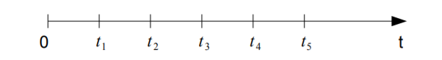

Сурет 2.1 – Қызмет көрсету талаптарының ағыны [51]

Ағын tx қабылдау сәттерімен және tn кезінде түскен kn талаптарының санымен анықталады. Бұл жағдайда жалпы жағдайда kn және tn кездейсоқ болады. Барлық n = 1, 2, ... үшін kn = 1 талаптарының қайталанатын ағымы және zn = tn – tn–1 талаптарының келу оқиғалары арасындағы уақыт аралықтары стохастикалық тәуелсіз және бірдей бөлінген кездейсоқ шамаларға ие. zn талаптары арасындағы тұрақты уақыт аралығында ағын детерминистік болып табылады, алайда телекоммуникацияда ағындар жиі кездейсоқ болады.

Талаптардың кездейсоқ ағынын екі жолмен сипаттауға болады.

1. Талаптардың кездейсоқ ағыны көршілес F(t) талаптары арасындағы уақыт аралықтарының ықтималдылығын бөлу функциясымен сипатталады [43]:

$F\left(t\right)=P(z_{n}≤t)$, (2.3)

мұндағы $P\left(z≤t\right)-z_{n}≤t$ көрші талаптар түсуінің арасындағы уақыт ықтималдығы.

Ағынның негізгі сипаттамасы–кездейсоқ шаманың M[z] математикалық күтім болатын z интервалдарының орташа ұзақтығы. Математикалық күтімге кері параметр M[z], уақыт бірлігіне λ талаптарының түсу ағынының екпінділігі:

(2.4)

2. Талаптардың кездейсоқ ағыны Pi(t) функциясымен сипатталады – шартты t уақыт бірлігіне i талаптар санының ықтималдылығының үлестірімі.

Осылайша, АТЖ–ге техникалық қызмет көрсетуге түсетін талаптар ағынының математикалық моделін ықтималдылықты бөлу функцияларын қолдана отырып екі жолмен көрсетуге болады:

− көршілес z талаптары арасындағы уақыт аралықтары;

− шартты t уақыт бірлігі үшін і талаптардың санын.

Бірінші жағдайда үздіксіз заңдар қолданылады, ал екінші жағдайда дискретті заңдар қолданылады. Ағындардың әрқайсысы уақыт аралықтарын талаптар арасында бөлудің ықтималды заңының түріне немесе шартты уақыт бірлігіне олардың санына байланысты аталады [43].

Телекоммуникациялық технологиялардың қарқынды дамуы, байланыс желілерін құрудың жаңа принциптері, абоненттердің құрылымдық құрамының және көрсетілетін қызметтер спектрінің өзгеруі трафик сипатының өзгеруіне әсер етеді. Бұл факторлар екпінділік дисперсиясымен өлшенетін талап ағындарының біркелкі емес қарқындылығын арттырады. Әртүрлі байланыс желілерінде жүргізілген статистикалық өлшеулердің нәтижелері келесі математикалық модельдерді қолдану керек трафиктің үш түрін бөлуге мүмкіндік береді:

I түрі – біртекті трафигі бар моносервистік желілерде. Бұл жалғыз телефон қызметі бар телефон желілері, сондықтан трафик біркелкі.

ІІ түрі – әртүрлі трафигі бар мультисервистік желілерде. Көрсетілетін қызметтердің кеңейтілген спектрі бар мультисервистік желінің интегралды сипаты оның параметрлері мен математикалық моделін айтарлықтай өзгертетін трафиктің гетерогенділігін анықтайды. Нақты ағындар трафиктің біркелкі еместігімен сипатталады, онда трафик екпінділігінің оның математикалық күтімінен 2–ден 15 есе асады. Кейде бұл асып кету үлкен болуы мүмкін, бірақ бұл ҮЖЖ–ден тыс немесе арналардың кішкене шоғырларында болады.

ІІІ тип – мультисервистік трафигі бар дестелік желілерде. Трафик екпінділікке ұзақ мерзімді тәуелділікке ие және біртекті тәуелділіктен айтарлықтай ерекшеленеді [50].

Талаптар ағынының математикалық моделін құру әдісіне қарамастан, таңдалған модель телекоммуникациялық желілердің трафигінің нақты ағындарына сәйкес келуі керек, өйткені қызмет көрсету сапасының сипаттамаларын есептеу дәлдігі осыған байланысты.

**2.3 Пуассон үлестіріміне негізделген кіріс ағынының моделі**

Пуассонның таралуына негізделген кіріс ағынының моделі телекоммуникация жүйелеріндегі процестерді зерттеуде жиі кездеседі. Көптеген көздер тобынан келетін телефон қоңырауларының ағыны стационарлы, ординарлық және кейінгі ықпалдықсыз ағын болып табылады.

Бұл жүктеме көздерінің саны 300–500–ден асатын және бір көзден шамалы жүктеме болған кезде, кейінгі ықпалдықсыз ағын пайда болатындығымен түсіндіріледі.

Сонымен қатар, телефон қоңырауларының ағындары әдетте ординарлық болады. Шектеулі уақыт диапазонында ағынды стационарлы деп санауға болады, өйткені уақыт интервалында қоңыраулардың белгілі бір санының түсу ықтималдығы Δt мәні тек осы аралықтың ұзындығына байланысты, бірақ оның уақыт осінде орналасуына байланысты емес.

Мұндай ағындар кездесетін процестердің қарапайым математикалық сипаттамасына байланысты ағын «қарапайым» деп аталды, оны пуассондық деп те атайды, өйткені ол Пуассонның таралуы арқылы берілген [51].

$P_{i }(t)$ ықтималдықтар тобы t уақыт аралығында i қоңыраулардың түсуін қарапайым ағынмен анықтайды.

$P_{i }(t)$ ықтималдығы Пуассон формуласы бойынша есептеледі [51]:

$P_{i}\left(t\right)=\frac{{\left(λt\right)}^{i}}{i!}e^{-λt}$ (2.5)

мұндағы λ – ағын параметрі, тұрақты мән, өйткені ағын стационарлы;

λ=μ, себебі ағын ординарлық.

i оқиғаның пайда болу ықтималдығының тәуелділігі х=λt интервалымен х≤λ –ге дейін артады, ал аралықтың одан әрі ұлғаюы ықтималдығы төмендейді және әрқашан нөлге ұмтылады. Бұл факт t ұзындық интервалы үшін алынған тапсырыстардың ең көп саны λt–ге жақын екенін көрсетеді. Көрсетілген диапазондағы математикалық күтім:

$\overline{l}=\sum_{i=0}^{∞}{iP_{i}\left(t\right)=e^{-λt}\sum_{i=1}^{∞}{\frac{(λt)^{i}}{i!}=λt}}$ (2.6)

Берілген аралықтағы оқиғалар санының дисперсиясы:

$D_{i}={\overline{l}}^{2}-{\left(\overline{l}\right)}^{2}=λt$ (2.7)

Егер интервалдағы оқиғалар санының орташа мәнін осы аралықтың ұзақтығына бөлсеңіз, онда ағынның екпінділігін аламыз:

$∧\left(t\right)= \frac{\overline{l}}{t}=λ$ (2.8)

Оқиғалар санының орташа қуаттан стандартты ауытқуы: ${ σ}_{i}=\sqrt{λt}$, яғни аралықтың ұзындығына пропорционалды. Берілген аралықта кем дегенде i оқиғалардың ықтималдығы [51]:

$P_{k≤i}\left(t\right)=\sum_{k=0}^{i}{P_{k}(t)}$ (2.9)

Берілген интервалда i–ден аспайтын оқиғалардың басталу ықтималдығы:

$P_{k≥i}\left(t\right)=\sum_{k=i}^{i}{P_{k}(t)}$ (2.10)

Үздіксіз кездейсоқ айнымалының көрші оқиғалары арасындағы интервалдың таралуы τ ≥ 0. Берілген интервалдың τ ≤ t мәні ықтималдықпен бірдей болуы ықтималдығы, осы интервалдағы кем дегенде бір оқиға. Осылайша біз жаза аламыз:

$P\left(τ≤t\right)=P_{i>1}\left(t\right)=1-P_{0}\left(t\right)=1-e^{-λt}$ (2.11)

Үлестірім тығыздығын анықтау ықтималдығын табу үшін үлестірім функциясын дифференциялауды жүзеге асыру қажет:

$p\left(t\right)=\frac{dp(τ≤t)}{dt}=λe^{-λt}$ (2.12)

Демек, пуассон ағынындағы оқиғалар арасындағы интервал экспоненциалды (көрсеткіштік) үлестірімге ие. Осыдан, әрине, кері тұжырым: егер көрші оқиғалар арасындағы интервал экспоненциалды заңға сәйкес бөлінсе, онда оқиғалар ағымы Пуассондық болып табылады.

Экспоненциалды түрде үлестірілген кездейсоқ шаманың математикалық күтімі:

$\overline{τ}=\int_{0}^{∞}{tp\left(t\right)dt\int_{0}^{∞}{tλe^{-λt}dt=\frac{1}{λ}}}$ (2.13)

Дисперсия:

$D_{τ}=\int_{0}^{∞}{t^{2}p\left(t\right)dt-τ^{-2}=\frac{1}{λ^{2}}}$ (2.14)

$σ_{τ}=\frac{1}{λ}$ (2.15)

Пуассон ағындары нақты ағындардың моделі ретінде кеңінен қолданылады, өйткені олар аддитивтіліктің өте маңызды қасиетіне ие.

Пуассон процесінің анықтамасы келесі болжамдарды қамтиды:

* Қысқа уақыт аралығында шартты бір табысының ықтималдығы Δt: λΔt «1» және көрші уақыт аралықтарында қабылданған хабарламаларға байланысты емес. Бұл болжам хабарламаның Δt аралығына пропорционал болу ықтималдығы, пропорционалдылық коэффициенті λ белгілі саны;
* Берілген уақыт аралығында Δt кез–келген 1–λΔt хабарламасын алу ықтималдығы. Сондықтан Δt → 0 болғанда Δt аралығы үшін бірнеше хабарлама жеткізілмейді.

T уақыт аралығында алынған хабарламалар саны Пуассонның таралуына бағынады. Уақыт бойынша хабарламалар ықтималдығы бойынша:

$T:P\left(K\right)=\frac{{λt}^{k_{e}-λt}}{K!}$ (2.16)

мұндағы К=0,1,2,…

Т уақытында келіп түскен хабарламалардың орташа саны:

$M\left(K\right)=\sum_{k=0}^{∞}{KP\left(K\right)=λT}$ (2.17)

λ параметрі пропорционалдылық коэффициенті ретінде енгізілген, анықтау кезінде пуассондық процесі кіріс ағынының екпінділігін де анықтайды. Тізбектелген хабарламалар арасындағы уақыт аралығы τ:

$ω\left(τ\right)=λe^{-λt}$ (2.18)

Хабарламалар арасындағы орташа уақыт келесі өрнектерден анықталады:

$M(τ)$ = $\int_{0}^{∞}{τω(τ)dτ}$ (2.19)

Пуассонның шекті теоремасы:

* егер р – бір сынақта оқиғалардың басталу ықтималдығы болса, онда n→∞ және $p→0$ кезінде тәуелсіз сынақтарда m оқиғаларының n сынақтарындағы оқиғалардың қарқындылығы пайда болу ықтималдығы асимптотикалық $P_{n}\left(X=m\right)=\frac{λ^{m}e^{-λ}}{m!}$, m=0,1,2…, мұндағы λ – математикалық күтім немесе n сынақтарындағы оқиғалардың екпінділігі.

Пуассон ағындары бірінші және екінші ағындарға бөлінеді. Бірінші түрдегі ағындар үшін жүйеге талаптардың түсу ықтималдығы ондағы талаптарға байланысты емес. Мұндай ағындары бар ЖҚЖ шексіз көздері немесе ашық жүйелері бар жүйелер деп аталады.

Бірінші түрдегі ағындар жеке көздердің көптеген ағындарының қабаттасуынан, әр көздің тәртібінен тәуелсіз болады.

Екінші түрдегі талаптар ағындары көздердің соңғы санымен немесе жабық жүйелер деп аталатын ЖҚЖ алынады. Талап қызмет көрсетілетін немесе күткен сәтте оның көзі жаңа талаптарды туғыза алмайтындықтан, барлық көздердің талаптары жиынтығынан талаптың пайда болу ықтималдығы жүйеде қанша талапқа және қандай көздерге байланысты болады. Мұндай ағындар қарапайым деп аталады.

АТЖ қызмет көрсету сапасын немесе өткізу қабілеттілігін бағалау оның моделінің барлық элементтерін ескеруді қажет етеді. Талаптардың кіріс ағынының математикалық моделін ескеру қиын. Осы себепті, кез – келген сұлбалар мен техникалық қызмет көрсету пәндері үшін АТЖ талдау және синтездеу міндеттерінің барлық дестесі трафиктің қарапайым моделі – пуассондық ағыны жағдайында ғана шешіледі. Ол үшін ақпаратты тарату жүйелеріндегі қызмет көрсету сапасының негізгі сипаттамаларын есептеудің барлық аналитикалық формулалары белгілі [52].

**2.4** **М2М/IoT құрылғыларынан желілік трафикті математикалық модельдеу**

M2M технологиясын әр түрлі қолдану әртүрлі желілер құратын берілетін деректер трафигінің алуан түрлілігін тудырады. Трафик модельдерінің негізгі мақсаты – міндеттердің бірін шешуге қажетті сандық сипаттамаларды (мысалы, өткізу қабілеті, қызмет көрсету сапасы) алу үшін (мысалы, желіні жобалау міндеттері, қызмет көрсету сапасы) алу үшін параметрлер жиынтығымен трафикті сипаттау болып табылады.

Алуан түрлі трафик (мысалы, дауысты, деректерді, суреттерді және т.б. беру) тиісті модель жасау үшін ең қолайлы математикалық аппаратты қолдануды қажет етеді. Трафиктің кейбір модельдері математикалық статистика әдістерімен – ықтималдылықты үлестірім негізінде (тапсырыстар ағынының модельдері), басқалары – фракталдық талдау әдістері негізінде (трафиктің фракталдық немесе өз–өзіне тәріздес модельдері) дұрыс сипатталады [53].

Тапсырыстар ағынының модельдерінде әрбір IP дестесі қызмет көрсетілетін – берілетін, қабылданатын немесе өңделетін өтінім (транзакт) ретінде қарастырылады. IP дестелердің трафигі келесі параметрлермен сипатталады: дестелердің түсу қарқындылығы (десте/с), дестенің орташа ұзындығы (бит, байт), дестелер арасындағы уақыт аралығы, трафиктің екпінділігі (бит/с), жоғалған дестелердің үлесі, қате дестелердің үлесі. Функционалды тәуелділіктердің ішінде дестелер мен дестелердің ұзындығы арасындағы уақыт аралықтарын бөлу функциялары және осы функцияның өшулік сипаты ерекше қызығушылық тудырады.

Сондай–ақ, трафик модельдерін шартты түрде коммутациялық желілердегі және дестелік коммутациялық желілердегі трафикті сипаттау үшін қолданылатын модельдерге бөлуге болады.

Арналар коммутациясы желілерінде, мысалы, сөйлеу трафигі үшін, Пуассонның үлестіріміне негізделген қарапайым ағын моделі кеңінен қолданылады. Бұл үлестірім өтінімдердің орташа келу қарқындылығына байланысты уақыт бірлігіне коммутация торабына келіп түсетін шақырыстардың (тапсырстардың) санын жақсы сипаттайды. Мұндай тапсырыстардың келуі арасындағы уақыт аралықтары экспоненциалды үлестірімге ие. Қарапайым ағынның қасиеттері бар: стационарлы, ординарлық және кейінгі ықпалдықсыз ағын және екі немесе одан да көп пуассондық ағындарының жалпы ағыны пуассондық болып табылады, бұл модельдеу процесін айтарлықтай жеңілдетеді [53].

Жоғары технологиялардың қарқынды дамуының қазіргі кезеңі дестелік деректерді беру желілерінің пайда болуына және кеңінен таралуына әкелді, олар біртіндеп арналар коммутация жүйелерін ығыстыра бастады, бірақ, бұрынғыдай, олар телетрафик теориясының жалпы ережелері негізінде жобаланды.

Алайда, 1993 жылы американдық зерттеушілер W. Leland, M. Taqqu, W. Willinger және D. Wilson дестелік коммутациялық телекоммуникациялық желілерде болып жатқан процестер туралы қазіргі идеяларды түбегейлі өзгерткен жұмысының нәтижелерін жариялады. Бұл зерттеушілер Bellcore корпорациясының ақпараттық желісіндегі трафикті зерттеп, ондағы ағындарды ондағы ағындарды қарапайымдармен аппроксимациялауға болмайтынын анықтады. Атап айтқанда, мұндай желінің трафигі өз–өзіне тәріздес қасиетіне ие екендігі анықталды, яғни уақыт осінің кез–келген масштабында сапалы түрде бірдей көрінеді, жадысы бар (кейінгі ықпалдықсыз), сонымен қатар жоғары беріктікпен сипатталады. Нәтижесінде, осындай трафикті өңдеуге арналған ақпаратты тарату жүйесінің параметрлерін теориялық есептеу классикалық формулаларға сәйкес дұрыс емес нәтижелер береді [54].

Қарапайым ағындармен жұмыс істеу үшін жасалған трафикті өңдеудің әдеттегі алгоритмдері өз–өзіне тәріздес ағындар үшін тиімді емес.

Желілік трафик статистикалық өз–өзіне тәріздес ерекшелігі бар фракталдық процестер класына жатады. Фрактал ұғымын алғаш рет Бенуа Мандельброт 1975 жылы енгізген. Сөз латын сөзінен шыққан fractus–фрагменттерден тұрады. Математикалық тұрғыдан фракталдық объект, ең алдымен, бөлшек (бүтін емес) өлшемге ие.

Барлық дерлік фракталдардың тағы бір маңызды қасиеті– өз–өзіне тәріздес қасиеті (масштабты инвариант). Фракталды кез–келген кішкене бөліктерге бөлуге болады, осылайша әр бөлік бүтін бөліктің кішірейтілген бөлігі болады.

Өз–өзіне тәріздес трафикте салыстырмалы түрде төмен орта деңгей аясында жеткілікті күшті шығарындылар бар, бұл желі арқылы трафикті өткізу кезінде кідірістер мен джиттерді едәуір арттырады.

Өз–өзіне тәріздес процестер салыстырмалы түрде жақында өткенді біле отырып, олардың болашағын болжауға мүмкіндік беретін ұзақ жады бар процестерге жатады. Телетрафикті болжау қызмет көрсету сапасын жақсартуды (QoS) қамтамасыз ететін желілердің жұмыс алгоритмдерін жасау кезінде өте маңызды екенін ескеру қажет. Қызмет провайдерлері үшін желілердің жүктелуін болжау олардың уақтылы дамуын жоспарлауға мүмкіндік береді [54].

Фрактальдылықтың қасиеттерін практикалық анықтау үшін оның авторының атымен Херст параметрі деп аталатын параметр ұсынылады, бұл кездейсоқ процестің өз–өзіне тәріздес дәрежесін бағалауға мүмкіндік береді. Херст (Н) параметрі (коэффициенті) 0 <H <1 мәндерін қабылдайды [54].

0,5 < H < 1 кезінде кездейсоқ процестің өз–өзіне тәріздес қасиеті бар деп саналады. Ұзақ мерзімді тәуелділігі бар өз–өзіне тәріздес процестер 0,7–0,9 аралықтағы Херст параметріне ие. 0 < H < 0,5 кезінде процесті өз–өзіне тәріздес түрге жатқызуға болмайды

Кейбір жұмыстарда IoT желісі үшін 5G технологиясын қолдана отырып, мобильді құрылғылардың статистикалық сипаттамаларын талдау үшін пуассондық ағынына негізделген аналитикалық модель алынды. Алайда, IoT желілеріндегі трафикті көптеген зерттеулер [55,56,57,58] Пуассон үлестірім модельдері дестелік коммутациялық желілердегі трафикті дұрыс модельдеу үшін әрдайым қолайлы бола бермейтінін көрсетті.

Пуассон үлестірімінде оқиғалардың көп бөлігі математикалық күтімге жақын, ал олардың аз ғана бөлігі орташа деңгейден алшақ орналасқан. Пуассон үлестірімі экспоненциалды түрде өшетін функциямен көрсетілген ықтималдық мәнінің салыстырмалы түрде тез төмендеуі бар «жеңіл құйрықтар» деп аталатын үлестірімдерге жатады [53]:

$P(Z>x)≈ce^{-x}$, (2.20)

мұндағы *с* – тұрақты.

Сонымен, бірқатар зерттеулерде [59,60,61] IoT құрылғыларынан трафик ағынының модельдері ұсынылған, онда априори таңдалған модельдің дұрыстығын түсіндірместен трафик пуассондық процесс деп болжанады.

Осылайша, IoT желілерінің трафигін модельдеу үшін жеңіл құйрықтары бар үлестірімдерді (мысалы, Пуассон немесе Гаусс үлестірімі) қолдануға болады, бірақ модельдердің дұрыстығын алдын–ала тексергеннен кейін де өте шектеулі.

IoT трафигінің көптеген модельдері құйрықтары бар үлестірімдермен дәлірек жақындастырылады, олар экспоненциалды функцияға қарағанда баяу төмендейді. Мысалы, IoT желілерінде белгілі бір мақсатты бақылау кезінде [56,57] сенсорлық торап мақсатты бақылау аймағында болған кезде деректерді жібереді және мақсатты сканерлеу аймағынан шыққан кезде деректерді беруді тоқтатады. Шын мәнінде, деректер бумалармен беріледі. Интуитивті түрде, трафиктің бұл түрі, біріншіден, өтінімдерді қабылдау сәттері арасындағы уақыт аралықтарының үлкен дисперсиясына ие болады, екіншіден, деректер орташа мәннен айтарлықтай ауытқумен де іріктеуде жиі болады. Сондықтан үлестірім функциясының құйрығының баяу төмендеуі байқалады. Мұндай үлестірімдер «ауыр құйрықтары бар» үлестірімдерге жатады, олар дәрежелік заңымен көрсетілген баяу сөнетін функцияға ие [53]:

$P\left(Z>x\right)≈cx^{-α}, x→∞$, (2.21)

мұндағы *с* – константа, 0<*а*<2 – пішін параметрі (үлестірім құйрығының индексі) оның ауырлық дәрежесін сипаттайды.

(2.21) формуладан көріп отырғанымыздай, форма параметрінің шамалы мәндерінде үлестірім өте ауыр құйрыққа ие. «Ауыр құйрықтары бар» үлестірімдер мультисервистік желілердің трафигін модельдеу үшін кеңінен қолданылады. Мұндай үлестірімдерге, атап айтқанда, Парето, Вейбулла үлестірімдері, логнормалдық үлестірім және т.б. жатады [51].

**2.5 Логнормалдық үлестірімі, Парето және Вейбулл үлестірімі негізінде өз–өзіне тәріздес трафикті модельдеу**

## 2.5.1 Логнормалдық үлестірімі

Импульстік көздерді модельдеуде қолданылатын ең көп таралған үлестірімдерді қарастырайық. Алғашқылардың бірі болып желілік трафикті модельдеуде қолданылған экспоненциалды емес үлестіру логнормалдық үлестірім. Функционалдық тәуелділік түріндегі қалыпты үлестірім негізінде логнормалдық үлестірім анықтамасы [62]:

$Z=log⁡(X)$ (2.22)

мұндағы *Z* – қалыпты бөлінген кездейсоқ шаманың нөлдік орташа мәні;

*X* – логнормалдық заңға сәйкес бөлінген кездейсоқ шама, келесі формуламен анықталады:

$ω\left(x\right)=\frac{1}{x\sqrt{2πσ}}e^{\frac{{(\log\left(x\right)-m)}^{2}}{{2σ}^{2}}}$, $x>0$ (2.23)

мұндағы $σ$– *Z* кездейсоқ шаманың ортаквадраттық ауытқу;

*m* – математикалық күтім.

Бұл параметрлерді келесі формулалар бойынша эксперименттік мәліметтер негізінде анықтауға болады:

$\hat{m}=\frac{1}{n}\sum_{i=1}^{n}{\log\left(x_{i}\right); }$ (2.24)

$\hat{σ}=\sqrt{\frac{1}{n}\sum_{i=1}^{n}{({\log\left(x_{i}\right)-\hat{m})}^{2}}}$ (2.25)

Белгілі мәндерге негізделген *m* және $σ$ қалыпты үлестірілген кездейсоқ шама z логикалық үлестірілген математикалық күтім мен дисперсияны анықтауға болады кездейсоқ шама x:

$m_{x}=e^{m+\frac{σ^{2}}{2}}$ (2.26)

$σ_{x}=e^{m}\sqrt{e^{σ^{2}}(e^{σ^{2}}-1)}$ (2.27)

Логикалық қалыпты x кездейсоқ шамасын келесі функционалды түрлендіру арқылы жасауға болады:

$x_{i}=e^{u_{i}}$ (2.28)

мұндағы– u1 нөлдік орташа және бірлік дисперсиясы бар қалыпты бөлінген кездейсоқ шама.

## 2.5.2 Парето үлестірімі

Парето үлестірімі – фракталдық трафикті модельдеуде қолданылатын ең көп таралған дәрежелік үлестірімдердің бірі. Ол үлестірім функциясымен анықталады [63]:

$F\left(t\right)=1-{\left(\frac{α}{t}\right)}^{β}$, (2.29)

мұндағы α – параметр, 0<t диапазонындағы кездейсоқ x айнымалысының минималды мәнін анықтайды, β – тарату формасының параметрі; $α,β≥0$ және t≥α.

Паретоның таралу ықтималдығының тығыздығы (2.29) сәйкес келесі түрде болады:

$f\left(t\right)=βα^{β}t^{-β-1}$, $t≥α$. (2.30)

(2.30) көмегімен Парето Pa ($α$, $β$) заңы бойынша үлестірімі кездейсоқ x шамасының бірінші және екінші сәттерін білдіруге болады:

$M\left(X\right)=\int_{t=α}^{∞}{t∙f\left(t\right)dt=\int_{t=α}^{∞}{βα^{β}t^{-β-1}dt=\left\{\begin{aligned}\frac{βα}{β-1}, β>1, \\ ∞, β≤1, \end{aligned}\right.}}$ (2.31)

$D\left(X\right)=M\left(X^{2}\right)-M^{2}\left(X\right)=\left\{\begin{aligned}\frac{βα^{2}}{{\left(β-1\right)}^{2}(β-2)}, β>2, \\ ∞, β≤2,\end{aligned}\right.$ (2.32)

Парето үлестірімі дестелік трафикке автомодельдік түрде кіруді модельдеуге қолданылады. Ол сондай–ақ дәрежелік заңының қос экспоненциалды таралуы деп аталады.

Модельдің басқа маңызды сипаттамалары болып, яғни Паретоның таралуы β≤2 болған кезде шексіз дисперсияға ие және β≤1 болған кезде шексіз орташа деңгейге жетеді. $β$ параметрінің мәні неғұрлым аз болса, «ауыр құйрық» болады. Іс жүзінде, математикалық күтім соңғы, ал дисперсия шексіз болған кезде қызықты жағдай. Яғни, желілік трафикті зерттеу кезінде 1<α<2 жағдайы жиі қолданылады. Парето үлестірімі–бұл фракталдық трафикті модельдеуде және веб–ресурстарға сұраныстар арасындағы аралықтарды, берілетін файл өлшемдерін, VoIP трафигін модельдеуде қолданылатын ауыр құйрықты үлестірімдердің өкілі болып табылады [64].

Паретоның таралу ауқымы келесі формула бойынша Херст көрсеткішімен бағаланады:

$H=\frac{(3-β)}{2}$. (2.33)

Херст параметрі H (1<H<0,5) фракталдық трафиктің статистикалық өз–өзіне тәріздес өлшемі болып табылады және ол Парето үлестірімінің параметрімен келесі арақатынаспен байланысты α = 3−2Н:

## 2.5.3 Вейбулл үлестірімі

Вейбуллдың үлестірімі сонымен қатар фракталдық трафикті модельдеуде қолданылатын ауыр құйрықты үлестірімдердің өкілі болып табылады. Үлестірілген Вейбулл процесі ON/OFF көздерін мультиплекстеу арқылы өз–өзіне тәріздес трафикті құру кезінде ON/ OFF (қосу) кезеңінде және ON/OFF (қосу/өшіру) кезеңінде бекітілген жылдамдықты модельдей алады. Бұл жағдайда бөлу функциясы келесідей орнатылады [64]:

$F\left(t\right)=1-e^{{-\left(\frac{t}{β}\right)}^{α}}$, (2.34)

Сондай–ақ, Вейбулл үлестірімінің тығыздық функциясы төмендегідей берілген:

$f\left(t\right)=αβ^{-α}t^{α-1}e^{-\frac{t}{β}α}$, (2.35)

мұндағы $β≥0$ және $α>0$ параметрлері олар сәйкесінше масштаб пен орналасу параметрлері.

Математикалық күтім келесі түрде болады:

$μ=β^{-\frac{1}{α}}Г\left(1+\frac{1}{α}\right)$, (2.36)

Дисперсия:

$σ^{2}=β^{-\frac{2}{α}}\left(Г\left(1+\frac{2}{α}\right)-Г^{2}\left(1+\frac{1}{α}\right)\right)$, (2.37)

мұндағы Г(х) – Эйлердің гамма–функциясы.

Вейбулл үлестірімінің α формасының параметрі және Херст коэффициенті H осындай тәуелділікте болады деп саналады:

$H=1-\frac{α }{2}$, (2.38)

Вейбулл үлестірімінің Парето моделінен айырмашылығы қалыпты үлестіруге жақын. β≤1 кезінде таралу тығыздығының функциясы L–пішінді, ал β>1 мәндерінде қоңырау тәрізді болады. Бұл үлестірім уақыт өте келе сәтсіздікке әкеледі. β>1 кезінде уақыт өте келе сәтсіздік деңгейі төмендейді. β=1 кезінде сәтсіздік деңгейі тұрақты, ал өмір сүру уақыты экспоненциалды түрде бөлінеді [64].

**2.6** **Заманауи мобильді желілердегі трафик (M2M/IoT) модельдерін талдау**

3GPP ұйымы 2011 жылы 3GPP TR 37.868 [65] құжатын жариялады, онда LTE желісіндегі M2M трафигін модельдеу тәсілі сипатталған және модельдеу нәтижелері келтірілген. Құжат трафикті модельдеу әдісін ұсынады.

Уақыт бойынша үздіксіз стационарлық кездейсоқ процесс ретінде сипаттайтын қолданыстағы трафиктің көптеген модельдерінен айырмашылығы, [66] жұмыста барлық қатынау M2M құрылғыларымен трафиктің соңғы уақыт аралығын қарастыру ұсынылады. Мұндай модель салыстырмалы түрде қысқа уақыт аралығында барлық құрылғылардан алынған хабарламаларға қызмет көрсететін желі үшін ең «ауыр» жағдайды сипаттайтыны анық. [66,67] жұмыстарда трафиктің екі моделін және сәйкесінше екі уақыт аралығын ұсынады.

Интервалдағы трафикті үлестіру функциясы *p(t)* ықтималдығының тығыздығымен берілген, біраз уақыт ішінде хабарламалар саны [г, *t. +* 1] келесідей табылады [66]:

$N=\int_{ti}^{t i+1}{p(t)dt}$ (2.39)

Бірінші модель үшін *p(t*) бірқалыпты үлестіріммен анықталады:

$p(t)=1/T$ (2.40)

мұндағы *Т—* интервалдың ені.

Екінші модель үшін *p(t)* β–үлестіріммен сипатталады:

$P\left(t\right)=t^{α-\frac{1\left(T-t\right)}{Tα}+β-1}Beta\left(α,β\right), α,β>0$ (2.41)

мұндағы, Beta(a,β)–β–функция.

Бірінші және екінші түрдегі (бұдан әрі І және ІІ түр) трафик үшін ықтималдық тығыздығының түрі тиісінше 2.2, а және б–суретте келтірілген.

Трафиктің бірінші түрі тәуелсіз M2M құрылғыларының жұмысын сипаттайды, ал екіншісі тәуелді. Екінші жағдайда, бұл барлық құрылғылардың тәртібіне әсер ететін кейбір сыртқы оқиғадан туындаған салыстырмалы түрде қысқа уақыт аралығында құрылғыларды іске қосуды білдіреді. І түрлі трафикке ұқсас модель [67] қарастырылған.

Бірінші модель желінің «қалыпты» күйін көрсетеді, онда гипотетикалық M2M құрылғыларының әрқайсысы 60 с – да бір рет желіге бір хабарлама жібереді. Берілу ықтималдығы қарастырылып отырған уақыт аралығында біркелкі бөлінеді. Екінші модель M2M құрылғыларының жаппай активтенуіне әкелетін белгілі бір оқиғадан туындаған жоғары жүктеме күйін көрсетеді. Олардың әрқайсысы 10с ішінде бір хабарлама жібереді, ал берілу ықтималдығы β–үлестіруге сәйкес бөлінеді.

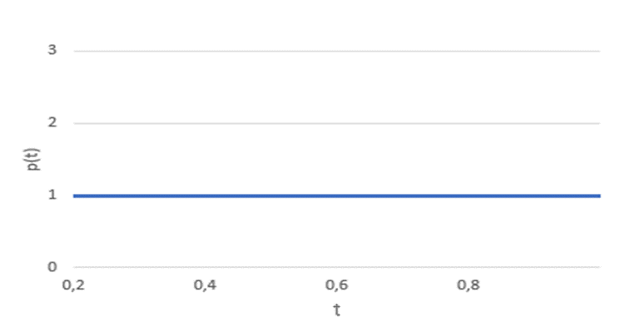

а)

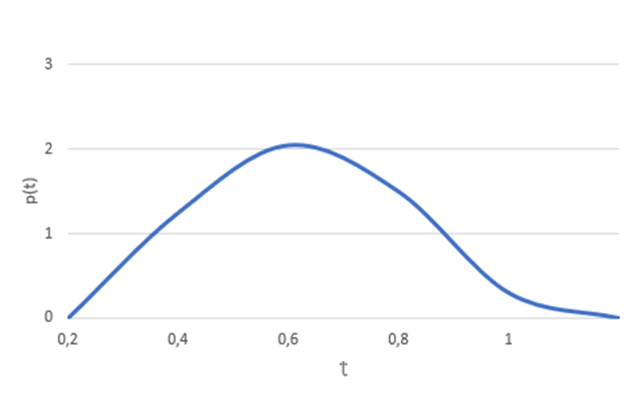

б)

Сурет 2.2 – Бірінші (а) және екінші (б) түрлі трафик модельдерінің дестелері арасындағы аралықтардың ықтималдық тығыздығының функциялары [66]

Ұсынылған екі модель де соңғы уақыт аралықтары үшін берілген. Олар сипаттаған трафиктің табиғаты қызығушылық тудырады. Хабарламаларды құру процесін Т ұзындығындағы уақыт аралығын белгілі бір сегменттерге бөлу ретінде түсіндіруге болады. Трафиктің қасиеттері осы сегменттер үшін ықтималдылықты бөлу арқылы анықталады. [68] жұмыста егер Т интервалында хабарламалар кездейсоқ түрде (біркелкі бөлінген) орын алса, онда 1<L интервалына дәл хабарламалардың түсуі биномдық таралумен анықталады [66]:

$P_{1}\left(n,k\right)=C_{n}^{k}p_{1}{(1-p_{1})}^{n-k}$ (2.42)

Мұндағы, $p_{t}=1/L$

*п* үлкен мәні бар биноминалдық үлестірім Пуассонның үлестіріміне жақындайды [68]:

$P\left(k,l\right)=\left(\frac{{λl}^{k}}{k!}\right)*e^{-λl}$ (2.43)

мұндағы $λ=n/L$

Осылайша, бірінші модель [65] трафикті анықтайды, оның қасиеттері жеткілікті үлкен *п* болғанда қарапайым ағынның қасиеттеріне жақын.

Жүктеме концентрациясының коэффициентін анықтауға ұқсас [69] M2M трафигінің концентрация коэффициентін енгізуге болады. Жүктеме концентрациясының мәселелері [70,71] ұсынылған. 10с аралығын ескере отырып, шоғырлану коэффициентін II түрлі трафик көлемінің сол интервалдағы I түрлі трафик көлеміне қатынасы ретінде көрсетуге болады. Бұл қатынас келесідей екені анық [66]:

$C_{k}=\frac{V_{ii}}{V_{i}}=\frac{\frac{n}{10n}}{60}=6.$ (2.44)

Осылайша, екінші модельде трафиктің орташа қарқындылығы біріншіге қарағанда 6 есе көп (сонымен қатар хабарламалар саны бір интервалда жасалады, ол 6 есе қысқа). Сондай–ақ, екінші модельде трафик тұрақты емес, қарқындылығы уақыт өте келе β–үлестіруге сәйкес өзгереді, яғни қысқа аралықтарда шоғырлану коэффициенті көрсетілгеннен едәуір жоғары болады.

Ұсынылған модельдер M2M трафигінің QoS–қа әсерін зерттеу үшін пайдаланылуы мүмкін [67]. Алайда, бірінші және екінші модельдердің қасиеттерін біріктіретін күрделі модельдің дамуы қызығушылық тудырады. Сондай–ақ, шектеулі уақыт аралықтарынан үздіксіз, шексіз уақыт осіне ауысқан жөн. Жалпы қолданыстағы телефон желілерін құру шешімдерін таңдау үшін біріктірілген трафиктің QoS–қа әсерін бағалауды білу қажет.

[6] жұмысында M2M желілерінде жанама және псевдодетерминирленген модельдеу нәтижелері ұсынылған.

Жанама трафиктің жалпы ерекшелігі–трафиктің пайда болуына әкелетін оқиғалар салыстырмалы түрде сирек кездеседі. Бұл оқиғалардың екпінділігі техникалық құрылғылардың істен шығу екпінділігімен сәйкес келеді, сондықтан осы жүйелерді пайдалану үшін құрылғылардың күйін бақылау қажет, бұл қызметтік хабарламаларды беру қажеттілігіне әкеледі. Қызметтік хабар трафигінің қасиеттері техникалық күйді бақылау әдісіне байланысты. Мысалы, күйді бақылау үшін сервермен құрылғыларға мерзімді сауалнама жүргізуге болады. Жанама трафик ағынының статистикалық қасиеттері сонымен қатар кейбір оқиғалар басталған кезде құрылғылардың жаппай белсенділігіне және нәтижесінде трафиктің кездейсоқ шыңдарына әкелетін трафик көздерінің тәуелділігі сияқты ерекшелікпен анықталады. Осы ағынды модельдеу нәтижелері оның антиперсистентті екенін дәлелдейді, яғни Херст параметрі H <0.5.

Псевдодетерминирленген трафиктің статистикалық қасиеттері құрылғылардың сауалнамаларының саны мен кезеңдерімен, сондай–ақ қайта іске қосу қарқындылығымен анықталады. Бұл ағынды модельдеудің нәтижелері оның өз–өзіне тәріздестіктің жоғары деңгейімен өз–өзіне тәріздес екенін дәлелдейді [72].

Сондай–ақ, жұмыста М2М трафиктің байланыс желісінің қызмет көрсету сапасына әсері туралы мәселе қарастырылған. Компьютерлік модель–бұл жаппай қызмет көрсету жүйесін білдіреді, тұрақты қызмет көрсету уақытымен мен соңғы буфері бар. Кіріс қарапайым ағындардың қосындысынан құралған және қарапайым болып табылатын трафикті алады. Кендалл символикасында M/D/1/N түрінде болады.

Модельдеу нәтижесінде мобильді желідегі қызмет көрсету сапасының осындай индикаторының уақытқа байланысты шығын болу ықтималдығы ретінде тәуелділігі алынды. M2M трафиктің басқа сапа көрсеткіштеріне әсері қарастырылмайды.

Зерттеу жұмыстарының көп бөлігі USN жалпы сенсорлық желілердегі трафикті модельдеуге арналған [17,18,16,73,74,75,76,77,78]. Сенсорлық датчиктер тудыратын трафик M2M трафиктің ажырамас бөлігі болып табылады.

[74] жұмыста осы саладағы барлық жұмыстар екі топқа бөлінеді.

Бірінші топқа автор сенсорлық желілердің жеке тораптары жасаған деректер трафигін модельдеу мәселелерін қарастыратын ғылыми–зерттеу жұмыстарын қамтиды. Айта кету керек, сенсорлық түйіндердің ақпараттық трафигі негізінен сенсорлық желіні қолдану, оның жұмыс алгоритмі арқылы анықталады. Сонымен қатар, телеметриямен байланысты сымсыз сенсорлық желі (ССЖ) қосымшаларының едәуір бөлігі үшін сенсорлық торап бірдей уақыт аралығында бірдей деректер дестелерін жібереді, яғни мұндай тораптардың трафигінің ақпараттық компонентін деректерді жіберудің тұрақты жылдамдығы бар модель сипаттай алады (тұрақты бит жылдамдығы, CBR).

Бірнеше зерттеу жұмыстары [18,73] жеке сенсорлық құрылғылардың трафигін талдау нәтижелерін, соның ішінде медициналық мақсаттағы бұйымдарды және кездейсоқ қозғалатын мақсатты бақылауды, сондай–ақ осындай тораптрадың трафигі үшін аналитикалық модельдерді ұсынады.

Екінші топқа ССЖ–дегі жалпы трафиктің сипаттамаларына қатысты жұмыстар кіреді. [16,75] еңбектерінде өз–өзіне тәріздес қасиеттерінің және жалпы (барлық сенсорлық тораптарынан келетін) трафиктің ССЖ–ға ұзақ мерзімді тәуелділігінің болуын көрсететін зерттеулер келтіріледі.

[74] жұмыста аналитикалық және компьютерлік модельдер негізінде сымсыз сенсорлық желідегі трафик сипаттамаларына талдау жасалды. Трафиктің өз–өзіне тәріздес дәрежесі әртүрлі әдістермен анықталады.

[78] жұмысында M2M желісіндегі трафиктің жіктелуі келтірілген трафиктің үш түрі келесідей көрсетілген:

а) Мерзімді жаңарту (Periodic жаңарту – PU), деректерді орталық серверге үнемі жіберетін құрылғылардан келетін трафик (мысалы, газ, электр, су есептегіштері болуы мүмкін);

б) Оқиғаларға негізделген (Event–Driven – ED), өлшенетін параметрлер белгіленген шектен асып кеткен жағдайда құрылғылармен жасалатын трафик (мысал ретінде табиғи апаттар туралы, бақыланатын объектінің авариялық күйі туралы датчиктер болуы мүмкін);

в) Пайдалы жүктемемен алмасу (Payload Exchange – PE), алғашқы екі түрдегі трафик берілгеннен кейін пайда болатын трафик. Ол сезімтал құрылғылар мен сервер арасында үлкен көлемде деректер алмасу болған барлық жағдайларды қамтиды. Бұл трафик, ең алдымен, өсіп келе жатқан байланыстың басым болуы мүмкін және телеметриядағыдай тұрақты өлшемге немесе кескін беру сияқты ауыспалы өлшемге немесе дабыл басталған деректер ағынына ие болуы мүмкін.

[79] жұмыста трафикке қызмет көрсету процесін модельдеуде қолдану негізделген, бұл біріктірілген трафик деп аталатын трафиктің үш түрінің қосындысы.

Дестелік желілердегі трафиктің тәртібіннің ерекшеліктерін көрнекі түрде түсіндіру үшін импульсті трафик құрылымын сипаттау кезінде қолдануға болатын ON/OFF типті трафикті модельдеу ең қолайлы болып табылады [80].

Осы мақаланың авторлары келесі жұмысында [81] дәстүрлі желілік пайдаланушылармен (Human–type Communication) қызмет көрсету жағдайында 3G мобильді желісіндегі M2M трафик моделін қарастырады. M2M құрылғылары жаппай параллель іске қосылған кезде қарастырылады, бұл мобильді желіде шамадан тыс жүктемеге әкеледі.

Аналитикалық модельдер Марков тізбектерін қолдана отырып, телетрафик теориясына негізделген, нәтижелері Matlab ортасында модельдеу арқылы расталады.

Телетрафик теориясының әдістері [82] жұмыста да қолданылады. Модельдеу кезінде құрылғылар алдымен қалыпты жұмыс істейді. Трафиктің қасиеттері Бернуллидің таралуымен анықталады. Содан кейін модель кеңейтіліп, әр құрылғының екі күйі қалыпты режимде және апаттың пайда болу режимінде қарастырылады (техникалық қызмет көрсету уақыты геометриялық заңға сәйкес бөлінеді). Ұсынылған әдістің артықшылығы–модельдеу кезінде құрылғылардың әр түрінің ерекшеліктерін ескеруге болады. Модельдеу нәтижелері статистикалық модельдеу арқылы тексеріледі (Монте–Карло әдісі).

**2.7 Өз–өзіне тәріздес трафиктің On/Off моделі**

Уақыт өте келе тұрақты кездейсоқ қалпына келтіру процесі, онда нүктелер арасындағы интервалдар–бірдей таралу тығыздығы бар тәуелсіз кездейсоқ шамалар тербелмелі пішінді бере алады. ON аралығының басталуы кез–келген нүктеге сәйкес болсын. Содан кейін келесі нүкте ON аралығының соңына және OFF аралығының басталуына сәйкес келеді. Нәтижесінде біз кезектесетін ON/OFF интервалдарының тізбегін аламыз, олардың ұзақтығы кездейсоқ, тәуелсіз және әр ON және OFF үшін интервалдар бірдей бөлінеді.

M2M желісіндегі трафикті модельдеу үшін [80] жұмыста сипатталған ON/OFF процесі қолданылады. M2M құрылғылары төрт күйдің бірінде болуы мүмкін деп болжанады: OFF, PU, ED және PE (2.3–сурет). PU, ED және PE күйлерінде дестелер жіберіледі, сондықтан ON процесі басталады. Дестелер тиісті машинадан немесе машинаға берілмегенде, OFF процесі басталады. Бұл құрылғы күту режимінде болған жағдайға сәйкес келеді.

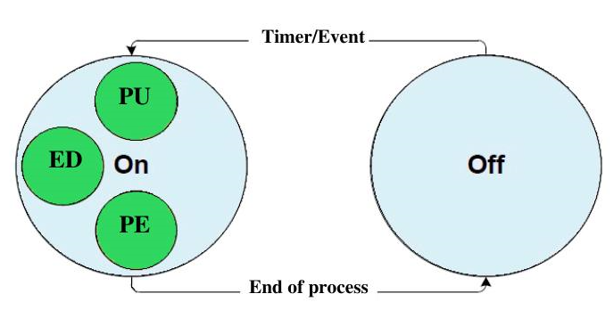

Сурет 2.3 – ON/OFF процесі [80]

Бұл модель тек екі күйді қолданады, атап айтқанда қосу және өшіру. OFF–те өткізілген уақыт, әдетте, өтпелі сәт деп аталады. ON–OFF моделін түсіну үшін 2.4 суретте көрсетілгендей N ON–OFF әртүрлі көздерімен бірге желідегі ағынды қарастырыңыз. ON–OFF модельдері үшін статистикалық бірдей және тәуелсіз көздер қолданылады. ON–OFF көзі L мәнімен сипатталады – қуат қосылған кезде S жылдамдығының орташа шыңы және р көзінің орташа жылдамдығы. Бұл факторлар ON–OFF көзі кезеңдерінің орташа ұзақтығын анықтайды. Ықтималдық балансы көзі ретінде есептеледі, γ=R/S, ON–OFF кезеңі экспоненциалды түрде бөлінеді және көзді Марков тізбектерімен модельдеуге болады.

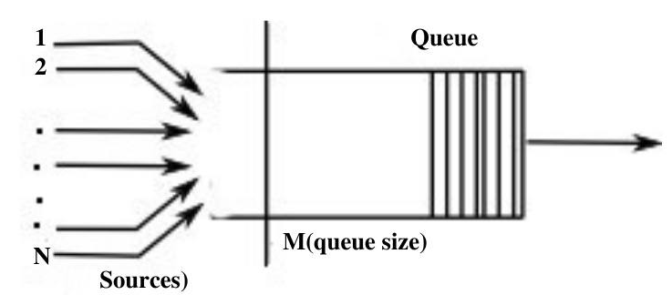

Сурет 2.4 – ON–OFF моделі үшін кезек мысалы [79]

Үзілген Пуассон процесі (ҮПП) екі күймен сипатталады. Байланыс арнасы қосылады немесе өшіріледі. ҮПП дискретті уақытында, ON күйі болған кезде десте әр уақыт аралығында келеді. ҮПП моделі ON–OFF моделіне ұқсас болғанымен, аздап өзгеріс бар. Айырмашылығы– ҮПП моделі жағдайында дестелер OFF күйі ішінде келмейді [79].

**2 Тарау бойынша қорытынды**

Екінші тарауда M2M трафигін математикалық модельдеу әдістеріне талдау жасалды. Онда телекоммуникациялық жүйелер мен желілердің өсіп келе жатқан күрделілігі олардың сипаттамаларына сенімді баға алу үшін тиісті есептеу әдістерін әзірлеуді талап етеді. Бұл есептерді шешуде тиімді құрал математикалық модельдеу болып табылады. ТКЖ және желілердің математикалық модельдері жаппай қызмет көрсету жүйелерінің теориясы (ЖҚЖ) негізінде құрылады. ЖҚЖ компоненттері тапсырыстардың кіріс ағыны, кезек, қызмет көрсету арналары, қызмет көрсетілген тапсырыстардың шығыс ағыны және қызмет көрсетілмеген тапсырыстар ағыны болып табылады. ЖҚЖ модельдеу кезіндегі ең қиын міндет–кіріс ағынын модельдеу. Біздің жағдайда, бұл желілік жабдыққа кіретін M2M желілік трафикті модельдеу міндеті.

Телекоммуникация жүйелеріндегі процестерді зерттеуде жиі кездесетін ықтималдылықты бөлу негізінде тапсырыстардың кіріс ағынын математикалық модельдеу әдістері қарастырылды.

Ақпаратты тарату жүйелеріндегі қызмет көрсету сапасының негізгі сипаттамаларын есептеудің аналитикалық формулалары ұсынылды.

M2M/IoT құрылғыларынан желілік трафикті математикалық модельдеудің қолданыстағы әдістеріне талдау жасалды. M2M/IoT технологиясын әр түрлі қолдану әр түрлі желілер құратын берілетін деректер трафигінің алуан түрлілігін тудырады. Трафикті сипаттау үшін негізгі әдістерге талдау жүргізілді: ықтималдылықты бөлу негізінде математикалық статистика (өтінімдер ағынының модельдері), фракталдық талдау әдістері негізінде басқа әдіс (фракталдық немесе өз–өзіне тәріздес трафик модельдері).

IoT желілеріндегі трафикті көптеген зерттеулер Пуассон үлестірім модельдері дестелік коммутациялық желілердегі трафикті дұрыс модельдеу үшін әрдайым қолайлы бола бермейтінін көрсетілді. Сондықтан, «Ауыр құйрықтары бар» үлестірімдер мультисервистік желілердің трафигін модельдеу үшін кеңінен қолданылатыны атап өтілді және мұндай үлестірімдерге, атап айтқанда, Парето, Вейбулла үлестірімдері, логнормалдық үлестірім және т.б. жататыны анықталды.

Өз–өзіне тәріздес трафикті модельдеу үшін Парето үлестірімі моделін таңдау негізделген, өз–өзіне тәріздес трафик үшін үлестірімнің басқа түрлері қарастырылған және қазіргі мобильді желілердегі трафик модельдеріне (M2M/IoT) талдау жасалды.

M2M/IoT трафигіне қызмет көрсетуді модельдеу кезінде дәл нәтиже алу үшін технологияның ерекшеліктерін, сондай–ақ M2M/IoT трафигінің ерекшеліктерін ескеру қажет. M2M/IoT трафигін модельдеу мүмкіндігі Matlab жүйесінің соңғы нұсқасын ұсынады.

**3 LORAWAN ЖЕЛІСІНДЕГІ M2M/IOT ТРАФИГІН СТАТИСТИКАЛЫҚ ТАЛДАУ ЖӘНЕ ӨҢДЕУ**

**3.1 Желілік трафикті статистикалық талдаудың түрлері мен әдістері**

Желілік трафикті талдау желілік технологиялардың дамуына, желі арқылы берілетін деректер көлемінің ұлғаюына және көптеген жаңа желілік хаттамалардың енгізілуіне байланысты өзекті бола түсуде.

Телекоммуникациялық желілердің жұмыс істеу сапасын жақсарту мәселесіне жүйелі көзқараспен трафикті басқарудың тиімді алгоритмдерінсіз мүмкін емес. Осыған байланысты желідегі трафиктің тиісті моделін жасау маңызды міндет болып табылады. Көптеген зерттеулердің [83,84,85] нәтижелері қазіргі заманғы телекоммуникация желілерінің трафигі фракталдық қасиеттерге ие, атап айтқанда өз–өзіне тәріздес қасиеті бар екенін көрсетті. Белгілі болғандай [84], өз–өзіне тәріздес процестер ұзақ мерзімді тәуелділікке ие, бұл шексіз корреляция интервалында көрсетіледі τk= ∞. Яғни трафиктің өз–өзіне тәріздес болуы оның мінез–құлқын ұзақ уақыт аралығында болжауға мүмкіндік береді. Осындай болжамдарды қолдана отырып, трафикті басқарудың тиімді алгоритмдерін жасауға болады. Тәжірибелік жағынан, қызмет көрсету сапасын қамтамасыз ету бойынша тиісті шаралар қабылдау үшін мүмкін болатын ең жоғары жүктеме мөлшерін және оның пайда болу уақытын болжау маңызды [86].

Телекоммуникациялық желілердегі трафикті болжаудың тиімді алгоритмдерін жасау күрделі ғылыми міндет және телекоммуникациялық желілерді зерттеудегі маңызды ғылыми бағыттардың бірі болып табылады.

Бүгінгі таңда желілік трафикті бақылау мен талдаудың бірнеше әдісі бар. Көбінесе келесі әдістер қолданылады:

* бағдарлама–анализаторлардың көмегімен (оның ішінде маршрутизаторлардағы арнайы хаттамалардың көмегімен);
* статистикалық әдістер;
* нейрондық желі негізіндегі әдістер.

Барлық осы әдістер өздерінің артықшылықтары мен кемшіліктеріне ие және компаниялардың мақсаттары мен мүмкіндіктеріне байланысты қолданылады [87]. Талдау әдісін таңдағанда, талданатын трафик көлемі, таңдалған әдістің сенімділігі мен ақпараттылығы, қол жетімділік сияқты факторларға сүйену керек.

Әр түрлі математикалық модельдер арқылы трафикті талдаудың бірнеше әдістері бар [88]. Олардың ішінде: фракталдық броундық қозғалыспен трафикті модельдеу; Марков моделін қолдана отырып талдау; уақыт қатарларын модельдеу.

Трафикті талдау және болжау әдістері арасында, әсіресе үлкен деректер туралы айтатын болсақ, статистикалық әдістер маңызды рөл атқарады. Сонымен қатар, олар көбінесе уақыт қатарларын модельдеу негізінде трафикті талдауға жүгінеді.

Уақыттық қатарларының моделін құру кезінде тәжірибелік ақпарат қолданылады (нақты жұмыс істейтін желіден алынған), аз болжамдар қажет, сондықтан нақты объект, яғни телекоммуникациялық желі неғұрлым барабар көрінеді. Бұл әдіс ең дәл, өйткені ол көптеген тәжірибелік мәліметтерге негізделген.

Уақыттық қатарларын талдаудың негізгі мақсаты – болашақ кезеңдерге оның мәндерінің болжамын құру болып табылады. Уақыттық қатарларын талдаудың негізгі міндеттері–уақыттық қатарының мәні қандай компоненттердің әсерінен қалыптасатынын түсіну және әр компонент немесе олардың жиынтығы үшін математикалық модель құру. Уақыттық қатарларын модельдеу тәсілдерін екі бағытқа бөлуге болады

* жиынтықта кездейсоқ емес компонентті модельдеу;
* уақыттық қатарларын құрамдас компоненттерге бөлу және әр компоненттің мәндерін жеке–жеке модельдеу.

Статистикалық болжау әдістері алгоритмдік әдістер мен аналитикалық әдістерге бөлінеді. Алгоритмдік әдістерге қарапайым және өлшенген жылжымалы орташа әдістер жатады. Аналитикалық әдістерге уақыт функциялары түріндегі өсу қисықтарына негізделген болжамды экстраполяция әдістері жатады. Уақыттық қатарлары маусымдық немесе циклдік компонент болған жағдайда периодты тербелістерді талдау немесе уақыт қатарларын спектрлік талдау жүргізіледі.

Уақыттық қатарлары стационарлық және стационарлық емес деп жіктеледі. Стационарлық уақыт қатары бойынша болжамды талдау және құру үшін арнайы әдістер қолданылады: сырғымалы орташа модельдер (MA–модельдер), авторегрессия модельдері (AR–модельдер) немесе аралас модельдер (ARMA) немесе интегралданған сырғымалы орташа және авторегрессия модельдері (ARIMA). Болжаудың жеке бағыты – бейімделгіш болжау модельдері. Сонымен қатар, көп факторлы уақыт қатарларын зерттеу кезінде болжамды құру үшін уақыт қатарларын стационарлық түрге келтіру арқылы әдеттегі регрессиялық модельдерді қолдануға болады [89].

Уақыттық қатарларын талдауға арналған бірқатар еңбектерде [90,91,92] келесі әдістер негізгі болып табылады:

* әр түрлі қисықтармен жуықтау әдісі;
* қарапайым орташалау әдісі;
* жылжымалы орташа әдіс;
* экспоненциалды тегістеу әдісі;
* регрессиялық талдау әдістері;
* авторегрессия әдісі және біріктірілген жылжымалы орта.

Уақыт қатарларын талдау және болжау әдістері STATISTICA пакетінде кеңінен ұсынылған [93,94].

Статистикалық әдістерді қолдану қатарлар деңгейінің өзгеру сипатын анықтауды және болжамды бағалауды есептеуге арналған қатарлар моделін құруды қамтиды.

Уақыттық қатарларының математикалық моделі t моментіне байланысты ақпарат ағынын сипаттайды. ақпараттың уақыт ағындарын статистикалық талдау кезінде трендті таңдау, белгілі бір жүйелілікпен трендке қатысты тербелістердің мерзімді компоненттерін анықтау, кездейсоқ компонентті талдау қажет.

Жалпы алғанда, қолда бар мәліметтер бойынша трафиктің болжамды моделі келесі түрге ие [86]:

$Y(t)=f(t)+g(t)+ε(t)$, (3.1)

мұндағы f(t) – тренд, біртіндеп өзгеретін компонент;

g(T) – мерзімді компонент;

ε(t)– кездейсоқ реттілік.

Алғашқы екі компонент уақыт қатарларының кездейсоқ емес компонентін құрайды. Кездейсоқ компонент кез–келген уақыттық қатарында болады. Бірақ уақыттық қатарлардың құрылымында кездейсоқ емес компоненттің болуы міндетті емес.

Трендті модельдеу жақсы дамыған регрессиялық талдау әдістерін қолдана отырып жүргізілуі мүмкін. Кездейсоқ тізбектің сипаттамасы ε (t) математикалық статистиканың классикалық әдістері мен кездейсоқ тізбекті талдау әдістері арқылы зерттеледі.

Тренд әдетте қарапайым аналитикалық тәуелділік түрінде орнатылады. Трендтің әртүрлі модельдерін қолдануға болады: сызықтық, полиномиялық, экспоненциалды, S–тәрізді (логистикалық, Гомперц) және т.б. [90]. Трафиктің мерзімді компоненті адамның іс–әрекетіне тән циклділікке байланысты туындайды.

3.1 суретте уақыттық қатарының графикалық бейнесі ұсынылған, оның құрамында тренд, периодты және кездейсоқ компоненттер бар.

Бұл компоненттер уақыт қатарларының аддитивті, мультипликативті және аралас модельдерін құруға мүмкіндік береді [95]:

Аддитивті модель:

$Y(t)=f(t)+g(t)+ε(t)$, (3.2)

Мультипликативті модель:

$Y(t)=f(t)‧g(t)‧ε(t)$, (3.3)

Аралас модель түрі:

$Y(t)=f(t)‧g(t)+ε(t)$, (3.4)

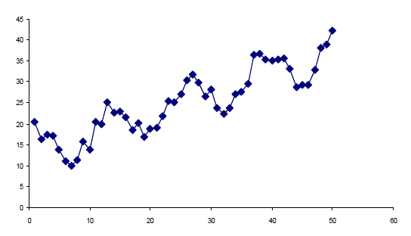

Сурет 3.1 – Үш компоненттен тұратын уақыт қатарының графикалық көрінісі [95]

Мерзімді компоненттің құрамына бірнеше компоненттер кіруі мүмкін, мысалы, маусымдық және циклдік.

Сапалы болжамды құру үшін трафиктің барлық компоненттерін сипаттау үшін тиісті модельдерді әзірлеу қажет. Қысқа мерзімді басқару және болжау міндеттеріне қатысты трафиктің мерзімді компоненті тұрақты деп санауға болады, өйткені оның өзгеру жылдамдығы өте төмен. Осылайша, қысқа мерзімді болжамды құру кезінде негізгі мәселе детерминистік (f(t)) және кездейсоқ (ε (t)) компоненттерді бағалауға дейін барады [86]:

$Y(t) f(t) (t)$. (3.5)

Уақыттық қатарларын модельдеу кезінде көрсетілген компоненттерді анықтау және олардың сандық сипаттамасы жүргізіледі. Қатарлардың графикалық дисплейі модельге қандай компоненттерді енгізу керектігін анықтауға мүмкіндік береді.

Уақыттық қатарларының дәйекті орналасқан деңгейлері арасындағы байланыс қатарлар деңгейлерінің автокорреляциясымен сипатталады. Байланыстың тығыздығы автокорреляция коэффициентін есептеу кезінде анықталады, бұл бастапқы қатардың деңгейлері мен бірнеше сатыға жылжытылған қатардың деңгейлері арасындағы сызықтық корреляция коэффициенті.

Бірінші, екінші, үшінші және т.б. ретті автокорреляция коэффициенттерін анықтаған кезде уақыттық қатарының автокорреляциялық функциясы қалыптасады. Автокорреляциялық функция мен коррелограмма бойынша уақыттық қатарда трендтік және кезеңдік құрамдастардың болуын (болмауын) анықтауға болады [92].

Егер бірінші ретті автокорреляция коэффициенті ең үлкен мәнге жетсе, уақыт қатары тек тренд компонентін қамтиды деп саналады.

K–ретті автокорреляция коэффициентінің ең үлкен мәндерінде қатар уақыттың k моментіне тең тербеліс кезеңі бар периодты компонент бар деп саналады.

Егер автокорреляцияның барлық коэффициенттері статистикалық тұрғыдан маңызды болмаса, мыналар мүмкін:

* уақыттық қатарда тренд пен мерзімді компоненттер жоқ;
* бұл қатар сызықты емес тенденцияны қамтиды, оны анықтау үшін қосымша зерттеулер қажет [92].

Орташа деңгей мен дисперсияны тексеруді уақыттық қатарының орташа деңгейлерін салыстыру және Фостер–Стюарт әдісі арқылы жүргізуге болады.

Уақыттық қатарларын талдау кезінде қатарлардың деңгейлерін тегістеу әдістері, атап айтқанда экспоненциалды тегістеу әдісі қолданылды.

Уақыттық қатарларын экспоненциалды тегістеу әдісі алдын–ала сәйкес коэффициенттерге көбейтілген бастапқы қатарлардың деңгейлерінің әртүрлі салмағын белгілеуді қамтиды. Қатардың кейінгі деңгейлеріне көбірек салмақ беріледі, ал бұрынғы деңгейлер аз мөлшердегі салмақ коэффициенттеріне көбейтіледі. Деңгейлердің салмақтарының төмендеуі 0–ден 1–ге дейінгі аралықтағы тегістеу параметрінің мәніне байланысты экспонент бойынша жүреді [95].

Қарапайым экспоненциалды тегістеу Браун әдісімен жүзеге асырылады. Тренд компоненті болған кезде Холт әдісі қолданылады. Егер серия тренд пен мерзімді компонентті қамтыса, Винтерс әдіс қолданылады.

Уақыттық қатарларының болжамын құру кезінде есептеу әдістерінің көпшілігінің стандартты параметрлері артқы тарихтың ұзындығы (құру кезінде қолданылатын қатарлар нүктелерінің жалпы саны) – E және болжамның «көкжиегі» (болжам жасалатын уақыт аралығы) – d(k +1) болып табылады.

E және d(k +1) d(k +1) параметрлерінің қолайлы мәндерін анықтау мәселесі уақыттық қатарларын болжау теориясындағы негізгі мәселе болып табылады. Әдетте, параметрлерді таңдау эмпирикалық жолмен жүреді; [86] жұмыста болжамның E және d(k +1) параметрлерінің шамаларын анықтауды тиісті компьютерлік модельдің көмегімен жүргізу ұсынылады.

Болжамның «көкжиегі» болжау алгоритмінің маңызды сипаттамасы болып табылады. Алайда, болжамның «көкжиегінің» өсуімен (процесс болжанатын уақыт) нақты трафик пен болжамның арасындағы айырмашылық тез өсетінін атап өткен жөн.

Жалпы алғанда, болжамның «көкжиегін» таңдау бойынша әмбебап ұсыныстар беру мүмкін емес, мұндай міндеттер әр нақты жағдай үшін бөлек шешілуі керек.

Болжам жасалатын аралыққа байланысты ұзақ мерзімді, орта мерзімді және қысқа мерзімді болжау ерекшеленеді. M2M трафигін талдау кезінде қысқа мерзімді болжау ерекше маңызды.

Қысқа мерзімді болжау кезінде болжам алға қарай 1–2 қадаммен есептеледі, оны тез есептеу керек, болжам жедел және үздіксіз. Деректер апта сайын, тәулік сайын, тәулік сағаттары бойынша немесе қысқа уақыт аралықтары бойынша жиналады және болжам тиісінше 1–2 аптаға, 1–2 тәулікке немесе 1–2 сағатқа есептеледі. Орта мерзімді болжау неғұрлым ұзақ мерзімге жүргізіледі, болжам сирек жасалады және деректер ұзақ уақыт аралықтары үшін жиналады [95].

**3.2 Компьютерлік модельдеу үшін пайдаланылатын трафиктің параметрлері мен сипаттамаларын анықтау**

Алматы қаласындағы телекоммуникациялық компаниялардың бірінде LoRaWAN желісіндегі трафикке мониторинг жүргізіледі. LoRaWAN желісінің желілік серверіне M2M құрылғыларынан келетін нақты M2M трафик туралы мәліметтер жиналды. Деректер 12 сағат ішінде жиналды. Әрбір 15 минут сайын келетін трафик көлемі туралы көрсеткіштер алынды. Осылайша, 48 трафик мәні талданды, Statistica бағдарламасының негізінде статистикалық талдау жүргізілді.

3.2–суретте уақыттық қатарлар түрінде көрсетілген деректердің графикалық көрінісі.

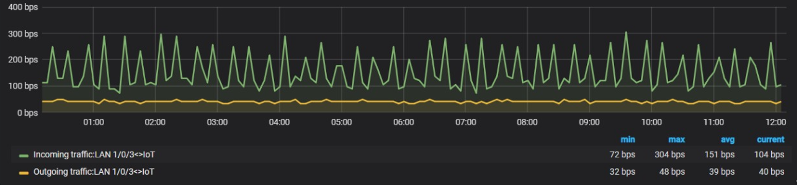

Сурет 3.2 – М2М трафигінің динамикасы

Талданған деректердің есептелген статистикалық сипаттамалары 3.3–суретте көрсетілген.

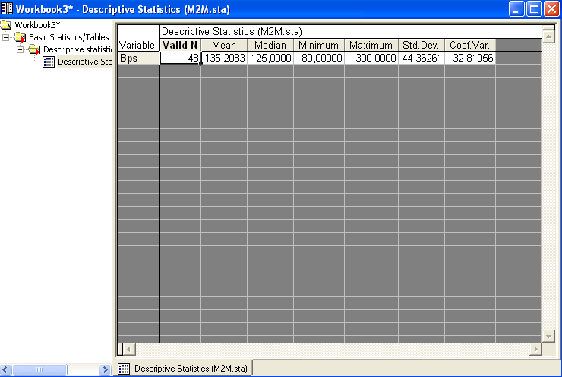

Сурет 3.3 – Статистикалық сипаттамалары

Зерттелетін үлгідегі (MEAN) деректердің математикалық күтімі 135,21 Bps құрады, яғни орташа алғанда мұндай трафик 15 минут ішінде келді. Медиана (Median) зерттелген 15 минуттық кезеңдердің жартысында трафик мөлшері 125 Bps–тен аспағанын, ал екінші жартысында бұл мәннен жоғары болғанын көрсетеді. Трафиктің минималды (Minimum) және максималды (Maximum) мәні сәйкесінше 80 Bps және 300 Bps болды. Стандартты ауытқу (Std.Dev.) 44,36 Bps тең, вариация коэффициенті (Coeff.Var.) 32,81% құрады, бұл математикалық күтімге қатысты статистикалық жиынтық деректерінің айтарлықтай шашыраңқылығын куәландырады.

Нақты M2M трафигінің өз–өзіне тәріздес дәрежесін анықтау үшін R/S статистикасының көмегімен Херст параметрін бағалаймыз. Херст параметрін бағалаудың көптеген әдістері бар, бұл қиын міндет болып табылады. Нақты өлшенген трафикті зерттеу кезінде келесі мәселелерді ескеру қажет.

1. Егер өз–өзіне тәріздес қасиеттері расталса, талданған деректердің өз–өзіне тәріздес құрылымы бар деп бірден қорытынды жасауға болмайды. Берілген мәліметтер жиынтығы үшін берілген масштабтағы өз–өзіне тәріздес құрылым туралы айту керек.

2. Херст көрсеткішін бағалау әдісі, үлгі өлшемі, уақыт шкаласы және т. б. сияқты көптеген факторларға байланысты.

R/S статистикасының (нормаланған ауқым) Н коэффициентін есептеу әдісінің мәні келесідей.

Таңдалған кездейсоқ жиынтық  үшін таңдаманың орташа мәні, таңдаманың дисперсиясы және интегралдық ауытқу анықталады [51]:

$M=\frac{1}{N}\sum_{k=1}^{N}{X_{k}}, S_{N}^{2}=\frac{1}{N}\sum_{k=1}^{N}{{(X_{j}-M)}^{2}, D_{j}=\sum_{k=1}^{j}{X_{k}-jM} }$ (3.6)

Кездейсоқ процестің интервалдағы Ν өзгергіштігі келесі интервал ұзындығының үзіліссіз функциясы ретінде анықталады ( үшін):

$R_{N}=maxD_{j}-minD_{j}$ (3.7)

Херст көптеген табиғи процестер үшін төмендегі түрдің қатынасы дұрыс екенін көрсетті:

$\frac{R}{S}≈{\left(\frac{N}{2}\right)}^{H}⇨\log\left(\frac{R}{S}\right)≈H\log\left(\frac{N}{2}\right)⇨β=\frac{1-H}{2}$*,* (3.8)

Айта кету керек, 0,5<Н<1 жағдайында олар процестің тұрақты (қолдау көрсетілетін) мінез–құлқы немесе процестің ұзақ мерзімді жады бар екендігі туралы айтады. Ең кіші квадраттар әдісін қолдана отырып, Херст Н=0,7 параметрін анықтаймыз.

Уақыттық қатарының моделін құру әдісін таңдамас бұрын, уақыттық қатарындағы тенденция болуын (болмауын) анықтаймыз.

Уақыттық қатардағы тенденция болуын анықтау уақыттық қатарының орташа деңгейлерін салыстыру арқылы жүзеге асырылады. Бұл әдіс бастапқы уақыттық қатарлары қатардың мүшелерінің саны бойынша шамамен екі тең бөлікке бөлінеді деп болжайды, олардың әрқайсысы қалыпты үлестірімі бар тәуелсіз, тәуелсіз іріктеу жиынтығы ретінде қарастырылады.

Егер уақыттық қатар тенденция болса, онда әр жиынтық үшін жеке–жеке есептелген орташа мәндер бір–бірінен айтарлықтай, айтарлықтай ерекшеленуі керек. Егер сәйкессіздік шамалы, елеусіз және кездейсоқ болса, онда уақыт сериясы орташа тенденцияға ие болмайды. Осылайша, зерттелетін сериядағы тенденцияның болуы туралы гипотезаны тексеру орташа екі қалыпты үлестірілген популяцияның теңдігі туралы гипотезаны тексеруге дейін азаяды.

Гипотеза Стьюденттің t–өлшемін есептеу негізінде тексеріледі. Өлшемнің есептік мәні (tp) белгілі бір маңыздылық деңгейінде оның сыни (кестелік) мәнімен (tкр) салыстырылады. Егер tp> tкр болса, онда екі қалыпты үлестірілген жиынтықтың орташа деңгейлерінің теңдігі туралы гипотеза қабылданбайды, сондықтан есептелген орташа мәндер арасындағы сәйкессіздік маңызды, маңызды және кездейсоқ емес, сондықтан уақыт сериясында орташа тенденция бар және тренд бар.

Бастапқы қатарды екі тең бөлікке бөлеміз (24 деңгей бойынша екі үлгі), олардың әрқайсысында орташа мәндер есептеледі (3.4–сурет).

Сурет 3.4 – Трендтің болуын бағалау үшін үлгілерді қалыптастыру

Тенденцияның болуы сериялардың бір жартысының орташа мәні екінші жартысының орташа мәнінен кем дегенде 10% асып кетуін талап етеді. Сонымен қатар, шарттың орындалуы қажет [95]:

$tр > tкр$, (3.9)

мұндағы tр – Стьюденттің t–критерийінің есептік мәні,

tкр – t– критерийінің критикалық мәні.

Орташа екі үлгіні салыстыратын кесте 3.5 суретте көрсетілген.

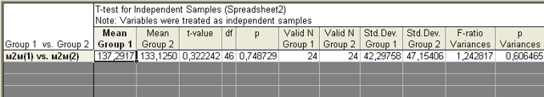

Сурет 3.5 – Орташа екі үлгіні салыстыру

Орташа мәндердің қатынасы $MeanGroup1/MeanGroup2 =137,2917/133,1250=1,03$ ретінде анықталады.

Есептік t–статистика $tр =0,322$. Маңыздылық деңгейіндегі Стьюденттің t–өлшемінің критикалық мәні 0,05 $tкр =2,0687$. $tр <tкр$ және орташалар арасындағы сәйкессіздік маңызды емес болғандықтан, трендтің болуы туралы гипотеза расталмайды.

M2M трафик мәндерінің уақыттық қатарында тренд және мерзімді компонент жоқ. Қатарлар моделін құру үшін болжаудың әртүрлі әдістері қолданылды. Ең дәл болжам Браун әдісін қолдану арқылы алынды (қарапайым экспоненциалды тегістеу).

Математикалық тұрғыдан Браун моделі келесі формула түрінде ұсынылады [96]:

$U_{t+1}=αy_{t}+\left(1-α\right)U_{t}$ (3.10)

мұндағы t – кезең, болжамды кезеңнің алдындағы;

$t+1$– болжамды кезең;

$Ut+1$– болжамды көрсеткіш;

$α$– тегістеу параметрі;

yt – болжамды кезеңнің алдындағы кезең үшін зерттелетін көрсеткіштің нақты мәні;

Ut – болжамды кезеңнің алдындағы кезең үшін экспоненциалды өлшенген орташа.

**3.3 LoRaWAN желісіндегі M2M/IoT трафиктің статистикалық талдауының нәтижелері (өңдеу)**

М2М трафикті 1–4 кезеңге (15–60 минут) қысқа мерзімді болжау жасалды, өйткені бір сағат ішінде уақыт кезеңі үшін болжам ерекше маңызды болды.

Тегістеу параметрінің мәні алдын–ала белгісіз болғандықтан, әртүрлі параметрлері бар болжау модельдері құрылды және олардың арасында ең дәл болжамды қамтамасыз ететін модель таңдалды. Тегістеу $α = 0,1$, $α = 0,5$ и $α = 0,9$ тегістеу параметрінің мәндерінде жүргізілді.

Таңдамада 48 деректер болғандықтан, болжам 49, 50, 51 және 52-ші 15 минуттық уақыт кезеңдеріне есептелген.

3.6–суретте $α = 0,1$ кезінде экспоненциалды тегістеу әдісімен болжамды есептеу арқылы STATISTICA пакетінің терезесінің үзіндісі көрсетілген.

Сурет 3.6 – $α=0,1$ кезінде болжамды есептеумен терезе фрагменті

Көріп отырғанымыздай, алдағы төрт кезеңнің әрқайсысы үшін трафиктің болжамы шамамен 127 Bps құрады, сәйкесінше алдағы барлық жұмыс сағатына 508 Bps.

Жүргізілген есептеудің графикалық түсіндірмесі 3.7–суретте көрсетілген.

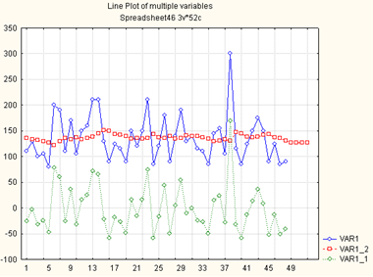

Сурет 3.7 – $α=0,1$ кезінде экспоненциалды тегістеу процесін графикалық бейнелеу

Бұл суретте VAR1 қисығы бастапқы уақыттық қатарын көрсетеді, VAR1_2 – болжамды бағалары бар экспоненциалды түрде тегістелген қатар. VAR1_1 жолдың бастапқы және тегістелген деңгейлері арасындағы айырмашылықты көрсетеді.

Зерттеушілер көбінесе болжамның дәлдігін Mean abs. perc. error қатесін қолдана отырып бағалайды, MAPE – орташа абсолютті салыстырмалы қате. $α=0,1$ кезінде MAPE мәні 28,29 болды. 20<MAPE <50 кезінде алынған болжам қанағаттанарлық дәлдікпен сипатталады деп саналады.

Экранда көрсетілген қателіктердің түрлерін қарастырсақ:

1. Mean error (орташа қате).
2. Means absolute error (орташа абсолютті қате).
3. Sums of squares (ауытқу квадраттарының қосындысы).
4. Mean square (орташа квадраттар).
5. Mean percentage error (орташа қате пайызы).
6. Mean absolute percentage error (орташа абсолютті қатенің пайызы).

Mean error келесі формула бойынша есептеледі [95]:

$\overline{e}=\frac{\sum_{i=1}^{n}{e_{i}}}{n}$, (3.11)

мұндағы $e_{i}$– *i*–ші қадамдағы қателік.

Болжамның сапасын бағалауда орташа қате сирек қолданылады, өйткені оң және теріс қателер белгілі бір дәрежеде бір–бірін бейтараптандырады және нәтиже объективті баға бермейді.

Mean absolute error келесі формула бойынша есептеледі:

$\left|\overline{e}\right|=\frac{\sum{\left|e_{i}\right|}}{n}.$ (3.12)

Егер бұл қате нөлге тең болса, онда бізде нақты болжам бар.

Sums of squares және Mean squares ауытқу квадраттарының қосындысы мен орташа мәні ретінде анықталады және іс жүзінде жиі қолданылады.

Mean percentage error төмендегі формула бойынша есептеледі:

$\overline{e_{t}}=\frac{1}{n}\sum{\frac{(Y_{t}-\overline{Y_{t})}}{Y_{t}}.100\%}$. (3.13)

Mean absolute percentage error (MAPE) төмендегі формула бойынша есептеледі:

$\overline{e_{t}}=\frac{1}{n}\sum{\frac{(Y_{t}-\overline{Y_{t})}}{Y_{t}}.100\%}$. (3.14)

Mean absolute percentage error (MAPE) *–* орташа абсолютті салыстырмалы қате. Оны есептеу кезінде алдыңғы формула қолданылады, бірақ айырмашылықтардың абсолютті мәні алынады. MAPE *–* модель сапасын бағалау кезінде жиі қолданылатын зерттелетін шамалардың өлшемін ескермейтін салыстырмалы қате. Ол болжаудың әртүрлі модельдерінен алынған болжамдардың дәлдігін бағалау кезінде қолданылады.

Егер MAPE <10%, болжамның жоғары дәлдігі байқалады.

Егер 10% < MAPE <20% модель жақсы болжамды қамтамасыз етеді.

Егер 20% < MAPE <50%, болжамның дәлдігі қанағаттанарлық.

Егер MAPE <50%, болжамның қанағаттанарлықсыз дәлдігі.

Болжамның дәлдігін бағалау үшін Statistica пакетінде болжау моделін құру кезінде алынған қателіктердің бірнеше түрі есептелген (3.8–сурет).

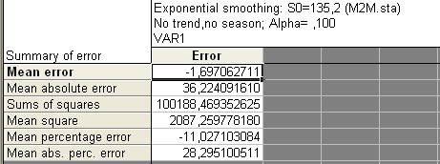

Сурет 3.8 – $α$ =0,1 кезінде қателіктерді есептеу

Сол сияқты, трафиктің болжамды мәндері экспоненциалды тегістеу әдісімен басқа тегістеу параметрінің мәндерімен есептелді. 3.9–суретте $α=0,5$ кезінде экспоненциалды тегістеу әдісімен болжамды есептеу келтірілген.

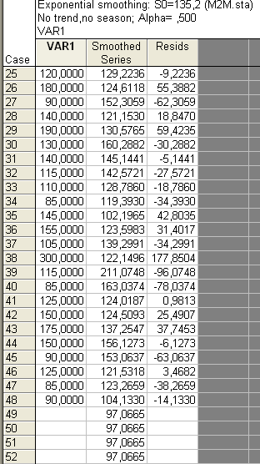

Сурет 3.9 – $α=0,5$ кезінде болжамды есептеумен терезе фрагменті

VAR1 бағанында бастапқы деректер, Smoothed Series бағанында – экспоненциалды тегістеу әдісімен тегістелген қатарлар деңгейлері, Resids бағанында бастапқы мәндердің тегістелгендерден ауытқуы бар. $α=0,5$ тегістеу тұрақтысындағы 49, 50, 51 және 52 кезеңдерге арналған трафик болжамы шамамен 97 Bps құрады. $α=0,5$ кезінде модельдеу процесін графикалық бейнелеу 3.10–суретте көрсетілген.

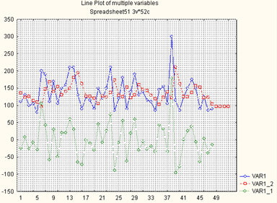

Сурет 3.10 – $α=0,5$ экспоненциалды тегістеу процесін графикалық түрде көрсету

3.11–суретте есептелген модельдеу қателері көрсетілген.

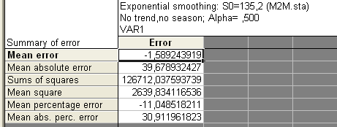

Сурет 3.11 – $α= 0,5$ кезінде қателіктерді есептеу

30,91–ге тең MAPE қатесінің мәні $α = 0,1$–мен модельдеуге қарағанда біршама жоғары болды.

$α = 0,9$ экспоненциалды тегістеу моделін құру кезінде STATISTICA пакетінде келесі нәтижелер алынды (3.12, 3.13, 3.14–сурет).

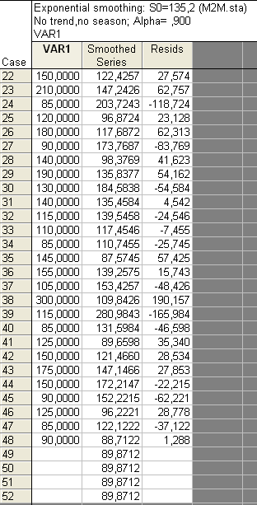

Сурет 3.12 – $α=0,9$ кезінде болжамды есептеумен терезе фрагменті

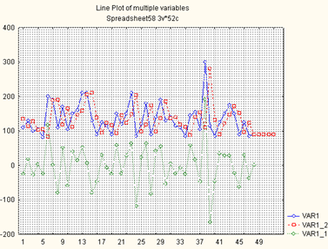

Сурет 3.13 – $α=0,9$ экспоненциалды тегістеу процесін графикалық түрде көрсету

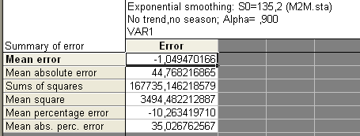

Сурет 3.14 – $α=0,9$ кезінде қателіктерді есептеу

49, 50, 51 және 52 15 минуттық кезеңдерге арналған трафик болжамы 89,87 Bps құрады. MAPE қатесінің мәні 35,026 мәніне жетті.

Жұмыс LoRaWAN желісінің желілік серверіне M2M/IoT құрылғыларынан келетін нақты трафикті талдайды. Мониторинг деректерін өңдеу келесі нәтижелерге қол жеткізуге мүмкіндік берді. Зерттелетін үлгідегі (MEAN) деректерді математикалық күтім 135,21 Bps құрады, яғни орташа алғанда мұндай трафик 15 минут ішінде келді. Медиана (Median) зерттелген 15 минуттық кезеңдердің жартысында трафик мөлшері 125 Bps–тен аспағанын, ал екінші жартысында бұл мәннен жоғары болғанын көрсетеді. Трафиктің минималды (Minimum) және максималды (Maximum) мәні сәйкесінше 80 Bps және 300 Bps болды. Стандартты ауытқу (Std.Dev.) 44,36 Bps тең болса, вариация коэффициенті (Coeff.Var.) 32,81% құрады, бұл математикалық күтімге қатысты статистикалық жиынтық деректерінің айтарлықтай шашыраңқылығын куәландырады.

M2M/IoT трафигінің уақыттық қатарларын модельдеу нәтижелерін экспоненциалды тегістеу әдісімен әр түрлі тегістеу параметрінің мәндерімен салыстыра отырып, қарастырылған барлық модельдер болжамның қанағаттанарлық дәлдігін қамтамасыз етеді деп қорытынды жасауға болады. Алайда, ең дәл нәтиже $α= 0,1$ тегістеу тұрақтысымен модель құру нәтижесінде алынды. Бұл жағдайда болжамның мәні 127 Bps болды, ал MAPE болжамының қатесі минималды болды және 28,3 болды [97].

**3 Тарау бойынша қорытынды**

Үшінші бөлімде модельдеу, желіні жоспарлау, M2M/IoT трафиктің мобильді байланыс желісінің қызмет көрсету сапасына (QoS) әсерін талдау кезінде қажет болатын зерттеулер жүргізілді. Бұл бөлімде желілік трафикті статистикалық талдау әдістеріне талдау жасалады. Бүгінгі таңда желілік трафикті бақылау мен талдаудың үш әдісі бар, барлық осы әдістердің өзіндік артықшылықтары мен кемшіліктері бар.

Трафикті талдау және болжау әдістері арасында, әсіресе үлкен деректер туралы айтатын болсақ, статистикалық әдістер маңызды рөл атқарады. Сонымен қатар, олар көбінесе уақыттық қатарларын модельдеу негізінде трафикті талдауға жүгінеді. Уақыттық қатарларын талдау кезінде қатарлардың деңгейлерін тегістеу әдістері, атап айтқанда экспоненциалды тегістеу әдісі қолданылды.

LoraWAN желісіндегі нақты трафикке талдау жасалды. Барлық құрылғылардан желілік серверге келіп түсетін кіріс біріктірілген трафик қарастырылды. M2M/IoT дестелік трафикті модельдеу үшін статистикалық сипаттамаларды анықтаудан басқа, оның өз–өзіне тәріздестігі бағаланды. Трафиктің өз–өзіне тәріздес қасиетін анықтау үшін әр түрлі трафик үшін Херст параметрлері есептелді. Statistica бағдарламалар пакетінің негізінде статистикалық талдау жүргізілді және экспоненциалды тегістеу әдісімен нақты M2M/IoT трафигін қысқа мерзімді болжау жасалды.

Қазақстан Республикасы Заттар интернеті нарығын қалыптастыруға белсене қатысады. Сарапшылардың болжамы бойынша, 2025 жылға қарай елімізде М2М желіге қосылған 100 млн жуық құрылғы болады. IoT/M2M желісін салу кезінде LoRaWAN радиоқатынау жүйесі қолданылады.

Браун әдісі қолданылған болжамды модельді M2M/IoT желілерінде қолдануға болады. Бұл ретте болжау жаңа статистикалық деректер келіп түскен кезде жүйелі түрде жүзеге асырылуы тиіс.

Алдағы уақыт кезеңдеріндегі трафик мәндерін болжау телекоммуникация операторларына кіріс трафигіне қызмет көрсету үшін қажетті коммутациялық сыйымдылықты қамтамасыз ету бойынша басқарушылық шешімдерді уақтылы қабылдауға мүмкіндік береді. Қолда бар статистикалық ақпарат негізінде желілік трафикті болжауды жүзеге асыруға мүмкіндік беретін математикалық аппаратты қолдану қолда бар ресурстарды тиімді пайдалануға және қызмет көрсету сапасын арттыруға бағытталған.

**4 MATLAB** **ОРТАСЫНДА** **M2M/IOT ТРАФИКТІ КОМПЬЮТЕРЛІК МОДЕЛЬДЕУ**

**4.1 LoRaWAN желісіндегі серверге келіп түсетін дестелік трафиктің компьютерлік моделі**

LoRaWAN - дағы желілік сервер - бұл радиожеліні басқаратын, радиожеліні бақылайтын және абоненттік терминалдардан тиісті қосымша серверлерге деректер дестелерін бағыттайтын бағдарламалық-аппараттық кешен.

Радиожеліні басқару. LoRaWAN желісінің желілік сервері хабарламаларды «төмен» бағытында жіберу үшін БС таңдайды, әр терминал үшін деректер жылдамдығын, таратқыш қуатын өзгерту қажеттілігі туралы шешім қабылдайды, соңғы құрылғылардың батареяларының зарядын бақылайды, деректерді шифрлайды және т. б.

Радиожеліні бақылау мониторинг, статистика жинау және апаттық ақпараттандыру функцияларын қамтиды.

Желілік сервердің тиімділігін арттыру қиын міндет. Осыған байланысты сервердің өнімділігін модельдеу міндеті өзекті болып табылады. Жаппай қызмет көрсету жүйелерін модельдеу теориясы негізінде жасауға болады. Жаппай қызмет көрсету теориясының аппараты сервердің жұмысын дәл және тиімді сипаттауға және болашақта сервердің жұмысын жақсарту үшін сенімді жауаптар алуға мүмкіндік береді

Соңғы жылдары дәстүрлі модельдеу технологиялары зияткерлік технологиялар деп аталатын модельдерді құру мен қолданудың жаңа технологияларымен алмастырылуда [98]. Интеллект қасиетін бұрын әзірлеуші жасаған әрекеттердің көп бөлігі компьютерге жіберіліп [99], әзірлеушіге қойылатын талаптарды, оның әрекеттерінің сипатын, сондай–ақ жасалған модельдің қасиеттерін айтарлықтай өзгертетін етіп түсіну керек.

Бұл бөлімде Р/M/1/K түрлі жаппай қызмет көрсету жүйесі ретінде LoRaWAN желілік серверінің компьютерлік моделін құру әдістемесі қарастырылған. Желілік сервердің жұмысын модельдеу үшін MatLab бағдарламалық пакетін және оған кіретін Simulink ортасын пайдалану ұсынылады. Өз–өзіне тәріздес трафикті модельдеу үшін дестелік кірістер арасындағы аралықтардың ықтималдық шамасын үлестірімі Парето (P) үлестірімі ретінде қарастырылады.

Simulink қуатты блокты пайдалануға мүмкіндік береді – SimEvents жиынтығы [100], бұл жаппай қызмет көрсету жүйелерінің модельдерін жасауға мүмкіндік береді.

Simulink трафикті және басқару блоктарын бағалау үшін кез–келген MatLab кітапханаларын, сондай–ақ пайдаланушы жасаған кез–келген жеке блоктарды пайдалануға мүмкіндік береді.

Мұның бәрі MatLab –ты басқа модельдеу орталарымен жақсы ажыратады. Simevents блоктар жиынтығы келесі модельдерді қамтиды:

– трафик көздері;

– кезектер (басымдылықтарды қоса алғанда);

– серверлер және басқа блоктар.

SimEvents пайдаланушы анықтаған параметрлермен талаптарды қалыптастыруға, содан кейін блоктарды бір–бірімен байланыстыруға мүмкіндік береді, осылайша тапсырыс қозғалысы мен өңделуі нақты жағдайларға сәйкес келеді.

Желілік трафик өз–өзіне тәріздес (фракталдық) екені белгілі [101].

Мұндай трафикті құру үшін дестеаралық уақыттың ықтималдылықты үлестіру функциясы (ЫҮФ) «ұзын құйрыққа» ие болуы керек. Мұндай қасиеті бар ең көп қолданылатын үлестірімдер – Парето үлестірімі. Өкінішке орай, SimEvents блоктар жиынтығында бастапқы генераторлар үшін осы үлестірім жоқ. Дегенмен, кез–келген сыртқы кездейсоқ сандар генераторын екі оқиға арасындағы уақыт аралықтарын анықтау үшін пайдалануға болады.

Бұл модельде дереккөз жиі қолданылатын үлестірілген кездейсоқ Парето оқиғаларының генераторы ретінде сипатталады.

Парето үлестіру функциясы әдетте 3 параметрге ие, бірақ желілік трафикті құру үшін Парето үлестіру функциясының ең көп қолданылатын түрі болып табылады [102]:

 (4.1)

Мұндағы $α$ және $β$– үлестіру параметрлері. Бұл параметрлер міндетті түрде жүйенің параметрлерімен сәйкес келмейді.

Біздің жағдайда жүйені келесі параметрлермен сипаттауға болады:

* λ – сұраныстардың орташа түсу жылдамдығы;
* μ – қызмет көрсету объектісінің тарифі;
* К – буферлік жады көлемі (кезек ұзындығы);
* H – өз-өзіне тәріздес параметрі (Херст), 0,5 $≤$ H $≤$ 1 аралығында өзгереді.

Парето бойынша үлестірілген кездейсоқ сандарды генерациялау үшін алдымен осы екі параметрді бағалау керек. Парето үлестіру параметрін H параметрімен бағалауға болады:

 (4.2)

Парето β үлестіру параметрін α параметрімен және (*E*[x]=1⁄λ) келулер арасындағы орташа уақытпен бағалауға болады, яғни:

,  (4.3)

Бұл жағдайда β параметрін (4.3)-дан келесідей көрсете аламыз:

 (4.4)

P/M/1/K моделінде қызмет көрсету уақыты орташа қызмет көрсету уақыты 1/μ-мен экспоненциалды түрде үлестіріледі. Кезектің максималды ұзындығы жады көлемімен K анықталады. Үлестіру параметрлері (4.2) және (4.4) есептеу арқылы бағаланған кезде, Парето-үлестірілген кездейсоқ x санын келесі өрнекті есептеу арқылы жазуға болады:



мұндағы $R∈\left[0;1\right]$– біркелкі үлестірілген кездейсоқ сан.

Шлюздерден желілік серверге келетін желілік трафик қарастырылады. Осы трафиктің қасиеттері мен сипаттамаларын зерттеу үшін біз деректерге 3 тарауда статистикалық талдау жүргіздік. Деректерді статистикалық өңдеу бізге трафик сипаттамасының келесі нәтижелерін алуға және Hurst H=0,7 параметрін есептеуге мүмкіндік берді, бұл трафиктің өз–өзіне тәріздестігін растайды.

Simulink MatLab жүйесінде 4.1–суретте көрсетілген компьютерлік модельдеу моделі жасалды.

4.1–суретте P/M/1/K жүйесінің толық моделі көрсетілген. Генератор Парето үлестірімімен берілген уақыт аралықтары бар дестелердің түсуін тудырады.

4.2–суретте 100 трафик көзі бар негізгі модель көрсетілген. Ішкі жүйенің өзі 4.2–суретте көрсетілген, мұнда 25 дереккөз бір ішкі жүйеге біріктірілген. Берілген Херст параметрі бар өз–өзіне тәріздес трафик ішкі жүйелердің әрқайсысынан келеді. Барлық ішкі жүйелерде Херст параметрлері мен жүктеме коэффициенті бірдей. Қызмет көрсететін тораптың өнімділігі 1–ге тең, сондықтан әр көздің екпінділігі оның жүктеме коэффициентіне тең: ρ = λ/μ, мұндағы μ=1.

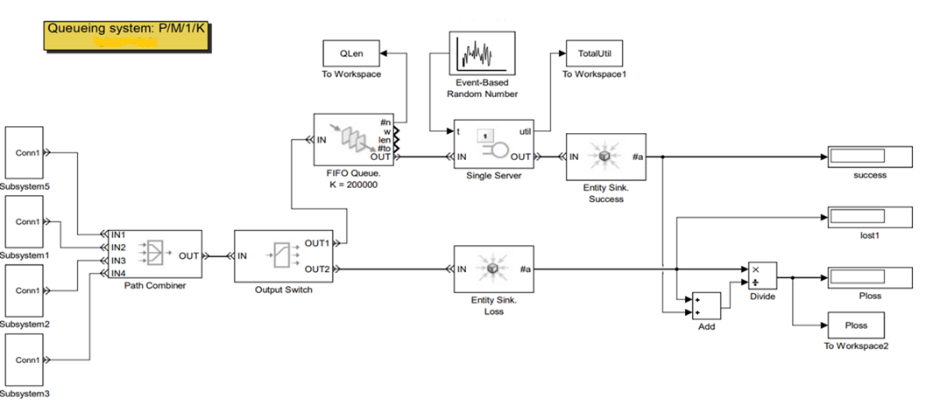

Сурет 4.1 –Р/M/1/K түрлі ЖҚЖ компьютерлік моделі

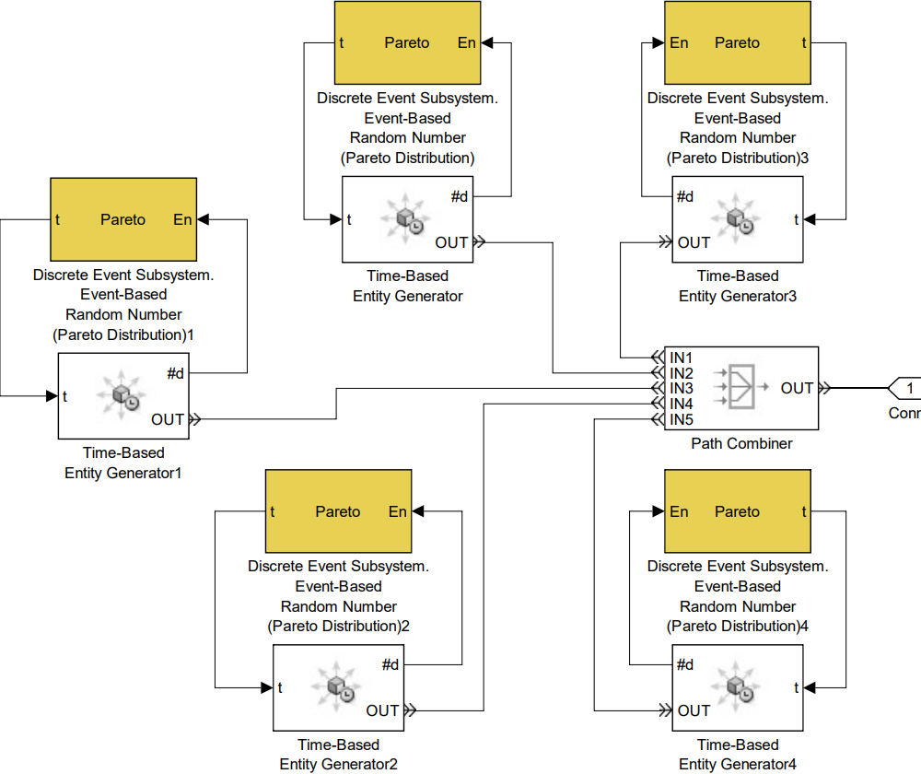

Сурет 4. 2– Өз–өзіне тәріздес трафикті модельдеудің ішкі жүйесі

Уақытқа негізделген генератор, Парето үлестірілген сандарының генераторы арқылы берілген, уақыт аралықтарындағы оқиғаларды тудырады. Парето сандар генераторы (4.2) және (4.4) сәйкес үлестіру параметрлерін есептейтін маскасы бар ішкі жүйе ретінде жасалған. Ішкі жүйенің өзі 4.3-суретте көрсетілген.

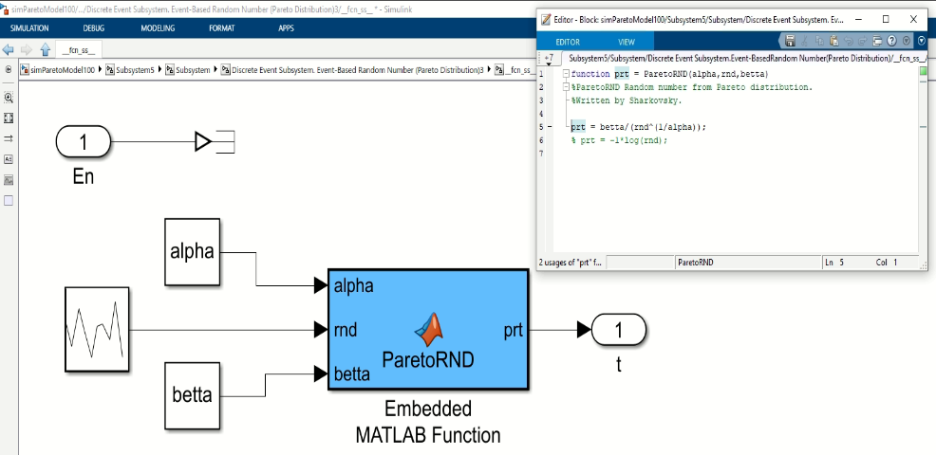

Сурет 4.3 – Дискретті оқиға ішкі жүйесі. Парето үлестірімі бар оқиғаларға негізделген кездейсоқ сандар генераторы

Р/M/1/K типті ЖҚЖ түрінде әзірленген LoraWAN желісі серверінің компьютерлік моделімен Simulink ортасында эксперименттік зерттеулер жүргізілді. Кіріс деректер ретінде өз–өзіне тәріздес трафиктің параметрлері енгізілді, мысалы: H – Херст параметрі, Lambda – кіріс дестелік трафиктің екпінділігі, BufSize – буферлік жадының көлемі, simTime –модельдеу уақыты.

Модельдеу нәтижесінде келесі массивтер толтырылды және сақталды:

– Qlen, эксперимент жүргізудің әрбір сәтіндегі кезектің ұзындығы;

– TotalUtil, эксперименттің әрбір сәтінде 100 көзден бүкіл жүйенің жүктеме коэффициенті;

– Ploss, эксперименттің әр сәтінде дестенің шығын болу ықтималдығының мәні.

Шығын болу ықтималдығының қолайлы мәндеріне жету үшін буферлік жадының көлемін орнату керек. Сондықтан, алдымен модель шексіз BufSize=Inf жадымен іске қосылады. Осылайша, кезектің орташа және максималды ұзындығы бағаланады, олар сәйкесінше буфердің орташа және максималды көлемі болып табылады.

Алайда, біз өз–өзіне тәріздес трафикті қарастырамыз және мұндай трафиктің өз–өзіне тәріздес дәрежесі де өзгеруі мүмкін (H = 0,6–дан H = 0,9–ға дейін, тіпті H = 0,95–ке дейін). Дәл осы параметр буферлік жадыны тұрақсыз толтыруға үлкен әсер етеді.

Мысалы, параметрлерді орнатамыз:

– Херст параметрі H = 0.9;

– бір IoT/M2M (шлюз) құрылғысынан трафик екпінділігі Lambda = 0,009.

Осылайша, 100 құрылғыдан келетін жиынтық трафиктің екпінділігі шамамен 0,9 болуы керек деп күтілуде. Қызмет көрсету екпінділігі кезінде µ=1, бізде ρ=0,9 бар, бұл өте үлкен және іс жүзінде сервердің шамадан тыс жүктелгенін білдіреді. Бұл жағдайда, өз–өзіне тәріздес дәрежесіне қарамастан, ұзын кезек пайда болады деп күтілуде. Алайда, өз–өзіне тәріздес трафиктің біркелкі бөлінбеуіне әкеледі – сұраныстардың «бумалары» бар, содан кейін «тыныштық» үзілістері болады.

Модельдеу нәтижесінде Qlen кезек ұзындығының мәндерін өзгерту графигін салуға болады (4.4–сурет).

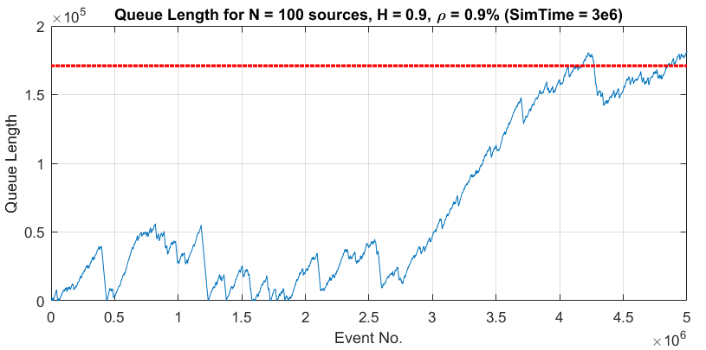

Сурет 4.4 – Кезек ұзындығының өзгеру графигі

Кезек жалпы өсіп келе жатқаны байқалады. Қызыл сызық мәндердің 95% – ын белгілейді, бұл 171 000 сұраныстың мәнін құрайды. Бұл нәтижелер 3·106 (Simulink уақыт бірлігі) салыстырмалы модельдеу уақыты үшін алынды. Алайда, ұзақ симуляция кезінде кезек ұзындығының өсуі жалғасатынына кепілдік жоқ. Сонымен қатар, кезектің орташа ұзындығы тек (QLen)=69000 сұранысты құрайды, бұл біз белгілеген 95% мәннен 3 есе аз. Сондықтан, егер буферлік жадының көлемін тек кезектің орташа ұзындығына қарай таңдасақ, болжам тым оптимистік болады және шығын болу ықтималдығы артады.

Біз кезек ұзындығының көрсетілген 95% буферлік жады көлемінің шегі ретінде қолданамыз, яғни BufSize = 171 000 және simTime = 1e8 модельдеудің едәуір ұзақ уақытын орнатамыз. Модельдеуді бастағаннан кейін (ол айтарлықтай уақытты алады), біз келесі шамалардың графиктерін саламыз:

– кезек ұзындығының лездік мәндерінің өзгеру графигі;

– шығын болу ықтималдығының лездік мәндері.

Кезек ұзындығының өзгеруі – мұнда біз көрсеткен шекараға жеткенде, кезек ұзындығының көлемінің одан әрі өсуі мүмкін болмағаны анық көрінеді (4.5 сурет).

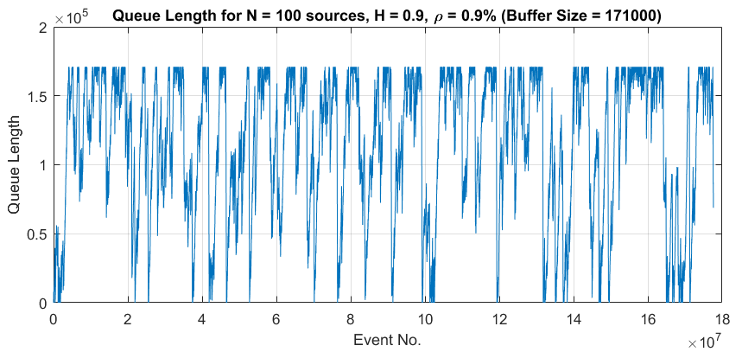

Сурет 4.5 – Кезек ұзындығының лездік мәндерінің өзгеру графигі

Тиісінше, буферге кірмеген сұраулар сервер тарапынан жойылып, шығын болады.

Шығын болу ықтималдығының графигінде максимум 5.5% – ға жуық белгіленген мәннен біршама жоғары екендігі айқын көрінеді (4.6 сурет).

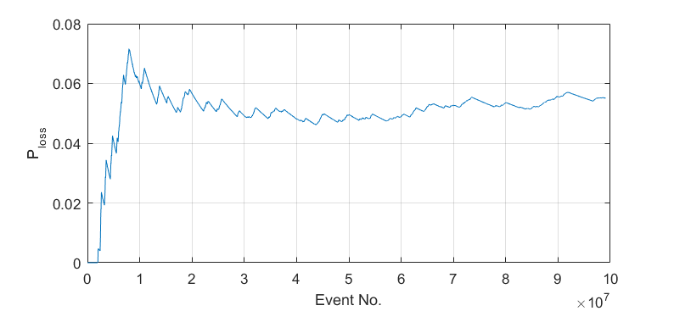

Сурет 4.6 – Шығын болу ықтималдығының өзгеру графигі

Біз соңғы эксперименттің қайтадан қайталаймыз, бірақ бұл жолы біз буферлік жадының максималды көлемін шектемейміз, өсу тұрақты бола ма және бұл өсу белгілі бір трафик пен жүйелік параметрлерде қандай мәндерге дейін жалғасуы мүмкін.

Ол үшін BufSize = Inf (шексіз жады сыйымдылығы) орнатамыз және simTime = 1e8 уақытын өзгеріссіз қалдырамыз. Модельдеу нәтижесінде кезек ұзындығының өзгеру графигін саламыз (4.7–сурет).

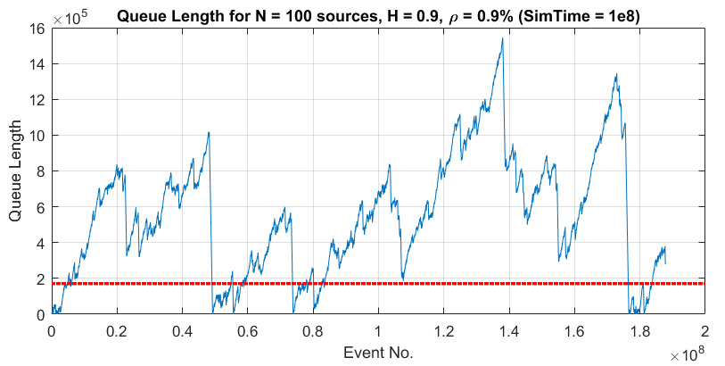

Сурет 4.7 – Кезек ұзындығының лездік мәндерінің өзгеру графигі

Қызыл сызық алдыңғы 3e6 модельдеу уақыты үшін алынған 95% деңгеймен белгіленеді. Осыдан қорытынды шығады: буферлік жады көлемін бағалау үшін жеткілікті ұзақ симуляция өте маңызды. Бұл жағдайда буферлік жадыны толтыру сипаты, шын мәнінде, өз-өзіне тәріздес процесс екенін көруге болады, сонымен қатар белгілі бір уақытта буферлік жады бос болғанын көруге болады – Матлабтағы графиктердің ұлғаюымен кезектің ұзындығы шынымен 0-ге дейін төмендейтінін көруге болады. Әрине, статистикалық тұрғыдан (Парето үлестірімі) жеткілікті ұзақ модельдеу кезінде кезектің одан да ұзақ болу мүмкіндігі бар [103].

**4.1.1 Буферлік жадының көлемін шектемей модельдеу**

Осыдан кейін эксперимент буферлік жадының көлемін шектемей жүргізілді, Херст параметрі 0.6–дан 0.9–ға дейін өзгерді, бір құрылғының жүктемесі 0.005–тен 0.009–ға дейін өзгерді, модельдеу уақыты 1е6 болды. Модельдеу нәтижесі 4.8 суретте үш өлшемді график түрінде көрсетілген.

.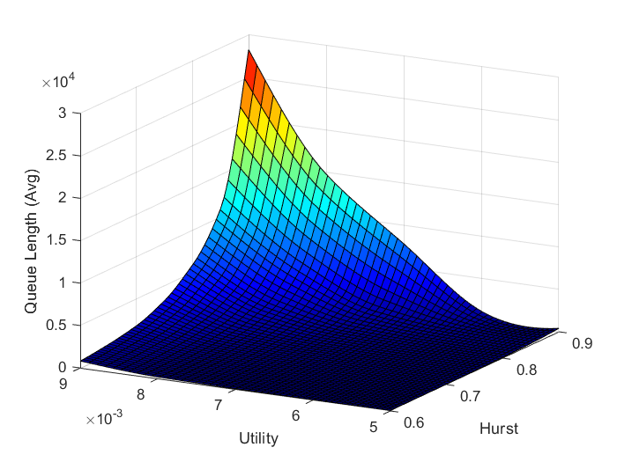

Сурет 4.8 – Орташа кезек ұзындығының Херст пен жүктемеге тәуелділігі

4.8 суреттен көрініп тұрғандай, кезек ұзындығының ең үлкен мәні Херст параметрінің ең үлкен мәндеріне және бір құрылғының жүктемелеріне сәйкес келеді. Буферлік жадының көлемін шектемей модельдеуге арналған бағдарлама скрипті А қосымшасында келтірілген.

Максималды кезек ұзындығының Херст параметрі мен жүктемеге тәуелділігі (сурет 4.9):

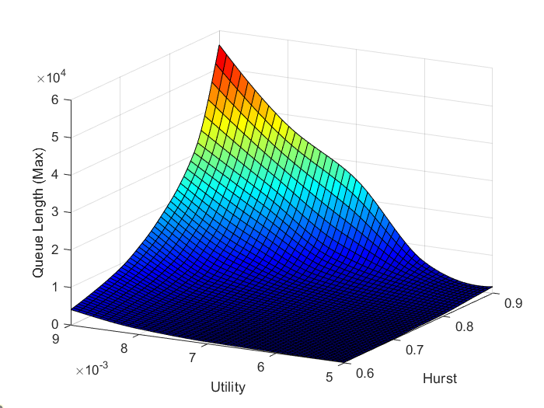

Сурет 4.9 – Максималды кезек ұзындығының Херст пен жүктемеге тәуелділігі

Максималды кезек ұзындығының ең үлкен мәні Херст параметрінің ең үлкен мәндеріне және бір құрылғының жүктемелеріне сәйкес келеді.

Бүкіл жүйенің жалпы жүктемесінің Херст пен жүктемеге тәуелділігі (сурет 4.10):

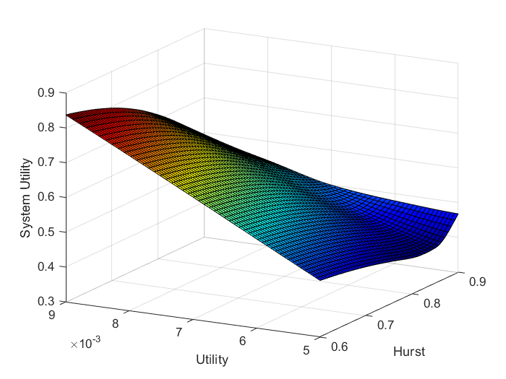

Сурет 4.10 – Бүкіл жүйенің жалпы жүктемесінің Херст параметрі мен жүктемеге тәуелділігі

Бүкіл жүйенің жалпы жүктемесінің ең үлкен мәні Херст параметрінің ең үлкен мәніне және жүктемеге сәйкес келеді [104].

**4.1.2 Шектеулі буферлік жады көлемін модельдеу**

Келесі эксперимент бір құрылғыдан 0.005–тен 0.009–ға дейінгі жүктеменің және 100–ден 50000–ға дейінгі буфер сыйымдылығының өзгеруімен жүргізілді. Херст параметрі 0,9, модельдеу уақыты 1е6. Шығын болу ықтималдығының жүктеме мен буферлік жадының көлеміне тәуелділігі алынды, эксперимент нәтижесі үш өлшемді график түрінде ұсынылған (4.11–сурет). Шектеулі буферлік жады көлемін модельдеуге арналған бағдарлама скрипті Ә қосымшасында келтірілген.

Сурет 4.11 – Шығын болу ықтималдығының жүктеме мен буферлік жады көлеміне тәуелділігі

4.11 суретте дестенің шығын болу ықтималдығы Utility = 0,007 бастап жүктеменің жоғарылауымен және буферлік жады көлемінің төмендеуімен (қызыл түс) өсетіні көрсетілген. Ploss = 0.5 дестенің шығын болу ықтималдығының максималды мәні Utility = 0.009 жүктемесімен және буфер сыйымдылығының ең кіші мәнімен қол жеткізіледі. Айта кету керек, бұл жағдайда Херст параметрі тұрақты, Н=0,9 және модельдеу уақыты simTime=1e6 қабылданды.

Шығын болу ықтималдығының ең жоғарғы ықтималдығының жүктеме мен буферлік жады көлеміне тәуелділігі (4.12 сурет):

Сурет 4.12 – Ең жоғарғы шығын болу ықтималдығының жүктеме мен буферлік жады көлеміне тәуелділігі

4.12-суретте дестенің шығын болу шығын болу ықтималдығы Utility = 0,0062 бастап жүктеменің өсуімен және буферлік жады көлемінің төмендеуімен (қызыл) артады. Жүктеме Utility=0,009 болғанда, дестенің шығын болу ықтималдығының максималды мәні Ploss=0.6 және буфердің сыйымдылығының ең төменгі мәні арқылы қол жеткізіледі

Бүкіл жүйенің жалпы жүктемесінің буферлік жады көлеміне және бір құрылғының жүктемесіне тәуелділігі (4.13 сурет):

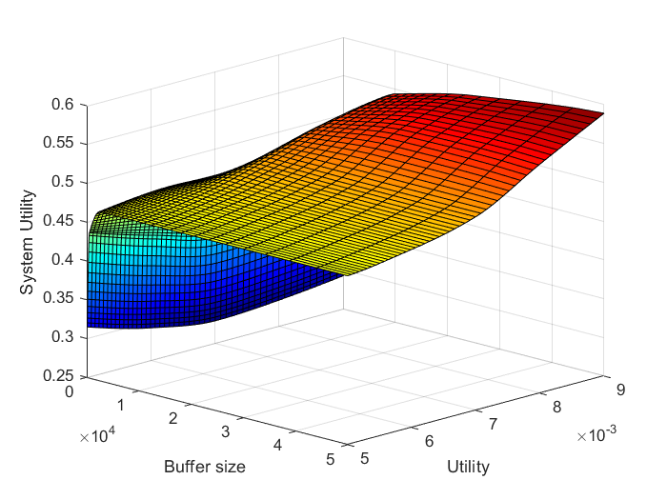

Сурет 4.19 – Бүкіл жүйенің жалпы жүктемесінің буферлік жады көлеміне және бір құрылғының жүктемесіне тәуелділігі

4.13-суретте бүкіл жүйенің жалпы жүктемесі Utility=0,008 бастап жүктеменің өсуімен және буферлік жады көлемінің төмендеуімен өседі. System Utility=0.53 жалпы жүктемесінің максималды мәніне Utility=0,009 жүктемесі және буфер сыйымдылығының ең төменгі мәні қол жеткізіледі [104].

**4.2 Компьютерлік моделдеу нәтижелерін талдау**

Алдыңғы бөлімде желінің LoRaWAN желілік серверінің жұмыс істеу процесінің моделі жасалды. Желілік немесе орталық сервер M2M/IoT құрылғыларына шлюздер арқылы басқару пәрмендерін жібереді, сонымен бірге бірнеше құрылғылармен бір уақытта деректерді беру кезінде ықтимал коллизия мәселесін шешеді. Желілік сервер деректер жылдамдығын өзгерту қажеттілігі туралы шешім қабылдайды, әрбір M2M/IoT құрылғысын басқарады және бүкіл желіні бақылайды. Соңғы құрылғы жіберген әрбір дестенің құрамында ол қосымшалар идентификаторы бар және бұл идентификатор дестені мақсатына қарай одан әрі жіберу үшін желілік серверде қолданылады. Желілік сервер дестенің пайдалы ақпаратын өңдемейді, бұл тапсырманы қосымшалар сервері жүзеге асырады

Әзірленген компьютерлік модель қызмет көрсету сапасының маңызды көрсеткіштерін, оған келетін трафиктің кідірісі мен дестелердің шығын болу ықтималдығын бағалауға мүмкіндік береді. Айта кету керек, желілік сервер кіріс трафикті өңдеу процесін модельдеу кезінде кезектің L ұзындығы бағаланады, онда дестелер қызмет көрсетуді күтеді, бірақ кіріс трафиктің қарқындылығы λ белгілі болған кезде, Литтл формуласын қолдана отырып, кезектегі дестенің күту уақытын анықтауға болады [105]:

$T=\frac{L}{λ}$. (4.5)

Сонымен қатар, алынған тәуелділіктер буфердің рұқсат етілген сыйымдылығын, кезектің орташа ұзындығы ретінде бағалауға берілген жүктеме мәндері ρ және Херст параметрі H мүмкіндік береді.

Кезек ұзындығының мәндерінен таңдама алу үшін модельдеу процесінің ұзақтығы 1e8-ге дейін ұлғайтылды. 4.14-суретте кезектің уақыт бойынша өзгеру графигі көрсетілген, бұл ретте буфердің көлемі, яғни қызмет көрсетуді күтіп тұрған дестелердің саны болып табылатын кезектің ұзындығы шектелмейді. Модельдеу нәтижелерін статистикалық өңдеу нәтижесінде негізгі статистикалық сипаттамалардың бағалары алынды (кесте 4.1).

Кесте 4.1- Жады көлемі шектелмеген буфердегі кезек ұзындығының статистикалық сипаттамалары

|  |  |  |  |  |
| --- | --- | --- | --- | --- |
| Математикалық күтім | Медиана | Ауқымы | Дисперсия | Таңдаманың орташа квадраттық ауытқуы |
| десте | | | | |
| 28 | 17 | 88 | 16 | 28 |

Осылайша, жады көлемі шектелмеген буфердегі кезектің орташа ұзындығы L = 0,5933х105 бит, LoraWAN үшін дестенің ұзындығы L=256 байт, онда менің жағдайымда L=28 десте.

Онда дестенің кезектегі орташа кідіріс уақытын (4.5) формула бойынша сипаттаймыз, мұндағы λ = 0,9:

T= 28/0,9 = 31с.

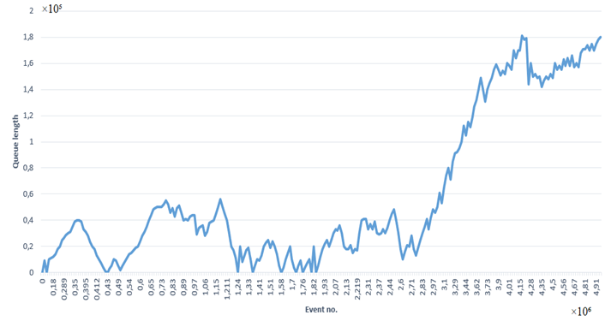

Сурет 4.14 – Кезек ұзындығының мәндерінің өзгеру графигі

Алынған компьютерлік модельдеу нәтижелерінің сенімділігін негіздеу үшін оларды бағалаудың параметрлік әдістері қолданылады. Олардың ішіндегі ең қарапайымы компьютерлік модельдеу нәтижелерін аналитикалық модельдеу нәтижелерімен салыстыру.

Әдеби дереккөздерді талдау көрсеткендей, қазіргі уақытта P/M/1 және P/M/1/K түріндегі жаппай қызмет көрсету жүйесі үшін функционалдық тәуелділіктер жоқ, бұл кезек ұзындығының орташа мәнін, кідірісті және дестенің шығын болу ықтималдығын анықтауға мүмкіндік береді, сондықтан мұндай ЖҚЖ-ны зерттеу үшін компьютерлік модельдеу қолданылады. [106,107,108] жұмыстарында қазіргі уақытта Парето үлестірімді трафикке қызмет көрсетудің аналитикалық модельдері жетіспейтіндігі көрсетілген, бақыланатын жүктеме параметрлері бар трафикке қызмет көрсету сапасын қамтамасыз ету тетіктерін таңдау және конфигурациялау кезінде күтілетін сапа көрсеткіштерін жедел және жеткілікті дәл бағалауға және олардың мүмкін мәндерінің барлық диапазонында өз-өзіне тәріздес дәрежесіне мүмкіндік береді.

Осыған байланысты біз нәтижелерді параметрлік бағалаудың тағы бір әдісімен, атап айтқанда сенімділік интервалдары әдісімен бағалаймыз. Кезек ұзындығының мәнінің математикалық күтімді бағалау кездейсоқ сандардың қосындысымен есептеледі, содан кейін ықтималдықтар теориясының орталық шекті теоремасына сүйене отырып, жеткілікті жалпы жағдайларда өндірілген кездейсоқ сандар санының жеткілікті үлкен мәнінің қосындысы осы сандардың таралуы қандай заңға бағынатынына қарамастан қалыпты заңға бағынады [109], содан кейін қалыпты заң негізінде сенімділік аралығын құруға болады.

Кезек ұзындығының орташа мәні үшін сенімділік аралығын анықтау үшін формуланы қолданамыз [110]:

M[L] - $\frac{tσ}{\sqrt{n}}$ < L< M[L] + $\frac{tσ}{\sqrt{n} }$, (4.6)

M[L] – кезек ұзындығының математикалық күтім;

n – таңдама көлемі;

σ – ортаквадраттық ауытқу;

t –Стьюдент коэффициенті.

4.6 формула бойынша кезектің орташа ұзындығы үшін сенімділік аралығын анықтайық. Стьюдент коэффициенті, Стьюдент үлестірімінің кестесіне сәйкес $t_{y}$ (258;0,95) =1,66 [111].

Біз белгілі деректерді ауыстырғаннан кейін аламыз: 26<L<31 (десте).

Тиісінше кідіріс уақыты үшін сенімділік аралығы:

28<T<35с.

H = 0,9, ρ = 0,9 және буфер өлшемі 171 000 кезінде дестенің шығын болу ықтималдығы үшін орташа мән мен сенімділік аралығын анықтайық. Модельдеу нәтижесінде алынған осы шаманың мәндері 4.15 суретте көрсетілген.

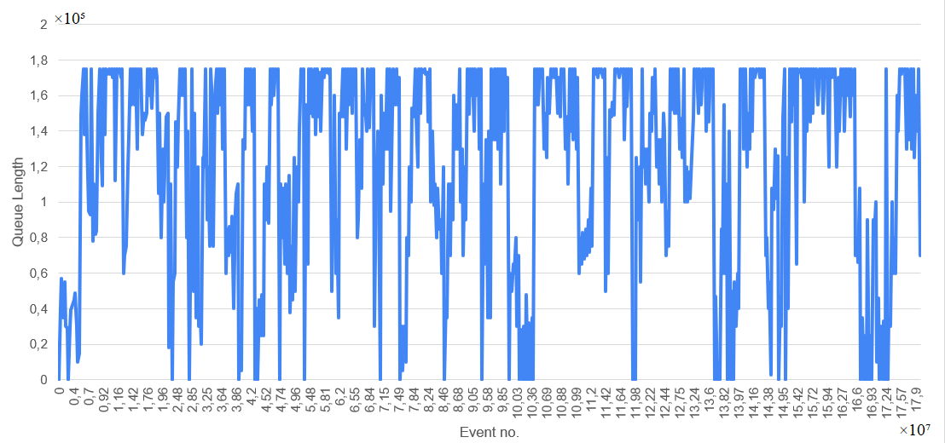

Сурет 4.15 – Кезек ұзындығының мәндерінің өзгеру графигі

Деректерді статистикалық өңдеу нәтижесінде 4.2 кестеде келтірілген статистикалық сипаттамалар алынды.

Кесте 4.2 – Жады көлемі шектелген буфердегі кезек ұзындығының статистикалық сипаттамалары

|  |  |  |  |  |
| --- | --- | --- | --- | --- |
| Математикалық күтім | Медиана | Ауқымы | Дисперсия | Таңдаманың ораташа квадраттық ауытқуы |
| десте | | | | |
| 58 | 68 | 83 | 14 | 26 |

Жады көлемі шектелген буфердегі орташа кезек ұзындығы үшін сенімділік аралығы. Стьюдент коэффициенті, Стьюдент үлестірімінің кестесіне сәйкес $t_{y}$ (642;0,95) =1,96 [111].

Біз белгілі деректерді ауыстырғаннан кейін аламыз: 56<L<60 (десте).

Сәйкесінше кідіріс уақыты үшін сенімділік аралығы:

62<T<67с.

LoRaWan технологиясында радиосигналдың беру уақытына байланысты соңғы құрылғылардан соңғы қосымшаға дейінгі деректер кідірісі бірнеше секундтан бірнеше ондаған секундқа дейін жетуі мүмкін [112].

Буфердің мөлшерін шектеу кезінде дестелердің шығын болуы пайда болды, дәлірек айтқанда, серверге кіру кезінде дестелердің бір бөлігі буфердің толуына байланысты қызмет көрсетуден бас тартылды. Дестенің шығын болу ықтималдығы кіріс ағынына қызмет көрсетудің маңызды көрсеткіштерінің бірі болып табылады. P/M/1/K түріндегі модельденген ЖҚЖ үшін қазіргі уақытта бұл көрсеткішті есептеудің аналитикалық әдісі жоқ.

Компьютерлік модельдеу нәтижесінде шлюздерден келіп түсетін жинақталған ағынға орталық сервер қызмет көрсеткен кезде дестенің шығын болу ықтималдығы туралы келесі деректер алынды.

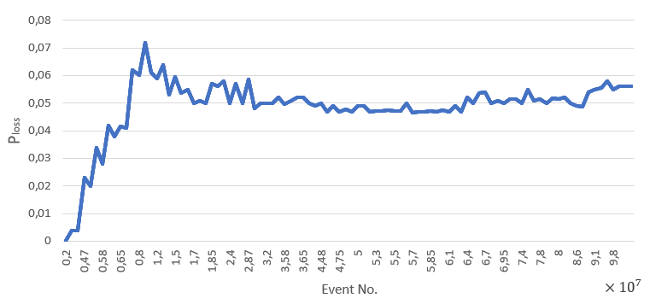

Сурет 4.16 – Шығын болу ықтималдығының өзгеру графигі

4.16 суреттен шығын болу ықтималдығының өзгеруі максималды мән Р=0,072 екенін көруге болады. Модельдеу нәтижелерін статистикалық өңдеу 4.3-кестеде келтірілген сипаттамаларды алуға мүмкіндік берді, ал таңдаманың негізгі сандық сипаттамалары 4.4 кестеде келтірілген.

Кесте 4.3 – Шығын болу ықтималдығы мәнінің статистикалық сипаттамалары

|  |  |  |  |  |
| --- | --- | --- | --- | --- |
| Математикалық күтім | Медиана | Ауқымы | Дисперсия | Таңдаманың орташа квадраттық ауытқуы |
| 0,048 | 0,05 | 0,072 | 0,0001 | 0,011 |

Кесте 4.4 – Таңдаманың негізгі сандық сипаттамалары

|  |  |  |
| --- | --- | --- |
| Таңдама орташа | Таңдама дисперсия | Таңдамалы ОКА |
| 0,0509 | 9,43521E-06 | 0,00307 |

Үлестірім параметрлерін формулалар бойынша бағалайық [113]:

$а^{*}=\overline{x}-\sqrt{3}*σ_{в}$ (4.7)

$b^{*}=\overline{x}+\sqrt{3}*σ_{в}$ (4.8)

Болжамды үлестірім тығыздығын табамыз:

$f\left(x\right)=\frac{1}{{(b}^{*}-a^{*})}$ ` (4.9)

Теориялық жиіліктерді формула бойынша табамыз:

$n_{i}^{'}=nf\left(x\right)\left(x_{i}-a\right),$ (4.10)

$n_{i}^{'}=nf(x)(x_{i+1}-x_{i})$ (4.11)

$n_{s}^{'}=nf(x)(b-x_{s})$ (4.12)

Кесте 4.5 – Теориялық жиіліктер

|  |  |  |  |  |
| --- | --- | --- | --- | --- |
| *хi* |  | *ni* |  |  |
| Жиыны | 0,5735 | 73 | 73 | 2,889225 |

Теориялық жиіліктердің есептелген мәндері 4.5 кестеде көрсетілген.

Пирсон критерийін қолдана отырып, эмпирикалық және теориялық жиіліктерді салыстырайық. Біз критерийдің бақыланатын мәнін формула бойынша есептейміз:

$χ_{бақ}^{2}=\sum_{i=1}^{7}{\frac{{(n_{i}-n_{i}^{'})}^{2}}{n_{i}^{'}}}$ =2,89.

Критикалық мәндер $χ_{кр}^{2}$ бойынша кестеден маңыздылық деңгейі бойынша α = 0,05 және бостандық дәрежелерінің саны $k=l-3=7-3=4,$ $χ_{кр}^{2}$ ≈9,49 табамыз [111].

$χ_{бақ}^{2}=2.89<χ_{кр}^{2}=9,49$ болғандықтан, содан кейін біркелкі үлестіру туралы гипотезаны қабылдауға болады. Бақылау деректері гипотезаға сәйкес келеді.

Енді 4.6 формула бойынша шығын болу ықтималдығы үшін сенімділік аралығын анықтайық. Стьюдент коэффициенті, Стьюдент үлестірімінің кестесіне сәйкес $t_{y}$ (94;0,95) =1,66 [111].

Біз белгілі деректерді ауыстырғаннан кейін аламыз: 0,047<Р<0,050.

Әзірленген компьютерлік модельдің сәйкестігі, сезімталдығы және тұрақтылығы мәселелерін қарастырайық.

Әзірленген модельдің сәйкестігін LoRaWAN желісінің желілік серверіне түсетін нақты трафикті өлшеу кезінде алынған кірістерді тексеру арқылы негіздеуге болады. Үшінші тарауда нақты трафикті статистикалық өңдеу нәтижесінде Херст параметрі және әзірленген компьютерлік модельде қолданылатын деректердің орташа жылдамдығы бағаланды.

Компьютерлік модельдің сезімталдығы 4.15 және 4.16-суреттерде көрсетілген кезек ұзындығының лездік мәндерінің және шығын болу ықтималдығының өзгеру графиктері көрсетеді.

Компьютерлік моделдің тұрақтылығы жауап мәндерінің дисперсиясымен бағаланады. Егер модельдеу уақыты ұлғайған кезде дисперсия жоғарыламаса, онда модель тұрақты болады.

**4.2.1 Шығын болу ықтималдығының модельдеу нәтижелерінде салыстыру сипаттамасы**

Дестелер желілеріндегі QoS-тың тағы бір маңызды параметрі – дестенің шығын болу ықтималдығы. Бірқатар факторлардың нәтижесінде дестелер межелі жерге жеткізілмейді.

Негізгі себептердің ішінде біз желі арқылы тарату процесінде дестелердің бұрмалануын, дестелердің «өмір сүру уақытынан» асып кетуін, сондай-ақ тораптағы буферлік жадыда бос орын болмаған кезде тораптардағы дестелерді лақтарып тастауды атап өтеміз. Шығын болу ықтималдығы буферлік жадының толып кету ықтималдығы ретінде анықталады.

Әзірленген модель негізінде алынған нәтиже бойынша шығын болу ықтималдығының жүктемеге тәуелділігі GPSS бағдарламасында компьютерлік модельдеу нәтижелерінен алынған шығын болу ықтималдығымен салыстырылды. Модельдеу Matlab бағдарламасы мен GPSS бағдарламаларының көмегімен жүзеге асты, яғни, нәтижесі 4.17 суретте көрсетілген. GPSS бағдарламасында модельдеу алгоритмі Б қосымшасында келітірілген.

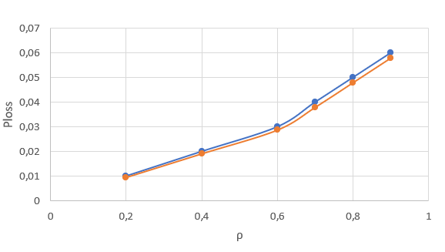

Сурет 4.17 – Модельдеу нәтижелерін талдау кезінде алынған шығын болу ықтималдығының жүктеме коэффициентіне тәуелділігі

Кесте 4.6 – Модельдеу нәтижелерін талдау кезінде алынған шығын болу ықтималдығының, абсолюттік және салыстырмалы қателік мәндері

|  |  |  |  |  |  |  |
| --- | --- | --- | --- | --- | --- | --- |
| ρ | 0,2 | 0,4 | 0,6 | 0,7 | 0,8 | 0,9 |
| Ploss Моделдеу1 | 0,01 | 0,02 | 0,03 | 0,04 | 0,05 | 0,06 |
| Ploss Моделдеу2 | 0,0096 | 0,0192 | 0,02881 | 0,038 | 0,048 | 0,058 |
| Абсолюттік қателік | 0,0004 | 0,0008 | 0,00119 | 0,002 | 0,002 | 0,002 |
| Салыстырмалы қателік,% | 4 | 4 | 3,96 | 5 | 4 | 3,33 |

Зерттеу нәтижесінде, 4.6 кестеде көрсетілгендей, шығын болу ықтималдығы модельдеу1 негізінде алынған мәліметтер бойынша Ploss=0,06, ал сәйкесінше моделдеу2 кезінде Ploss=0,058 құрайды, шығын болу ықтималдығының моделдеу нәтижелеріндегі салыстырмалы қателік 5% аспайды. Сонымен қатар, зерттеу нәтижелерін талдау алынған нәтижелердің ұқсастығын көрсетті және жұмыстың сенімділігін нығайта түседі.

* + 1. **Шығын болу ықтималдығы үшін P/M/1/K түріндегі ЖҚЖ модельдеу нәтижелерін M/M/1/K түріндегі ЖҚЖ-мен салыстыру**

Дестелік коммутация мен арналар коммутациясы принципі бойынша құрылған желілердегі ЖҚЖ шығын болу ықтималдығын модельдеу нәтижелерін салыстыру жүзеге асырылды.

Тапсырыстың шығын болу ықтималдығы M/M/1/K ЖҚЖ үшінтөмендегі формуламен есептеледі [110]:

$P_{шығ}=ρ^{m+1}\frac{1-ρ}{1-ρ^{m+2}}$ (4.13)

Кесте 4.7 – M/M/1/K ЖҚЖ үшін Ploss (шығын болу ықтималдығы) мәндері

|  |  |  |
| --- | --- | --- |
| ρ | m | Ploss |
| 0,2 | 28 | 1,07374E-19 |
| 0,4 | 28 | 1,08086E-11 |
| 0,6 | 28 | 4,09396E-07 |
| 0,7 | 28 | 1,97142E-05 |
| 0,8 | 28 | 0,00048417 |
| 0,9 | 28 | 0,006072389 |

Сурет 4.18 – P/M/1/K және M/M/1/K ЖҚЖ шығын болу ықтималдығының жүктемеге тәуелділігі

4.18 суреттен көрсетілгендей, нәтижелер мәндері бірдей болмағандықтан, қателік есептелінді. Арналар коммутациясына арналған экспоненциалдық есептеулер, дестелік коммутацияның негізінде жұмыс жасайтын М2М/IoT технологиясының қызмет көрсету сипаттамаларын есептеуге қате болар еді, яғни дұрыс есептелмеген болар еді. Жүктемнің аз мәнінде шығын болу ықтималдығы нольге жақын болады, ал жүктеме артқан сайын шығын болу ықтималдығы артады. 4.8 кестеде келтірілгендей, P/M/1/K және M/M/1/K есептеулері үшін, қателіктің мәні келтірілген. Нәтижесі абсолюттік және салыстырмалы қателік арқылы кестеде көрсетілген.

Кесте 4.8 – P/M/1/K және M/M/1/K ЖҚЖ шығын болу ықтималдығы үшін қателіктің мәні

|  |  |  |  |  |  |  |
| --- | --- | --- | --- | --- | --- | --- |
| ρ | 0,2 | 0,4 | 0,6 | 0,7 | 0,8 | 0,9 |
| Ploss P/M/1/K | 0,01 | 0,02 | 0,03 | 0,04 | 0,05 | 0,06 |
| Ploss M/M/1/K | 1,07E-19 | 1,08E-11 | 4,09E-07 | 1,97E-05 | 0,00048 | 0.00607 |
| Абсолюттік қателік | 0,01 | 0,02 | 0,03 | 0,03 | 0,0495 | 0,0539 |
| Салыстырмалы қателік,% | 100 | 100 | 100 | 75 | 99 | 89 |

* + 1. **P/M/1/K түріндегі ЖҚЖ-нің M/M/1/K түріндегі ЖҚЖ үшін кезекте күту уақытының жүктемеге ρ тәуелділігі**

M/M/1/K жүйесінде кезекте тұрған тапсырыстардың орташа санын, төмендегі формуланың көмегімен анықтаймыз [110]:

$L_{кез}=ρ^{2}\frac{1-ρ^{m }(m+1-mρ)}{(1-ρ)(1-ρ^{m+2})}$*.* (4.13)

Тапсырыстың кезекте күтуінің орташа уақытын Литтл формуласын қолданып есептелінеді:

$T_{күту}=\frac{L_{кез}}{λ}$. (4.14)

Кесте 4.9 – M/M/1/K ЖҚЖ үшін Ткүту (күту уақыты) мәндері

|  |  |  |
| --- | --- | --- |
| ρ | m | Ткүту,с |
| 0,2 | 28 | 1,3 |
| 0,4 | 28 | 5,274 |
| 0,6 | 28 | 12,2 |
| 0,7 | 28 | 17,058 |
| 0,8 | 28 | 23,42 |
| 0,9 | 28 | 32,372 |

Кезекте күтудің орташа уақытының мәнін есептеулердің нәтижесіндегі (4.9 кесте) шыққан мәндермен салыстырсақ (4.19 сурет), M/M/1/K үшін арналған экспоненциалдық есептеулердің мәні P/M/1/K үшін дұрыс болмайды, яғни қызмет көрсету сапасының көрсеткіштері төмен бағаланады, бірақ ол шын мәнінде жоғары, яғни қателіктің мәні жоғары болады (4.10 кесте).

Сурет 4.19 – P/M/1/K және M/M/1/K ЖҚЖ кезекте күтудің орташа уақытының жүктемеге тәуелділігі

Кесте 4.10 – P/M/1/K және M/M/1/K ЖҚЖ кезекте күтудің орташа уақыты үшін қателіктің мәні

|  |  |  |  |  |  |  |
| --- | --- | --- | --- | --- | --- | --- |
| ρ | 0,2 | 0,4 | 0,6 | 0,7 | 0,8 | 0,9 |
| Tкүту P/M/1/K үшін | 28 | 29 | 30 | 31 | 32 | 35 |
| Tкүту M/M/1/K үшін | 0,0555 | 0,2962 | 0,9999 | 1,814 | 3,5145 | 7,5293 |
| Абсолюттік қателік | 27,945 | 28,7038 | 29 | 29,186 | 28,4855 | 27,4707 |
| Салыстырмалы қателік,% | 99 | 98 | 96 | 94 | 89 | 78 |

**4 Тарау бойынша қорытынды**

Төртінші бөлімде LoRaWAN желісіндегі желілік трафикті модельдеу үшін MatLab бағдарламалық пакетінен SimEvents блоксетімен Simulink ортасын пайдалану ұсынылады. Модельдеу объектісі ретінде желілік серверге кіретін желілік трафик қарастырылады, ол өз-өзіне тәріздес. Simulink ортасында берілген Херст параметрі бар өз–өзіне тәріздес трафиктерді генерациялайтын кіші жүйелер әзірленді. Желілік сервердің моделі Simulink–те Р/M/1/K типті ЖҚЖ ретінде ұсынылған.

Талдау буферлік жадының көлемін бағалау үшін жеткілікті ұзақ модельдеуді жүргізу өте маңызды екенін көрсетті. Ұсынылған графиктерден буферлік жадыны толтыру сипаты іс жүзінде өз–өзіне тәріздес процесс екенін көруге болады, өйткені белгілі бір уақытта буферлік жады бос болды – кезек ұзындығының лезде мәні 0–ге дейін төмендеді.

Желілік сервердің буферлік жады көлемін шектемей және буферлік жадының ең үлкен мәні (біз кезектің орташа ұзындығын қабылдадық) Херст параметрінің ең үлкен мәндеріне және бір құрылғының жүктемелеріне тәуелділігін анықталды, эксперимент үшін алынған 3D моделі ұсынылды.

Желілік сервердің буферлік жады көлемін шектеу арқылы және шығын болу ықтималдығының жүктеме мен буферлік жадының көлеміне тәуелділігі алынды, эксперимент нәтижесі 3D моделі түрінде ұсынылды.

Компьютерлік моделдеу нәтижелері талданып**,** қазіргі уақытта Парето үлестірімді трафикке қызмет көрсетудің аналитикалық модельдері жетіспеуіне байланысты, нәтижелер параметрлік бағалаудың сенімділік интервалдары әдісімен бағаланды. Әзірленген компьютерлік модельдің сәйкестігі, сезімталдығы және тұрақтылығы негізделді.

P/M/1/K түріндегі жаппай қызмет көрсету жүйесі үшін функционалдық тәуелділіктер жоқ, бұл кезек ұзындығының орташа мәнін, кідірісті және дестенің шығын болу ықтималдығын анықтауға мүмкіндік береді, сондықтан мұндай ЖҚЖ-ны зерттеу үшін осы жұмыста компьютерлік модельдеу қолданылды. Әзірленген модель негізінде алынған нәтиже бойынша шығын болу ықтималдығының жүктемеге тәуелділігі GPSS бағдарламасында модельдеу нәтижелерінен алынған шығын болу ықтималдығымен салыстырылды. Модельдеу нәтижелерін талдау кезінде алынған шығын болу ықтималдығының, абсолюттік және салыстырмалы қателік мәндері есептелді. Модельдеу нәтижесінде шығын болу ықтималдығы модельдеу1 негізінде алынған мәліметтер бойынша Ploss=0,06, ал сәйкесінше моделдеу2 кезінде Ploss=0,058 құрайды, шығын болу ықтималдығының моделдеу нәтижелеріндегі салыстырмалы қателік 5% аспайды.

Дестелік коммутация мен арналар коммутациясы принципі бойынша құрылған желілердегі ЖҚЖ шығын болу ықтималдығын модельдеу нәтижелерін салыстыру жүзеге асырылды. Шығын болу ықтималдығы үшін P/M/1/K түріндегі ЖҚЖ модельдеу нәтижелерін M/M/1/K түріндегі ЖҚЖ-мен салыстыру жүргізілді, абсолюттік және салыстырмалы қателік мәндері есептелді, тәуелділік графиктері тұрғызылды.

P/M/1/K түріндегі ЖҚЖ-нің M/M/1/K түріндегі ЖҚЖ үшін кезекте күту уақытының жүктемеге ρ тәуелділігі салыстырылып, абсолюттік және салыстырмалы қателік мәндері есептелді, тәуелділік графиктері тұрғызылды, қызмет көрсету көрсеткіштерінің мәндері бағаланды.

**ҚОРЫТЫНДЫ**

Диссертацияда Машинааралық өзара әрекеттесу және Заттар Интернеті технологияларының дестелік трафигінің қызмет көрсету сапасының параметрлерін талдау үшін бұрыннан белгілі, арналар коммутациясында қолданылған ескі әдістер қолайлы емес екені қарастырылды. Сондықтан, М2М/IoT дестелік деректерді беру желілерінің сапасын жақсарту үшін, уақыт кідірістерін және дестенің шығын болу ықтималдығын азайту үшін, зерттеудің жаңа әдістері жасалды, яғни желілік дестелік трафиктің математикалық моделі жасалды.

Осы мақсатқа жету үшін жұмыста бірқатар мәселелер шешілді:

1. Заттар интернетінің (IoT) және машинааралық өзара әрекеттесудің (M2M) қазіргі жай–күйіне талдау жасалды, мобильді байланыс желілеріне қойылатын негізгі талаптар және M2M/IoT желілері үшін LPWAN технологияларының түрлері қаралды. Оның нәтижелері байланыс желілерін дамытудың негізгі бағыттарын анықтауға, олардың болашақ бағыттарын бөліп көрсетуге және жұмыста шешілетін міндеттердің өзектілігін бағалауға мүмкіндік берді. M2M/IoT желілері үшін LPWAN технологиясының түрлері бойынша талдау жүргізілді, әр технологияның артықшылықтары мен кемшіліктері қарастырылып, Қазақстан Республикасының телекоммуникация нарығында кең қолданысқа ие болған LoRaWAN желісінің желілік серверіне келіп түсетін кіріс трафиктің математикалық моделін жасау негізделді.
2. M2M/IoT желілік трафигін математикалық модельдеудің белгілі әдістеріне талдау жасалды. Математикалық модельдеуді талдау негізінде өз–өзіне тәріздес трафикті модельдеу үшін Парето үлестірім моделін таңдау дәлелденді және қазіргі мобильді желілердегі трафик модельдеріне (M2M/IoT) талдау жасалды, бұл бағыт жақын болашақта өзекті болатыны қарастырылды.

3. LoRaWAN желісіндегі серверге келіп түсетін нақты трафикті статистикалық өңдеу және талдау жүзеге асырылды. Кіріс трафигінің өз–өзіне тәріздес қасиеті негізделген және оны болжау моделі жасалды. Әзірленген модель M2M/IoT трафигінің қасиеттерін және оның желіні модельдеу, жоспарлау, M2M/IoT трафигінің мобильді байланыс желісінің қызмет көрсету сапасына (QoS) әсерін талдау кезінде қажет болатын байланыс желілеріндегі әсерін зерттеуге мүмкіндік береді.

4. LoRaWAN желісінің желілік серверіне келіп түсетін кіріс M2M/IoT трафигінің модельдеу моделі P/M/1/K түріндегі жаппай қызмет көрсету жүйесі ретінде жасалды, M2M/IoT трафигінің LoRaWAN желісінің қызмет көрсету сапасына әсері зерттелді және буферлік жадының көлемін бағалау үшін талдау жасалды. Әзірленген компьютерлік модель қызмет көрсету сапасының маңызды көрсеткіштерін, кіріс трафиктің кідірісі мен дестелердің шығын болу ықтималдығын бағалауға мүмкіндік берді. Модельдеу нәтижесінде шығын болу ықтималдығының моделдеу нәтижелеріндегі салыстырмалы қателік 5% аспайды, бұл зерттеу нәтижелерінің жоғары нәтижесін көрсетеді. Қызмет көрсету сапасының көрсеткіштерін бағалау үшін, P/M/1/K түріндегі ЖҚЖ модельдеу нәтижелерін M/M/1/K түріндегі ЖҚЖ-мен салыстыру жүргізілді, абсолюттік және салыстырмалы қателік мәндері есептелді, тәуелділік графиктері тұрғызылды.

5. Эксперимент үшін алынған 3D моделі желілік сервердің буферлік жады көлемін шектемей және буферлік жадының ең үлкен мәні (біз кезектің орташа ұзындығын қабылдадық) Херст коэффициентінің ең үлкен мәндеріне және бір құрылғының жүктемелеріне тәуелділігін анықтауға мүмкіндік берді. Желілік сервердің буферлік жады көлемін шектеу арқылы және шығын болу ықтималдығының жүктеме мен буферлік жадының көлеміне тәуелділігі алынды. В қосымшасында ұсынылған әдістер ҚР авторлық құқықпен қорғалатын объектілерге құқықтардың мемлекеттік тізілімге мәліметтерді енгізу туралы куәлікпен қорғалған (№31349 22.12.2022 ж).

6. Алынған нәтижелер бойынша әзірленген M2M/IoT желілік трафигінің компьютерлік моделін машинааралық өзара әрекеттесу және Заттар интернеті желілерін жобалау кезеңінде қолдануға болады. Алдағы уақыт кезеңдеріне арналған трафиктің мәндерін болжау телекоммуникация операторларына келіп түсетін трафикке қызмет көрсету үшін қажетті ресурстарды бөлу бойынша басқарушылық шешімдерді уақытылы қабылдауға мүмкіндік береді. Желілік трафикті эксперименттік зерттеу нәтижелері трафиктің қызмет көрсету сапасының көрсеткіштерін бағалау және трафикке қызмет көрсететін желілік құрылғылардың буферлерінің қажетті өткізу қабілеті мен мөлшерін бағалау үшін пайдалы болады. Г және Ғ қосымшаларында алынған нәтижелердің дұрыстығы мен өзектілігін растайтын енгізу актілері келтірілген.

.

**ПАЙДАЛАНЫЛҒАН ӘДЕБИЕТТЕР ТІЗІМІ**

1. Recommendation Y.2060. Overview of Internet of Things. ITU–T, Geneva. June 2012.
2. Кучерявый А.Е. Интернет Вещей // Электросвязь. — 2013. — № 1.
3. Бондарик В.Н., Кучерявый А.Е. Прогнозирования развития Интернета вещей на горизонте планирования до 2030 года// Труды МФТИ. – 2013, Том5, №3. – С. 92–96.
4. ETSI TS 102 689. V.1.1.1. Machine – to – Machine Communications (M2M); M2M Service Requirements. August. – 2010. – 34 p.
5. В.О. Тихвинский, Г.С. Бочечка, Б.И. Нургожин, А.З. Айтмагамбетов, Сети IoT/М2М: технологии, приложения и регулирование. – Алматы: Издательство «Ак шагала», 2016. – 332 стр.
6. Парамонов А.И. Разработка и исследование комплекса моделей трафика для сетей связи общего пользования// Диссертация на соиск. уч.степени д.т.н. – СПб.: 2014.
7. Machina Research. The Global M2M Market in 2013.— London, January 2013.
8. «IMT traffic estimates for the years 2020 to 2030», ITU–R, Report ITU–R M.2370–0, Jul. 2015. [Online]. Available: [http:](http://www.itu.int/dms_pub/itu-r/opb/rep/R-REP-M.2370-2015-PDF-E.pdf) [//www.itu.int/dms_pub/itu–r/opb/rep/R–REP–M.2370–2015–PDF–E.pdf](http://www.itu.int/dms_pub/itu-r/opb/rep/R-REP-M.2370-2015-PDF-E.pdf)
9. A Survey on 5G Usage scenarios and Traffic Models. Jorge Navarro–Ortiz, Pablo Romero–Diaz, Sandra Sendra, Pablo Ameigeiras, Juan J. Ramos–Munoz, Juan M. Lopez–Soler/ DOI 10.1109/COMST.2020.2971781.
10. Гольдштейн, Б.С., Кучерявый, Е.В. Сети связи пост–NGN. – Санкт–Петербург: БХВ–С. Петербург, 2013. – 160 с.
11. Кучерявый А.Е., Прокопьев А.П., Кучерявый Е.А. Самоорганизующиеся сети. – СПб.: Любавич, 2011., – 312 с.
12. Кучерявый Е.А., Молчан С.А., Кондратьев В.В. Принципы построения сенсоров и сенсорных сетей // Электросвязь. – 2006. – №6. – С. 10–15.
13. Recommendation Y. 2221. Requirements for Support of Ubiquitous Sensor Network (USN) Applications and Services in the NGN Environment. ITU–T, Geneva. – 2010.
14. Парамонов А.И. Комашинский В.И., Юрасова Л.В. ИТКС и ГЛОНАСС для решения транспортных проблем в крупных и средних городах // Технологии и средства связи. – 2012. – №1.– С. 16–17.
15. ETSI EN 302 665. Intelligent Transport Systems (ITS); Communications Architecture, v.1.1.1, Sept. – 2010. – 44 p.
16. Koucheryavy, A. Ubiquitous Sensor Networks Traffic Models for Medical and Tracking Applications / A.Koucheryavy, A.Vybornova // The 12th International Conference on Next Generation Wired/Wireless Networking NEW2AN 2012. Saint–Petersburg. Springer LNCS 7469. Aug. 2012. – PP. 27 – 29.
17. Kwak, K.S. Current Status of the Proposed IEEE 802.15.6 WBAN MAC Standardization / K.S. Kwak, M.A. Ameen. – UWB, Wireless Communication Research Center, Inha University. 2011.
18. Lee, H. Wireless LAN with Medical–Grade QoS for E–Healthcare / H.Lee, K.–J.Park, Y.–B.Ko1, C.–H.Choi // Journal of Communications and Networks, April 2011. – Vol.13, n.2. – PP. 149 – 159.
19. Тихвинский В.О., Бочечка Г.С. Применение сетей М2М для построения интеллектуальных электрических сетей Smart Grid//Электросвязь. 2016. – № 10.– С 43–47.
20. Ban Al–Omar, A. R. Al–Ali, Rana Ahmed, Taha Landolsi. Role of Information and Communication Technologies in the Smart Grid //Journal of Emerging Trends in Computing and Information Sciences, Vol. 3, No. 5, May 2012, pp. 707–716.
21. Нургожин Б.И., Туманбаева К.Х., Байкенов А.С., Лещинская Э.М., Лиханов К.В.Инфокоммуникационные тренды в SmartGrid//Известия НТО «КАХАК», Алматы, 2018, №4 (63), – С. 25 – 32.
22. <https://telecom.kz/ru/news/view/27143>
23. Тихвинский В.О., Бочечка Г.С., Минов А.В. Монетизация сетей LTE на основе услуг М2М/– Ж–л «Электросвязь», № 6, 2014, – с. 12–17.
24. 3GPP TR 36.888 «Исследование по обеспечению низкостоимостным абонентским оборудованием для межмашинных коммуникаций на основе LTE».
25. Туманбаева К.Х. Мухамеджанова А.Д., Особенности трафика M2M/IoT в сети мобильной связи, Вестник АУЭС, №4(5) (43) 2018г, –с. 39-42.
26. В.О.Тихвинский, Г.С.Бочечка, В.А.Коваль, А.И.Бабин. Сети IoT/M2M: технологии, архитектура и приложения – М.: Изадтельство «Медиа Паблишер», 2017. –319 стр.
27. В.О.Тихвинский, Г.С.Бочечка, Перспективы сетей 5G и требования к качеству их обслуживания. Электросвязь. – 2014. – № 11. – С. 40–43
28. 30. Mohammed Dighriri, Gyu Myoung Lee, Thar Baker, Ali Saeed Dayem Alfoudi. Data Traffic Model in Machine–to–Machine Communications over 5G Network Slicing.// [2016 9th International Conference on Developments in eSystems Engineering (DeSE)](https://ieeexplore.ieee.org/xpl/conhome/7916518/proceeding)// Liverpool, UK //2016
29. Нургожин Б.И., Туманбаева К.Х., Лещинская Э.М. Анализ особенностей технологии 5G как сети нового поколения//Вестник АУЭС, Алматы,2018, №4(6) (43), с.71–78.
30. Туманбаева К.Х., Мухамеджанова А.Д. Сравнительный анализ математических моделей трафика М2М, V международная конференция "Цифровые технологии в науке и индустрии – 2019" (dtsi-2019), Вестник КБТУ, Том 16, №3 (50), сентябрь 2019, стр. 150-156
31. Тихвинский В., Коваль В., Бочечка Г. Перспективы стандартизации интернета вещей в международных организациях связи «Первая миля». –2017. – №2. – С.26–32.
32. Туманбаева К. Х., Лещинская Э. М., Сисенова А. С.Анализ систем радиодоступа для работы в сетях IOT/M2M //Известия научно–технического общества «Кахак». – 2018. –№ 4 (63). – С.63–69.
33. Кумаритова Д. Л., Киричек Р.В. Обзор и сравнительный анализ технолигий LPWAN сетей. //Информационные технологии и телекоммуникации, – 2016, – №4, –с. 33–48.
34. Тихвинский В., Коваль В., Бочечка Г. Технология LoRa: перспективы внедрения на сетях IoT // «Первая миля». –2016. – №6. –с.43–49.В
35. Тихвинский В., Бочечка Г. Перспективы внедрения технологии узкополосной передачи данных NB–IoT в сетях LTE // Электросвязь. – 2016. – №9. – С.32–40.
36. Mukhamejanova A Overview of LPWAN radio technology for IOT/M2M networks. Международная научная интернет-конференция «Тенденции и перспективы развития науки и образования в условиях глобализации» 28 февраля 2020 года Вып. 56, –с. 542-546.
37. [http://orion–m2m.com/ru/](http://orion-m2m.com/ru/)
38. LoRaWAN™ Specification, LoRa Aliance, Version: V1.0, 2015 January.
39. Туманбаева К.Х., Мухамеджанова А.Д. Технология Lora в сети IoT/M2M, Материалы IV международной научно-практической конференции "Информатика и прикладная математика", 25-29 сентябрь 2019, Алматы, Казахстан, Часть 1,стр. 546-553.
40. Алиев Т.И. Основы моделирования дискретных систем. – СПб: СПбГУ ИТМО. 2009. – 363 с.
41. Еременко, В.Т. Методы и модели теории телетрафика: Учебное пособие. – Орёл: ОГУ имени И.С. Тургенева, 2019. – 244 с.
42. Крылов В.В., Самохвалова С.С. Теория телетрафика и её приложения. – СПб.: БХВ–Петербург, 2005. – 288 с.
43. Ложковский А.Г. Теория массового обслуживания в телекоммуникациях: Учебник. – Одесса: ОНАС им. А.С. Попова, 2012.– 112 с.
44. Наместников С.М., Служивый М.Н., Украинцев Ю.Д. Основы теории телетрафика: Учебное пособие. – Ульяновск: УлГТУ, 2016. – 154 с.
45. Пшеничников А.П. Теория телетрафика: Учебник для вузов. – М.: Горячая линия – Телеком, 2020. – 212 с.
46. Степанов С.Н. Основы телетрафика мультисервисных сетей. – М.: Эко–Трендз, 2010. – 392 с.
47. Степанов С.Н. Теория телетрафика: концепция, модели, приложения. – М.: Горячая линия – Телеком, 2015. – 868 с.
48. Корнышев Ю.Н., Пшеничников А.П., Харкевич А.Д. Теория телетрафика. – М.: Радио и связь, 1996. – 270 с.
49. Пономарев Д.Ю. Теория телетрафика: Учебное пособие. – Красноярск: СибГУ им. М. Ф. Решетнева, 2017. – 160 с.
50. Ложковский А.Г., Захарченко Н.В., Горохов С.М. Экспериментальная оценка модели потока вызовов на современных телефонных сетях // Наукові праці ОНАЗ ім . О.С. Попова. – 2001. – №2. – С. 40–43.
51. Туманбаева К.Х., Лещинская Э.М. Теория телетрафика. Учебное пособие. – Алматы: АУЭС им. Гумарбека Даукеева, 2021. – 82 с.

# Попов А. И., Жантасова Ж. З. Исследование математических моделей сетей связи. – [Усть–Каменогорск](https://www.articlekz.com/article/city/28): [Вестник Казахстанско–Американского Свободного Университета](https://www.articlekz.com/article/magazine/148), 2014. №3/6(27). – с. 83-88.

1. Осовский А. В., Кутузов Д. В., Стукач О. В.. Анализ моделей трафика, создаваемого устройствами интернета вещей. – Астрахань, Россия: Динамика систем, механизмов и машин. –2019. Том 7, –№ 4, –с. 220–224.
2. Туманбаева К.Х. Мультисервисные телекоммуникационные сети. Конспект лекции для магистрантов. АИЭС, Алматы, 2010, –с. 32-36.
3. Messier G. G., Finvers I. G. Traffic Models for Medical Wireless Sensor Networks // IEEE Communications Letters. January 2007. Vol. 11, no. 1. – Р. 13–15.
4. Wang Q., Zhang T. Source traffic modeling in wireless sensor networks for target tracking // In Proc. of the 5th ACM International Symposium on Performance Evaluation of Wireless Ad–Hoc, Sensor, and Ubiquitous Networks (PE–WASUN'08). 2008. – Р. 96–100.
5. Vybornova A., Koucheryavy А. Traffic Analysis in Target Tracking Ubiquitous Sensor Networks // 14th International Conference, NEW2AN 2014 and 7th Conference, ruSMART 2014, Springer International Publishing, August 27–29, 2014.Vol. 8638. – Р. 389–398.
6. Kutuzov D., Osovsky A., Starov D., Stukach O. Processing of the Gaussian Traffic from IoT Sources by Decentralized Routing Devices // 2019 International Siberian Conference on Control and Communications (SIBCON). Proceedings. IEEE. 18–20 April 2019. Tomsk, Russia.
7. Tang S. An Analytical Traffic Flow Model for Cluster–Based Wireless Sensor Networks // 1st International Symposium on Wireless Pervasive Computing. 16-18 January 2006. Phuket, Thailand
8. Tseng H., Yang S., Chuang P., Wu H., Chen G. An energy consumption analytic model for a wireless sensor MAC protocol // In Proc. 2004 IEEE Vehicular Technology Conference Spring (VTC 2004–Fall), 2004. Vol. 6. – Р. 4533–4537.
9. Demirkol F. Delic AlagÄoz H., Ersoy C. Wireless sensor networks for intrusion detection: packet traffic modeling // IEEE Communications Letters. January 2006. Vol. 10(1). – Р. 22–24.
10. Васильев К. К., Служивый М. Н. Математическое моделирование систем связи: учебное пособие /. – Ульяновск: УлГТУ, 2008. – 170 с
11. Захаренкова Т.Р. Аналитико–статистические методы расчета и оптимизации систем и сетей массового обслуживания со степенными хвостами распределений. –Омск. –2019.
12. Balakrishnan Chandrasekaran. Survey of Network Traffic Models. 2015. – P. 1–8. <https://www.cse.wustl.edu/~jain/cse567-06/ftp/traffic_models3/index.html>
13. 3GPPTR 37.868 3rd Generation Partnership Project; Technical Specification Group Radio Access Network; Study on RAN Improvements for Machine-type Communications; Release 11, 2011
14. Дао Ч.Н., Парамонов А.И, Модели концентрации трафика М2М и оценка его влияния на QoS в сетях 5G. Электросвязь. – 2018. – № 4. – С. 47–54
15. Парамонов А.И. Модели потоков трафика для сетей М2М // Электросвязь. – 2014. – № 4. – С. 11–16.
16. Kiang T. Random Fragmentation in Two and Three Dimensions. Zeitschrift fur Astrophysik. – 1966. – Vol. 64. – P. 433 – 439.
17. Лившиц Б.С., Пшеничников А.П., Харкевич А.Д. Теория телетрафика. – М.: Связь, 1979. – 224 с.
18. Ezhilarasan Е., Dinakaran М. A Review on Mobile Technologies: 3G, 4G and 5G / Second International Conference on Recent Trends and Challenges in Computational Models (ICRTCCM). - Tindivanam, India. - 2017. – P. 369-373.
19. Boccardi F., Heath R. W., Lozano A. Five disruptive technology directions for 5G // IEEE Communication Magazine. – 2014. – Vol. 52, № 2. – P. 74–80.
20. Шелухин О.И., Тенякшев А.М., Осин А.В. Фрактальные процессы в телекоммуникациях. Под ред. Шелухин О.И. – М.: Радиотехника, 2003.– 480с.
21. Wang Q., Zhang T./ Source traffic modeling in wireless sensor networks for target tracking// In Proc. of the 5th ACM International Symposium on Performance Evaluation of Wireless Ad–Hoc, Sensor, and Ubiquitous Networks (PE–WASUN'08). – 2008. – P. 96–100 pp.
22. Выборнова А.И. Исследование характеристик трафика в беспроводных сенсорных сетях/Дисс. На соискание степени кандидата технических наук. – СПб., 2014, 183 с.
23. Koucheryavy, A. Ubiquitous Sensor Networks Traffic Models for Telemetry Applications. / A. Koucheryavy, A. Prokopiev. // Smart Spaces and Next Generation Wired/Wireless Networking. 11th International Conference, NEW2AN 2011, and 4th Conference on Smart Spaces, ruSMART 2011. St.Petersburg, Russia, August 2011, Proceedings. LNCS 6869. Springer, 2011.
24. Koucheryavy, A. Ubiquitous Sensor Networks Traffic Models for Image Applications / A.Koucheryavy, A.Muthanna, A.Prokopiev // Internet of Things and its Enablers (INTHITEN): Proceedings. Conference, State University of Telecommunication, St. Petersburg, Russia, June 3–4, 2013.
25. Koucheryavy Y. State of the Art and Research Challenges for VANETs/ Y.Koucheryavy, J. Jakubiak //IEEE CCNC 2008: Proceedings, Las Vegas, USA January 10–12, 2008. – P. 912 – 916.
26. Парамонов А.И., Мутханна А.С., Выборнова А. И. Исследование перегрузок во всепроникающих сенсорных сетях // Электросвязь. – 2016. – № 1. – С. 53–59.
27. Симонина О. А. Модели расчета показателей QoS в сетях следующего поколения: дис. канд. техн. наук: 05.12.13. – СПб, 2005. – 132 с.
28. M. Laner, N. Nikaein, P. Svoboda, M. Popovic, D. Drajic, S. Krco. Traffic models for machine–to–machine (M2M) communications: types and applications// 10th IEEE Int. Symp. Wirel. Commun. Syst. 2013, ISWCS 2013, – P. 783–787.
29. M. Laner, P.Svoboda, N. Nikaein, M. Rupp. Traffic Models for Machine Type Communications// 10th IEEE Int. Symp. Wirel. Commun. Syst. 2013, ISWCS 2013, vol. 9, – P. 651–655.
30. Henning Thomsen, Carles Navarro Manch´on, Bernard Henri Fleury. A Traffic Model for Machine–Type Communications Using Spatial Point Processes//Department of Electronic Systems, Aalborg University, Denmark. September 2017. Conference: IEEE 28th Annual International Symposium on Personal, Indoor, and Mobile Radio Communications (PIMRC) – Workshop WS–07 on "The Internet of Things (IoT), the Road Ahead: Applications, Challenges, and Solutions"
31. Иванов А.В. Разработка и исследование алгоритмов прогнозирования и управления очередями в компьютерных сетях. Автореферат диссертации на соискание ученой степени кандидата технических наук. Санкт–Петербург. – 2001.
32. Петров В. В. Диссертация на соискание ученой степени кандидата технических наук «Структура телетрафика и алгоритм обеспечения качества обслуживания при влиянии эффекта самоподобия». Московский Энергетический Институт (Технический университет), 2004г.
33. Грачев В. Г. Диссертация на соискание ученой степени кандидата технических наук «Модели и методы исследования качества Интернет–подключения корпоративной сети». Самарский государственный аэрокосмический ун–т им. С.П. Королева, 2006 г.
34. Игнатенко Е.Г.; Дегтяренко И.В., Червинская Н.В., Яремко И.Н. Методика краткосрочного прогнозирования трафика телекоммуникационных сетей. Сб. науч. работ ДонНТУ, серия автоматика, телемеханика, связь, 2011 №28. с.102–107
35. Гладких А.М. Основные методы анализа сетевого трафика. Вопросы науки и образования. – 2020. –C.23–28.
36. Скуратов А.К. Статистический анализ телекоммуникационных сетей на основе исследования информационных потоков, представленных в виде временных рядов //Вестник Самарского государственного аэрокосмического университета. № 1, 2006. – С. 259–262.
37. Артамонов Н. В., Ивин Е. А., Курбацкий А. Н., Фантаццини Д. Введение в анализ временных рядов: учебное пособие для вузов. МГУ имени М. В. Ломоносова, Московская школа экономики, Кафедра эконометрики и математических методов экономики. – Вологда. ВолНЦ РАН, 2021. – С. 18– 24.
38. Теория статистики: Учебник / Под редакцией Шмойловой Р.А .– М.: Финансы и статистика, 2009. – 282с.
39. Дубровская Л.И. Прогнозирование временных рядов в пакете Statistica. – Томск: Томский государственный университет, 2012. – 36с.
40. Лещинская Э.М. Моделирование в телекоммуникациях /Учебное пособие. – Алматы, АУЭС, 2016, –81с.
41. Куприенко Н.В. Статистика. Временные ряды. Анализ тенденций и прогнозирование/Учебное пособие, СПб.: Изд. политехнического университета, 2015. – 123с.
42. Боровиков В.П., Ивченко Г.И. Прогнозирование в системе STATISTICA в среде Windows. – М.: Финансы и статистика, 2006. – 368с.
43. Лещинская Э.М., Туманбаева К.Х.Учебное пособие «Моделирование в телекоммуникациях. Применение пакета STATISTICA при моделировании телекоммуникационных систем». – Алматы: АУЭС, 2018. стр. 50–60.
44. Корецская Т.В. Краткосрочное прогнозирование комплексных переменных с использованием метода Брауна. Вестник ОГУ, №11/ноябрь 2008, стр 121-126.
45. А.D. Mukhamejanova, К.Kh. Tumanbayeva, E.M.Lechshinskaya, B Ongar. Statistical analysis of real traffic of machine–to–machine communication (M2M). News of the National Academy of Sciences of the Republic of Kazakhstan, Series of Geology and Technical Sciences, 2021, 2(446), Year 2021, Vol. 2, No, 446, pp. 107–112.
46. R. Marinov, “New Intelligent Technologies—Interactivity and Information Issues,” Advances in Journalism and Communication, vol., 2019. – Р. 94–108.
47. I. Tuomi, “The Impact of Artificial Intelligence on Learning, Teaching, and Education. Policies for the future,” Publications Office of the European Union, Luxembourg, November 2018.
48. Mathwork Matlab, SimEvents Model and simulate discrete–event systems, 2021. <http://www.mathworks.se/help/toolbox/simevents/index.html>
49. W.E. Leland, M.S. Taqqu, W. Willinger, and [D.V. Wilson](https://ieeexplore.ieee.org/author/37347547800), “On the self–similar nature of Ethernet traffic,”[IEEE/ACM Transactions on Networking](https://ieeexplore.ieee.org/xpl/RecentIssue.jsp?punumber=90), vol. 2, no.1, 1994. – Р. 1–15.
50. Лосев Ю.И., Руккас К.М., «Анализ моделей вероятности потери пакетов в буфере маршрутизатора с учетом фрактальности трафика», Вестник Харьковского Национального университета. Серия «Математическое моделирование. Информационные технологии. Автоматизированные системы управления», Выпуск 10, 2008, – С. 163-169.
51. Almira D. Mukhamejanova, Elans A. Grabs, Kumyssay K. Tumanbayeva, Eleonora M. Lechshinskaya. Traffic simulation in the LoRaWAN network.Bulletin of Electrical Engineering and Informatics 2022, 11(2), – Р. 1117–1125.
52. Мухамеджанова А.Д., Туманбаева К.Х. Определение оптимального объема буферной памяти для сервера сети. Свидетельство о внесении сведений в государственный реестр прав на объекты, охраняемые авторским правом, №31349 от 22.12.2022г.
53. Плескунов М.А., Теория массового обслуживания. Учебное пособие. Екатеринбург, Издательство Уральского университета, 2022 г, – С. 97–100.
54. Одоевский С. М., Бусыгин А. В. Аналитическая модель обслуживания мультимедийного трафика с распределением Парето на основе аппроксимации результатов имитационного моделирования//Системы управления, связи и безопасности №1. 2020, – С. 74-107.
55. Ушанев К. В., Макаренко С. И. Показатели своевременности обслуживания трафика в системе массового обслуживания Pa/M/1 на основе аппроксимации результатов имитационного моделирования//Системы управления, связи и безопасности. 2016. № 1. – С. 42–65.
56. Younsuk Koh, Kiseon Kim. Loss Probability Behavior of Pareto/M/1/K Queue// IEEE communications letters, vol. 7, no. 1, february 2003.
57. Одоевский С. М., Кочешков А. К., Бусыгин А. В. Особенности моделирования процесса обслуживания мультимедийного трафика на основе распределения Парето//Сборник трудов XXV международной научно-технической конференции «Радиолокация, Навигация, связь», посвященной 160-летию со дня рождения А.С. Попова. – Воронеж, 2019. – С. 295-302.
58. Чернова Н.И. Математическая статистика. Учебное пособие. Новосибирск, 2014. – С. 59-66.
59. <https://itechinfo.ru/contentобзор-технологии-lora>
60. Тюрин Ю.Н., Макаров А.А. Анализ данных на компьютере. Москва, Учебное пособие. 2016. – С. 327-331.
61. / <https://www.matburo.ru/Examples/Files/ms_pg_18.pdf>

**ҚОСЫМША А**

**Буферлік жадының көлемін шектемей модельдеуге арналған бағдарлама скрипті**

**ҚОСЫМША Ә**

**Шектеулі буферлік жады көлемін модельдеуге арналған бағдарлама скрипті**

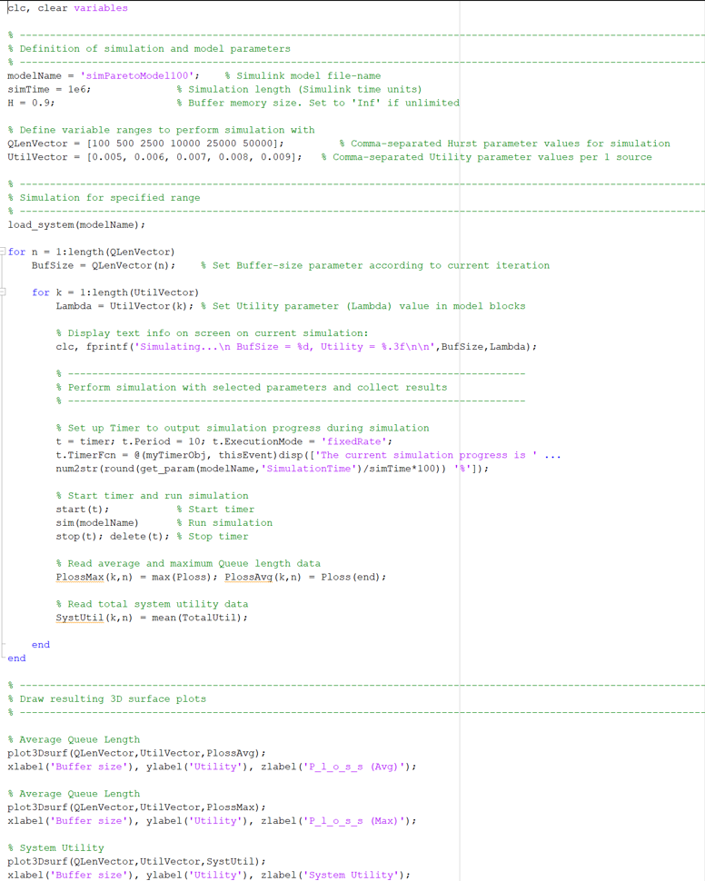

**ҚОСЫМША Б**

**GPSS бағдарламасында модельдеу алгоритмі**

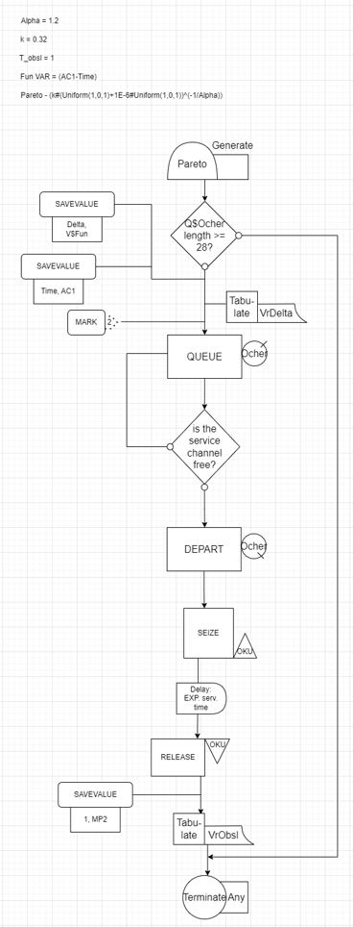

**ҚОСЫМША В**

**Авторлық құқық куәлігі**



**ҚОСЫМША Г**

Диссертациялық жұмыстың ғылыми нәтижелерін енгізілген жайлы акт

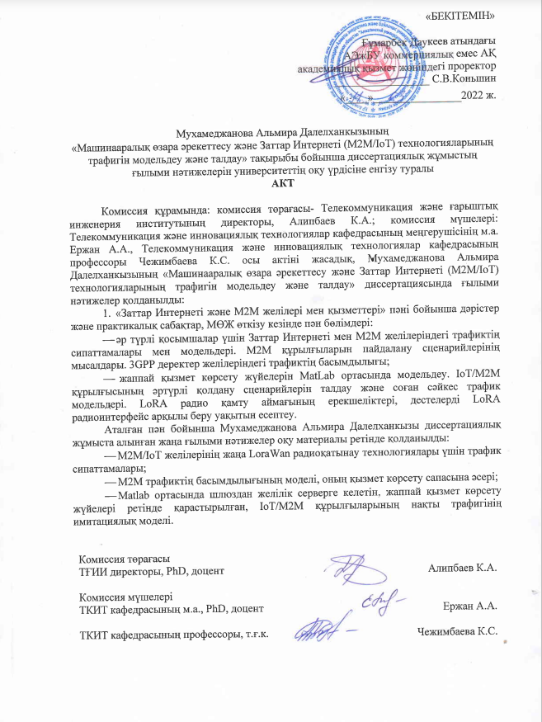

**ҚОСЫМША Ғ**

Диссертациялық жұмыстың ғылыми нәтижелерін енгізілген жайлы акт

